Инструкция по работе в АИС «Комплекс БТИ».
Работа с Техническими паспортами и
Техническими планами
Том 2
ФГУП «Ростехинвентаризация - Федеральное БТИ»

на 147 листах

Разработал: | Проверил: | Принял:
Шкляр В.А. ______________  (подпись) | Еникеев В.А._____________  (подпись) | Фалько С.И.______________  (подпись)

Санкт-Петербург, 2014
Оглавление
1. Создание документа «Технический паспорт» 6
1.1. Общие сведения 6
1.2. Создание нового документа «Технический паспорт» 6
2. Создание подчиненных документов 8
2.1. Адрес 8
2.2. Образы планов 10
2.3. Приложенные документы 11
3. Создание характеристик объектов 12
3.1. Характеристики индивидуального жилого дома 12
3.1.1. Части объекта 14
3.1.2. Права на собственность 19
3.1.3. Благоустройство общей площади 21
3.1.4. Экспликация к поэтажному плану жилого дома 22
3.1.5. Неотапливаемые пристройки и вспомогательные строения 25
3.1.6. Исчисление стоимости жилого дома и вспомогательных строений, сооружений 27
3.2. Характеристики нежилого здания 29
3.2.1. Права на собственность 31
3.2.2. Экспликация земельного участка 31
3.2.3. Благоустройство полезной площади 33
3.2.4. Описание основных частей здания и их конструктивных элементов 33
3.2.5. Пристройки, другие части здания, служебные постройки 35
3.2.6. Исчисление стоимости здания и его частей 37
3.2.7. Исчисление стоимости служебных строений 39
3.2.8. Исчисление стоимости ограждений, замощений 41
3.2.9. Экспликация помещений 42
3.3. Характеристики многоквартирного жилого дома 43
3.3.1. Экспликация площадей к поэтажным планам 47
3.3.2. Части помещений, непривязанные к помещениям 47
3.3.3. Распределение жилой площади по числу комнат 47
3.3.4. Распределение жилой площади по расположению 49
3.3.5. Перечень земельных участков 50
3.3.6. Экспликация земельного участка 51
3.3.7. Описание частей здания и их конструктивных элементов 51
3.3.8. Исчисление стоимости многоквартирного дома 53
3.3.9. Элементы инженерного благоустройства помещений МКД 55
3.3.10. Элементы инженерного благоустройства помещений прочих зданий и сооружений 55
3.3.11. Общее имущество собственников. Помещения 55
3.3.12. Общее имущество собственников. Крыши 57
3.3.13. Общее имущество собственников. Несущие ограждающие конструкции 59
3.3.14. Общее имущество собственников. Ненесущие ограждающие конструкции 61
3.3.15. Общее имущество собственников. Оборудование 61
3.4. Характеристики сооружения 63
3.4.1. Сведения о земельном участке 65
3.4.2. Материалы конструктивных элементов сооружения 65
3.4.3. Экспликация к ситуационному плану участка 66
3.4.4. Части сооружения 67
3.4.5. Исчисление стоимости 69
3.5. Характеристики объекта незавершенного строительства 71
3.5.1. Сведения о земельном участке 73
3.5.2. Экспликация к плану участка 73
3.5.3. Техническое описание объекта 74
3.6. Характеристики железнодорожных и трамвайных путей 76
3.6.1. Сведения о составе объекта 79
3.6.2. Конструктивные элементы пути 80
3.6.3. Спецчасти трамвайных и железнодорожных путей 82
3.6.4. Стоимость элементов железнодорожного пути 84
3.7. Характеристики сооружения дорожного хозяйства 86
3.7.1. Экспликация площадей проезда 89
3.7.2. Исчисление стоимости элементов проезда 90
3.7.3. Исчисление стоимости водосточной сети 92
3.7.4. Сведения о составе объекта 93
3.8. Характеристики жилого помещения (квартиры) 94
3.8.1. Общие сведения о здании 96
3.8.2. Расположение в пределах здания (этажа) 97
3.8.3. Благоустройство помещения 98
3.8.4. Части помещения 98
3.8.5. Права на собственность 99
3.8.6. Конструктивные элементы здания 99
3.9. Характеристики сетей водопровода и канализации 100
3.9.1. Состав объекта 103
3.9.2. Исчисление стоимости элементов сети водопровода и канализации 103
3.10. Характеристики линии электропередач 105
3.10.1. Кабели 108
3.10.2. Исчисление стоимости элементов сети 109
3.10.3. Состав объекта 110
3.11. Характеристики сооружения водопровода и канализации 111
3.11.1. Экспликация к плану земельного участка 113
3.11.2. Строения и сооружения на участке 113
3.11.3. Определение износа недоступных осмотру сооружений 113
3.11.4. Прочие сооружения 115
3.11.5. Определение стоимости строений и сооружений 115
3.12. Характеристики тепловой сети 117
3.12.1. Таблица определения процента износа трубопроводов, эстакад 119
3.12.2. Исчисление стоимости элементов теплосети 120
3.12.3. Износ недоступных осмотру участков 121
3.13. Характеристики магистрального газопровода 122
3.13.1. Исчисление стоимости газопровода 124
3.14. Характеристики моста, путепровода, виадука, тоннеля, подземного перехода 126
3.14.1. Сведения о конструктивных элементах сооружения 128
3.14.2. Конструктивные элементы 129
3.14.3. Исчисление стоимости объекта 129
3.15. Характеристики объекта зеленого насаждения 131
3.15.1. Стоимость сооружений на объекте ЗН 134
3.15.2. Стоимость зеленых насаждений на объекте 134
3.16. Характеристики кладбища 136
3.16.1. Экспликация к плану территории кладбища 138
3.16.2. Ведомость основных фондов в пределах территории кладбища 139
3.17. Характеристики нежилого помещения 140
3.17.1. Общие сведения о здании 142
3.17.2. Расположение в пределах здания (этажа) 143
3.17.3. Благоустройство помещения 144
3.17.4. Части помещения 144
3.17.5. Права на собственность 144
3.17.6. Конструктивные элементы здания 145
4. Создание документа «Технический план» 146
4.1. Общие сведения 146
4.2. Создание документа «Технический план» на основе данных, полученных из ГИС Панорама 146
4.3. Внесение изменений в технический план 146
4.4. Печать документа «Технический план» 147

Создание документа «Технический паспорт»

Общие сведения

Документы Технических паспортов находятся в папке документов «Инвентаризация», в списке документов типа «Технический паспорт». Технический паспорт входит в состав документа типа «Объект учета (архив)».

Создание нового документа «Технический паспорт»

Создав новый документ типа «Технический паспорт», необходимо заполнить следующие реквизиты:
- Тип объекта (выбор из списка возможных значений)
- Шаблон техн. паспорта (список шаблонов фильтруется в соответствии с введенным типом объекта)

После сохранения и перевода документа в статус «к заполнению» часть реквизитов, составы конструктивных элементов, заполняются в соответствии с заранее настроенным шаблоном. На экране отображается полный список необходимых для заполнения реквизитов.

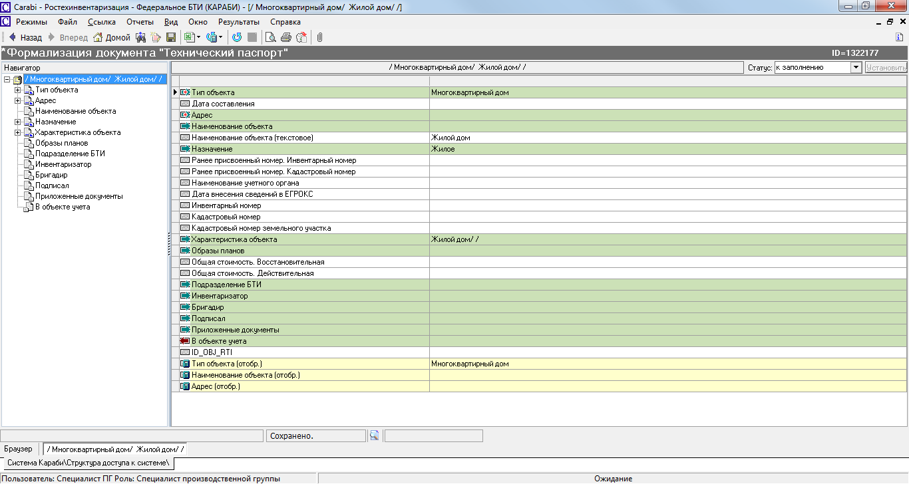

В Техническом паспорте, в статусе «к заполнению», часть реквизитов заполнена автоматически, а часть следует ввести. При необходимости можно отредактировать автоматически заполненные реквизиты:
- Дата составления (авто заполнение, текущая дата)
- Адрес (ссылка на адрес объекта, см. пп 4.1)
- Наименование объекта (выбор из списка возможных значений)
- Наименование объекта (текстовое) – иное наименование объекта
- Назначение (авто заполнение из шаблона)
- Ранее присвоенный номер. Инвентарный номер
- Ранее присвоенный номер. Кадастровый номер
- Наименование учетного органа
- Дата внесения сведений в ЕГРОКС
- Инвентарный номер
- Кадастровый номер земельного участка
- Характеристика объекта (ссылка на характеристики объекта, см. глава 5)
- Образы планов (множественная ссылка на описание графических материалов к техническому паспорту, см. пп 4.2)
- Общая стоимость. Восстановительная (не заполняется, предусмотрено авто заполнение в ходе заполнения характеристик объекта)
- Общая стоимость. Действительная (не заполняется, предусмотрено авто заполнение в ходе заполнения характеристик объекта)
- Подразделение БТИ (ссылка на подразделение БТИ, авто заполнение, подразделение пользователя системы, может быть изменено)
- Инвентаризатор (ссылка на сотрудника БТИ, авто заполнение, пользователь системы, может быть изменено)
- Бригадир (ссылка на сотрудника БТИ)
- Подписал (ссылка на сотрудника БТИ, сотрудник, который будет подписывать Технический паспорт)
- Приложенные документы (множественная ссылка на описание приложенных к техническому паспорту документов, см. пп 4.3)

После сохранения документа «Технический паспорт» автоматически создается документ «Объект учета (архив)», к которому этот паспорт привязывается. В документе «Технический паспорт» появляется обратная ссылка на объект учета (красная стрелочка).

Создание подчиненных документов

Адрес
Адрес объекта заполняется с использованием общероссийского классификатора адресов (КЛАДР), который встроен в АИС «Комплекс БТИ» и регулярно обновляется.

Адрес объекта создается в Техническом паспорте автоматически, с авто заполнением реквизитов:
- Страна: Россия
- Выбор нас. пункта по контексту: Санкт-Петербург (г)

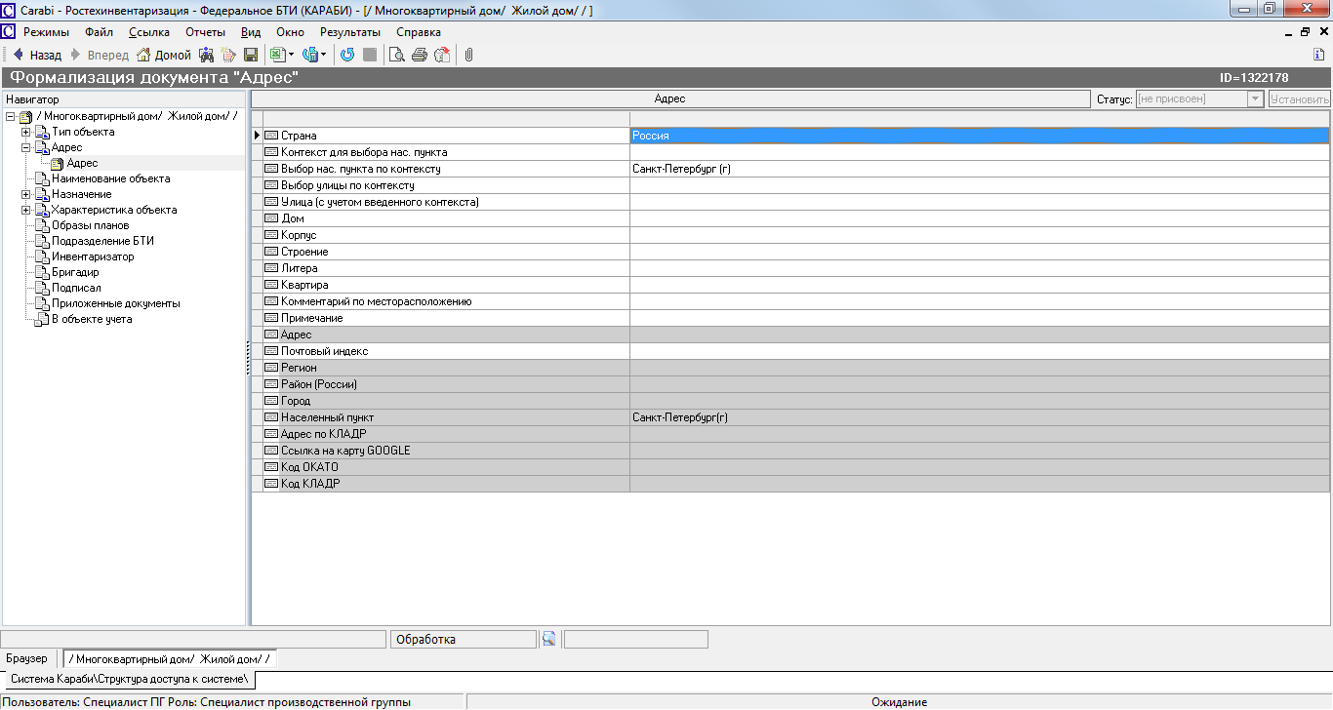

В случае нахождения объекта приватизации в другом населенном пункте, например Красное село, его следует выбрать, для чего в поле «Контекст для выбора нас. пункта» ввести образец для поиска, например «всев». После этого в «Выбор нас. пункта по контексту» выдастся список населенных пунктов, название которых содержит введенный образец.

Аналогично поступаем с названием улицы: в поле «Выбор улицы по контексту» вводим образец для поиска улицы, после чего в поле «Улица (с учетом введенного контекста)» выбираем нужную улицы из предложенного списка.

Затем заполняем (при необходимости) реквизиты:
- Дом
- Корпус
- Строение
- Литера
- Квартира
- Комментарий по месторасположению – в случае, когда нет возможности определить адрес объекта с использованием общероссийского классификатора адресов (КЛАДР).
- Замечание (любая текстовая информация относительно введенного адреса)

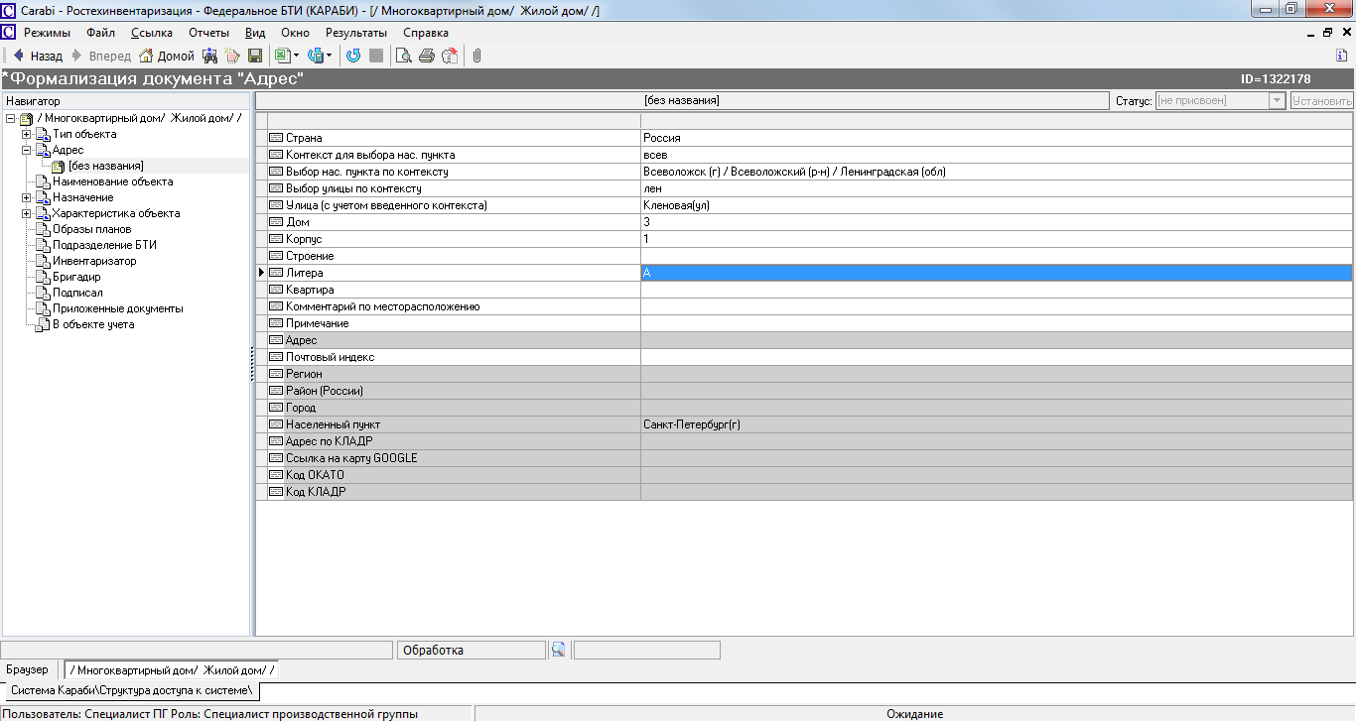

При сохранении система автоматически «собирает» полный адрес объекта.

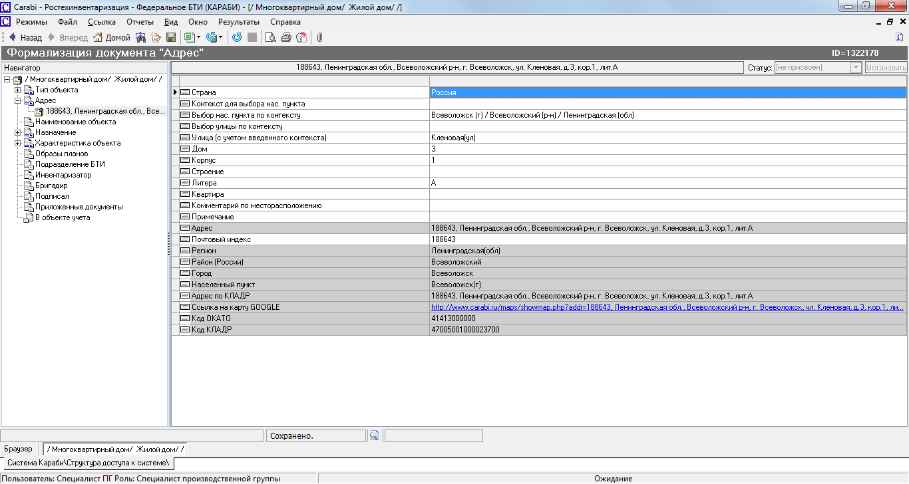

Образы планов
Информационный объект «План» предназначен для хранения необходимой информации о графических документах, входящих в состав технического паспорта.

Для ввода в Технический паспорт информации о входящих в его состав графических документах, необходимо:
- Однократно нажать мышкой на зеленое поле справа от наименования реквизита «Образы планов»
- В открывшемся окне Таблица по полю, в правом верхнем углу, нажать иконку «добавить документ»
- В созданном документе необходимо заполнить следующие реквизиты:
  - Тип плана (выбор из списка возможных значений), например «Ситуационный план здания»
  - Файл – выбрать ранее сохраненный графический файл, использую кнопку «Обзор» и возможности поиска в файловой системе. Выбранный план можно отобразить средствами Windows, нажав кнопку «Просмотр», очистить выбор (кнопка «Очистить» или «Отмена») или подтвердить выбор нажав кнопку «ОК»
  - Описание – любая текстовая информация к файлу, не обязательное поле
  - Масштаб
  - Литера
  - Этаж

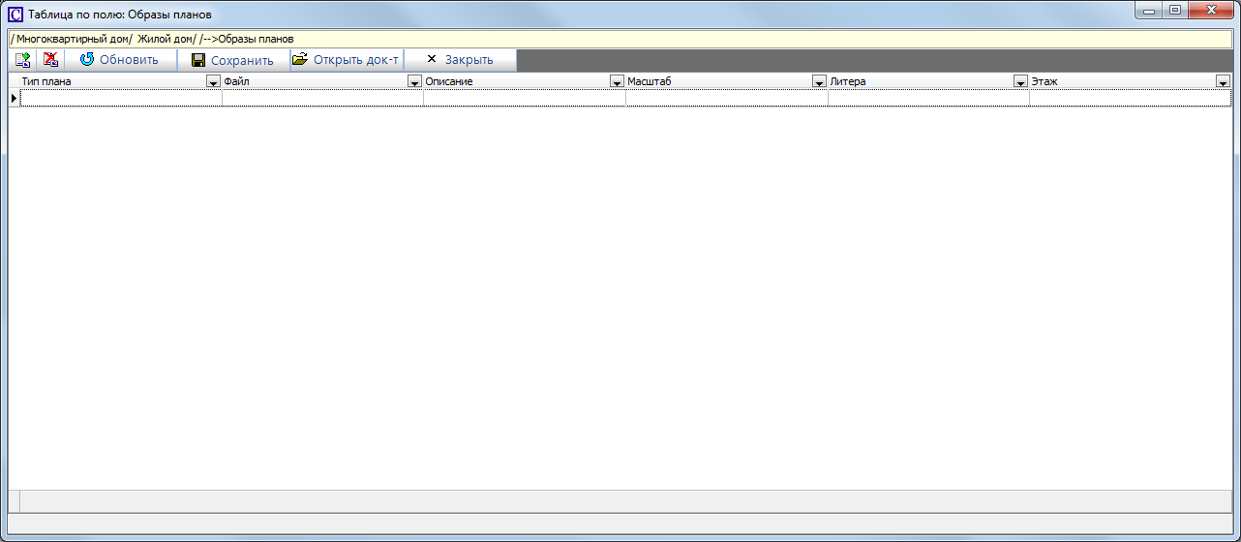

Для добавления еще одного документа можно еще раз нажать на иконку «добавить документ» или сместиться вправо из последней ячейки ввода, табуляцией или стрелкой вправо.

После описания всех планов следует нажать кнопку «Закрыть» для сохранения введенной информации в Техническом паспорте и закрытия окна «Таблица по полю».

Приложенные документы
Информационный объект «Приложенный документ» предназначен для хранения необходимой информации о приложенных к техническому паспорту документах.

Для ввода в Технический паспорт информации о приложенных документах, необходимо:
- Однократно нажать мышкой на зеленое поле справа от наименования реквизита «Приложенные документы»
- В открывшемся окне Таблица по полю, в правом верхнем углу, нажать иконку «добавить документ»
- В созданном документе необходимо заполнить следующие реквизиты:
  - Наименование документа
  - Дата составления документа (поддерживается «умный» ввод, например для ввода 13.02.2003 достаточно ввести 13.2.3)
  - Масштаб (при наличии)
  - Количество листов
  - Примечание

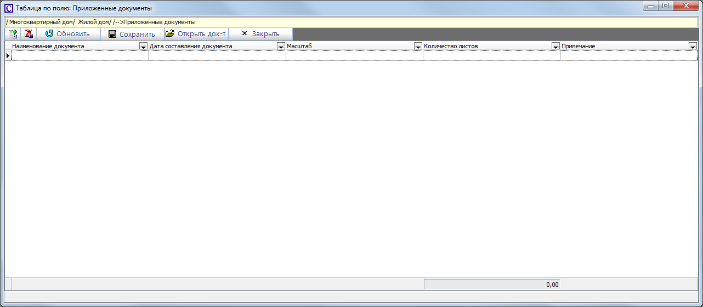

Для добавления еще одного документа можно еще раз нажать на иконку «добавить документ» или сместиться вправо из последней ячейки ввода, табуляцией или стрелкой вправо.

После описания всех приложенных документов следует нажать кнопку «Закрыть» для сохранения введенной информации в Техническом паспорте и закрытия окна «Таблица по полю».

Создание характеристик объектов
Основная фактическая информация об объекте технического паспорта содержится в информационном объекте «Характеристика объекта». Для каждого типа объекта это свой информационный объект, который создается автоматически в соответствии с выбранным шаблоном технического паспорта.

В этой главе рассматривается создание характеристик каждого типа объектов по отдельности.

Характеристики индивидуального жилого дома
Пример заполненной карточки индивидуального жилого дома ID 1307062

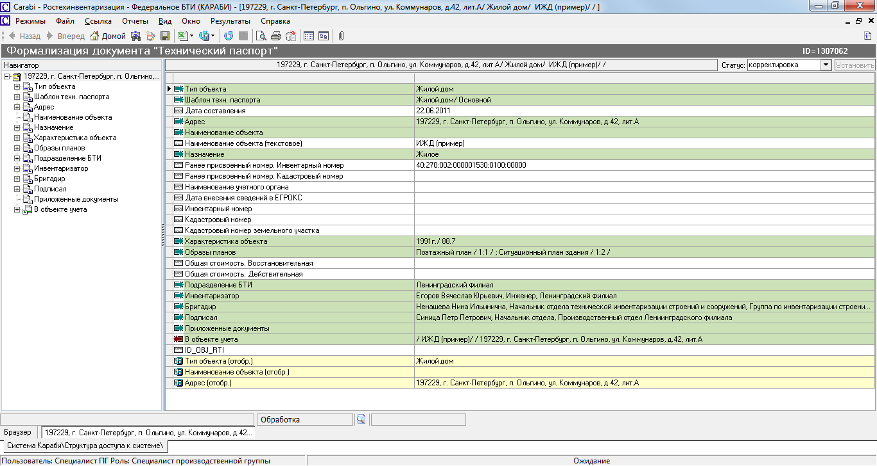

При выборе типа объекта «Жилой дом» в документе «Технический паспорт» автоматически создается подчиненный документ «Характеристики индивидуального жилого дома», в котором заполнены следующие реквизиты и созданы пустые или заполненные по умолчанию следующие подчиненные документы:
- Назначение: Жилой дом
- Части объекта: один подчиненный документ (возможно добавление аналогичных документов), в котором заполнено:
  - Тип части здания: Жилой дом / Основное здание
  - Описание конструктивных элементов: подчиненные документы в соответствии с шаблоном технического паспорта на индивидуальный жилой дом
- Права на собственность: один подчиненный документ (возможно добавление аналогичных документов)
- Благоустройство общей площади: подчиненные документы в соответствии с шаблоном технического паспорта на индивидуальный жилой дом

В ходе заполнения информации об индивидуальном жилом доме следует заполнить следующие реквизиты и заполнить (создать) следующие подчиненные документы:
- Литера
- Фактическое использование
- Год постройки
- Общая площадь жилого дома, кв. м.
- Жилая площадь жилого дома, кв. м.
- Число этажей надземной части
- Число этажей подземной части
- Стоимость приобретения
- Примечания
- Части объекта (множественная ссылка на части индивидуального жилого дома, см. пп 5.1.1.)
- Права на собственность (множественная ссылка на записи о правах собственности на индивидуальный жилой дом, см. пп 5.1.2.)
- Благоустройство общей площади (множественная ссылка на благоустройство общей площади индивидуального жилого дома, см. пп 5.1.3.)
- Экспликация к поэтажному плану жилого дома (множественная ссылка на экспликации помещений индивидуального жилого дома, см. пп 5.1.4.)
- Неотапливаемые пристройки и вспомогательные строения (множественная ссылка на неотапливаемые пристройки и вспомогательные строения индивидуального жилого дома, см. пп 5.1.5.)
- Исчисление стоимости жилого дома и вспомогательных строений, сооружений (множественная ссылка на исчисление стоимости индивидуального жилого дома, см. пп 5.1.6.)

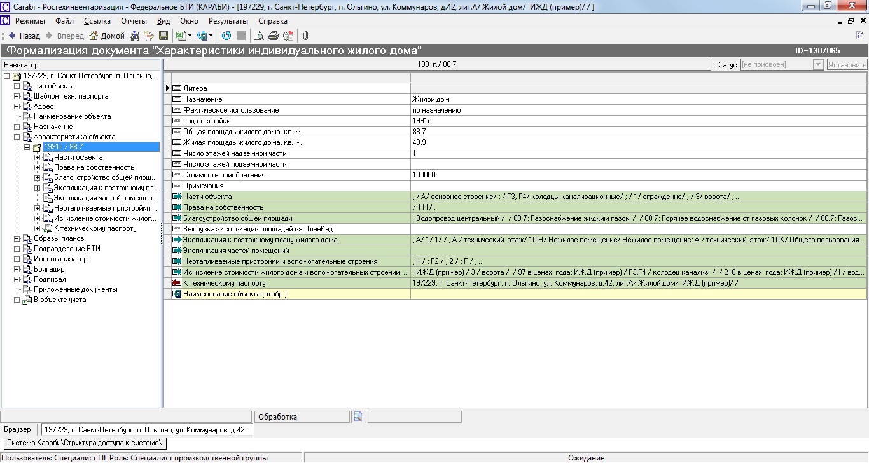

Части объекта
Подчиненный документ «Части объекта» в документе «Характеристики индивидуального жилого дома» является специфичным для индивидуального жилого дома. Один документ, для основного здания, создается автоматически в соответствии с выбранным шаблоном паспорта, другие могут быть добавлены в процессе ввода информации.

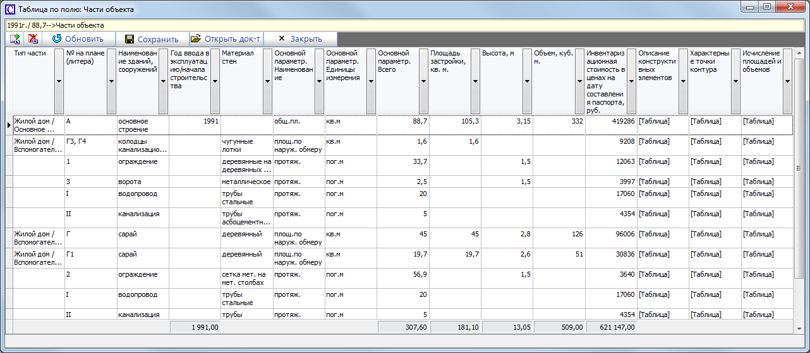

Для ввода в документ «Характеристики индивидуального жилого дома» информации о частях объекта, необходимо:
- Однократно нажать мышкой на зеленое поле справа от наименования реквизита «Части объекта»
- В открывшемся окне Таблица по полю, в правом верхнем углу, нажать иконку «добавить документ»
- В созданном документе типа «Части объекта» необходимо заполнить следующие реквизиты:
  - Номер или литера по плану
  - Тип части здания (выбор из списка возможных значений)
  - Наименование
  - Материал основного конструктивного элемента
  - Основной параметр. Наименование
  - Основной параметр. Единицы измерения
  - Основной параметр. Всего
  - Площадь застройки, кв. м.
  - Высота, м
  - Объем, куб. м.
  - Год постройки
  - Год последнего капитального ремонта
  - Инвентаризационная стоимость в ценах на дату составления паспорта, руб.
  - Назначение
  - Исчисление площадей и объемов (подчиненный документ)
  - Группа капитальности
  - Вид внутренней отделки
  - Описание конструктивных элементов (подчиненный документ)
  - Исчисление стоимости (подчиненный документ)
  - Описание места и способа закрепления угловой поворотной точки
  - Особые отметки к координатам зданий
  - Характерные точки контура (подчиненный документ)
  - Сведения о ранее проводившихся обследованиях (подчиненный документ)
- При однократном нажатии мышкой на поле ввода «Исчисление площадей и объемов» открывается окно подчиненного документа для ввода информации об исчислении площадей и объемов.
- В открывшемся окне Таблица по полю, в правом верхнем углу, следует нажать иконку «добавить документ»
- В созданном документе типа «Исчисление площадей и объемов» необходимо заполнить следующие реквизиты:
  - Номер или литера по плану
  - Наименование
  - Формулы для подсчета площадей по наружному обмеру
  - Площадь основания, м. кв.
  - Площадь застройки, м. кв.
  - Высота, м.
  - Объем, м. куб.

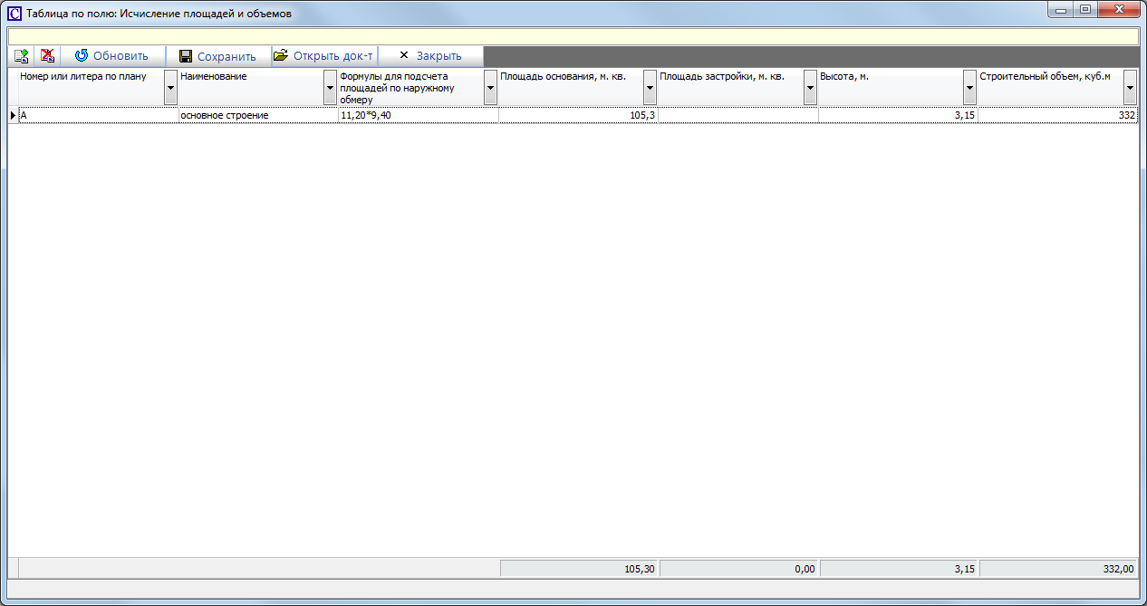

- При однократном нажатии мышкой на поле ввода «Описание конструктивных элементов» открывается окно подчиненного документа для ввода информации о конструктивных элементах части здания ИЖД. Состав конструктивных элементов ИЖД создается автоматически в соответствии шаблоном технического паспорта.
- В каждом из автоматически созданных документов типа «Конструктивный элемент» необходимо заполнить следующие реквизиты:
  - Состав КЭ – описание конструктивных элементов второго уровня, если требуется
  - Описание конструктивного элемента, заполняется при отсутствии состава КЭ
  - Техническое состояние (признаки износа)
  - Удельный вес
  - Поправка к уд. весу, заполняется при отсутствии состава КЭ
  - Удельный вес КЭ с поправкой
  - Физ. износ КЭ по таблицам УПВС, %
  - % физ. износа к объекту аналогу

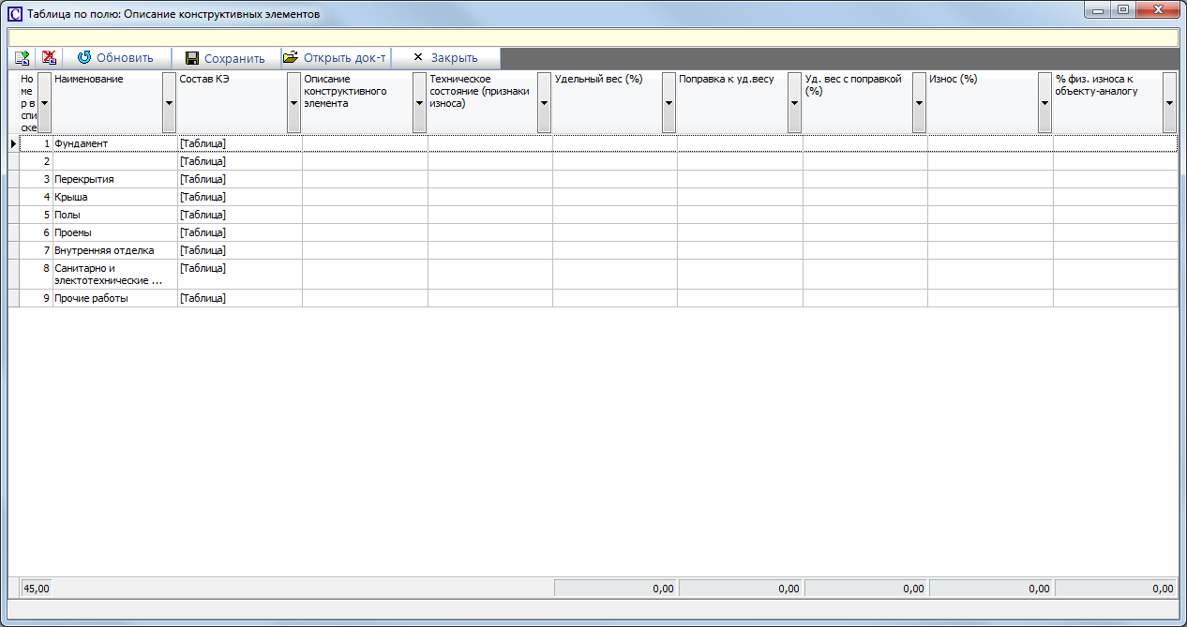

- При однократном нажатии мышкой на поле ввода «Состав КЭ» открывается окно подчиненного документа для ввода информации о конструктивных элементах второго уровня. Состав конструктивных элементов второго уровня создается автоматически в соответствии шаблоном технического паспорта.
- В каждом из автоматически созданных документов типа «Конструктивный элемент. Детализация» необходимо заполнить следующие реквизиты:
  - Описание конструктивного элемента
  - Техническое состояние (признаки износа)
  - Поправка к уд. весу, заполняется при отсутствии состава КЭ

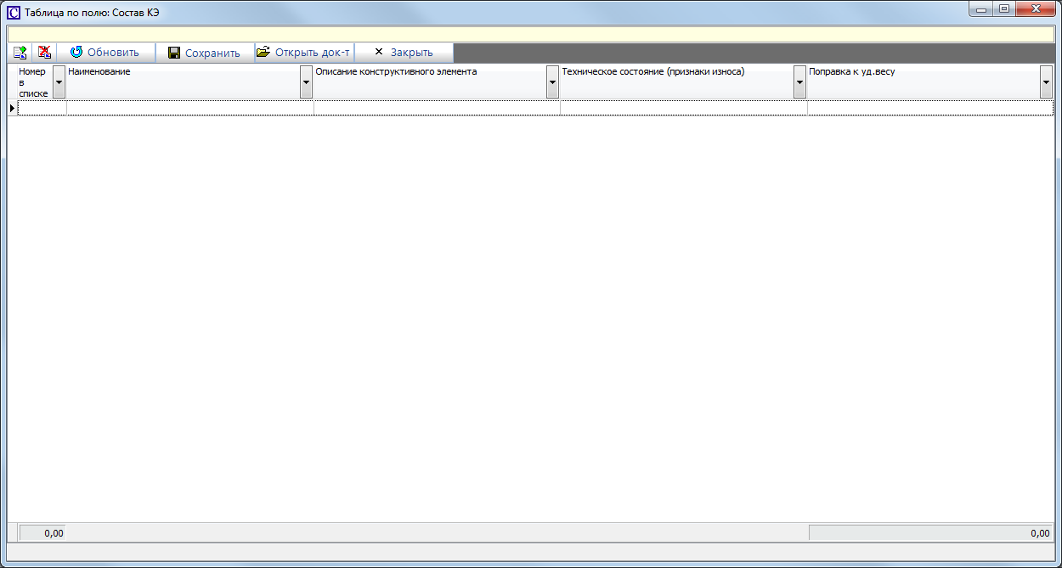

- При однократном нажатии мышкой на поле ввода «Исчисление стоимости» открывается окно подчиненного документа для ввода информации об исчислении стоимости части здания ИЖД. Соответствующий документ создается автоматически при сохранении конструктивных элементов, реквизит «Процент износа, %» в нем заполняется по результатам расчета износа конструктивных элементов. Заполнение документа «Исчисление стоимости» см. пп 5.1.6.

- При однократном нажатии мышкой на поле ввода «Характерные точки контура» открывается окно подчиненного документа для ввода информации о характерных точках контура.
- В открывшемся окне Таблица по полю, в правом верхнем углу, следует нажать иконку «добавить документ»
- В созданном документе типа «Координатная точка» необходимо заполнить следующие реквизиты:
  - Номер контура
  - Номер точки
  - Координата X (м)
  - Координата Y (м)
  - Среднеквадратичная погрешность

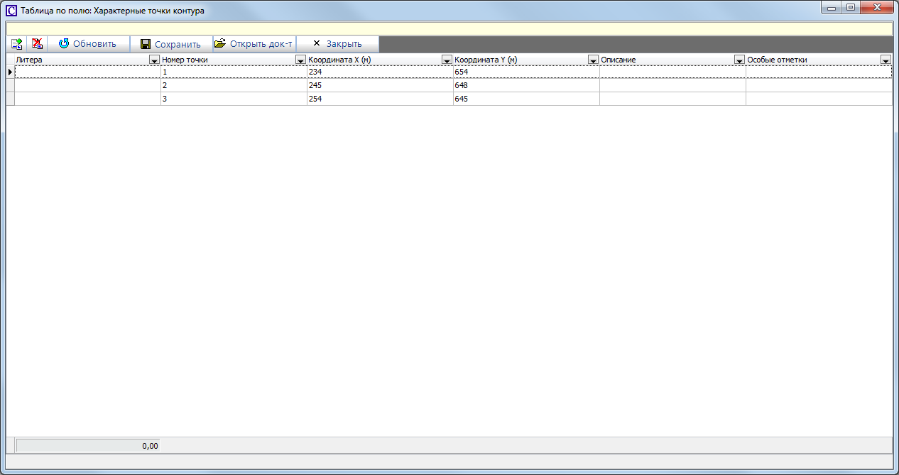

- При однократном нажатии мышкой на поле ввода «Сведения о ранее проводившихся обследованиях» открывается окно подчиненного документа для ввода информации о ранее проводившихся обследованиях.
- В открывшемся окне Таблица по полю, в правом верхнем углу, следует нажать иконку «добавить документ»
- В созданном документе типа «Сведения о ранее проводившихся обследованиях» необходимо заполнить следующие реквизиты:
  - Дата обследования
  - Ранее присвоенный адрес (ввод адреса см. пп 3.1.)
  - Ранее присвоенный инвентарный номер
  - Ранее присвоенный кадастровый номер
  - Прочие сведения

Для добавления еще одного описания части здания можно еще раз нажать на иконку «добавить документ» или сместиться вправо из последней ячейки ввода, табуляцией или стрелкой вправо.

После описания всех частей здания следует нажать кнопку «Закрыть» для сохранения введенной информации в Техническом паспорте и закрытия окна «Таблица по полю».

После сохранения автоматически создается подчиненный документ типа «Исчисление стоимости» (см. пп 5.1.6.) в котором заполняется фактический износ в соответствии с введенными данными об износе конструктивных элементов части здания. Этот документ привязывается как к части здания (одиночная ссылка), так и к характеристике индивидуального жилого дома в целом (множественная ссылка).

После этого рекомендуется провести промежуточное сохранение документа «Технический паспорт».

Права на собственность
Подчиненный документ «Право на собственность» в документе «Характеристики индивидуального жилого дома» является общим для характеристик объектов учета, в шаблонах технических паспортов которых присутствуют сведения о владельцах объекта. Один документ создается автоматически в соответствии с выбранным шаблоном паспорта, другие могут быть добавлены в процессе ввода информации.

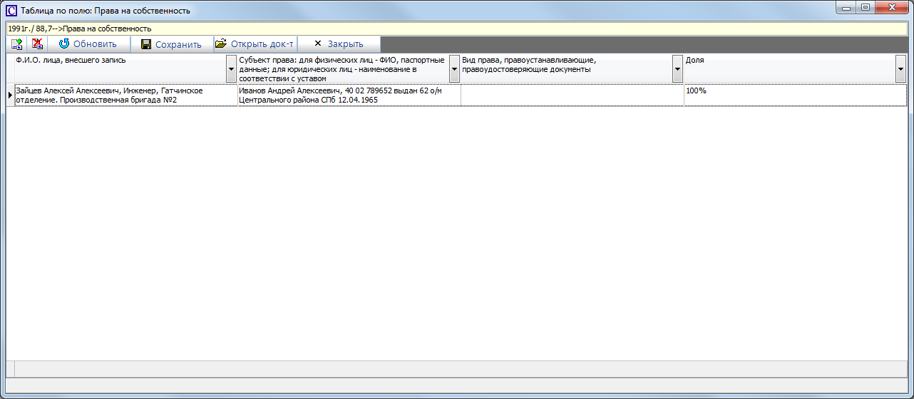

Для ввода в документ «Характеристики индивидуального жилого дома» информации о правах собственности, необходимо:
- Однократно нажать мышкой на зеленое поле справа от наименования реквизита «Права на собственность»
- В открывшемся окне Таблица по полю, в правом верхнем углу, нажать иконку «добавить документ»
- В созданном документе типа «Право на собственность» необходимо заполнить следующие реквизиты:
  - ФИО лица, внесшего запись
  - Субъект права: для физических лиц – ФИО, паспортные данные; для юридических лиц – наименование в соответствии с уставом
  - Вид права, правоустанавливающие, правоудостоверяющие документы
  - Доля
  - Субъект права (вид собственника)
  - Собственник (подчиненный документ)
  - Номер регистрационной записи
  - Дата государственной регистрации
  - Кто зарегистрировал (подчиненный документ)
  - Документы основания (подчиненный документ)
  - Право собственности (выбор из списка возможных значений)
  - Комментарий

Для добавления еще одного субъекта права собственности можно еще раз нажать на иконку «добавить документ» или сместиться вправо из последней ячейки ввода, табуляцией или стрелкой вправо.

После описания всех субъектов права собственности следует нажать кнопку «Закрыть» для сохранения введенной информации в Техническом паспорте и закрытия окна «Таблица по полю».

Благоустройство общей площади
Подчиненный документ «Благоустройство общей площади» в документе «Характеристики индивидуального жилого дома» является общим для характеристик объектов учета, в шаблонах технических паспортов которых присутствуют сведения о благоустройстве общей площади. Набор документов, характерных для конкретного типа объектов учета создается автоматически в соответствии с выбранным шаблоном паспорта.

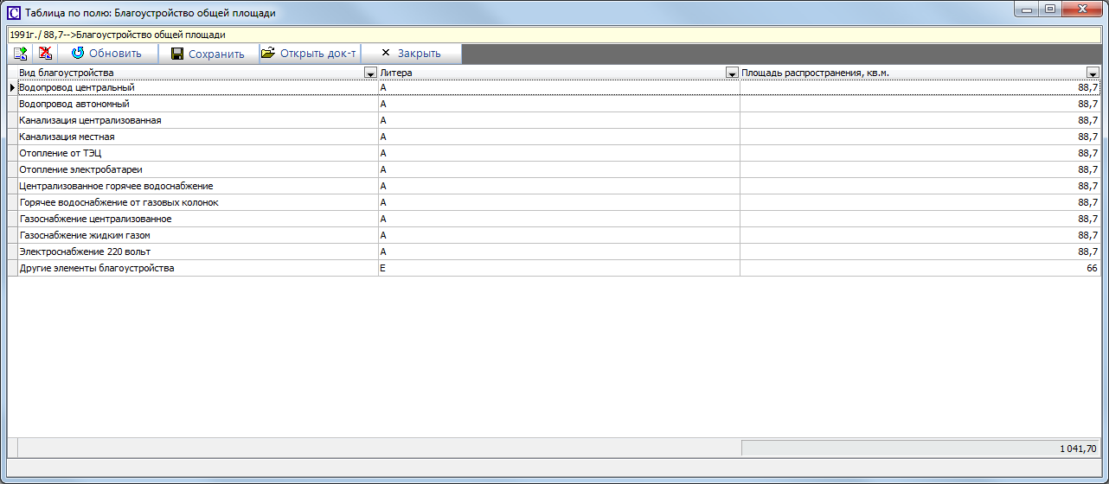

Для ввода в документ «Характеристики индивидуального жилого дома» информации о благоустройстве общей площади, необходимо:
- Однократно нажать мышкой на зеленое поле справа от наименования реквизита «Благоустройство общей площади»
- В созданных по шаблону документах типа «Благоустройство общей площади» необходимо заполнить следующие реквизиты:
  - Литера
  - Площадь распространения, кв. м. (там, где необходимо)
  - Количество (там, где необходимо)

После ввода необходимой информации о благоустройстве общей площади, следует нажать кнопку «Закрыть» для сохранения введенной информации в Техническом паспорте и закрытия окна «Таблица по полю».

Экспликация к поэтажному плану жилого дома
Подчиненный документ «Экспликация помещения» в документе «Характеристики индивидуального жилого дома» является общим для характеристик объектов учета, в шаблонах технических паспортов которых присутствуют сведения об экспликации площадей помещений.

Предусмотрено два варианта ввода информации об экспликации площадей помещений. Можно ввести данные экспликации вручную или загрузить информацию из ПланКад.

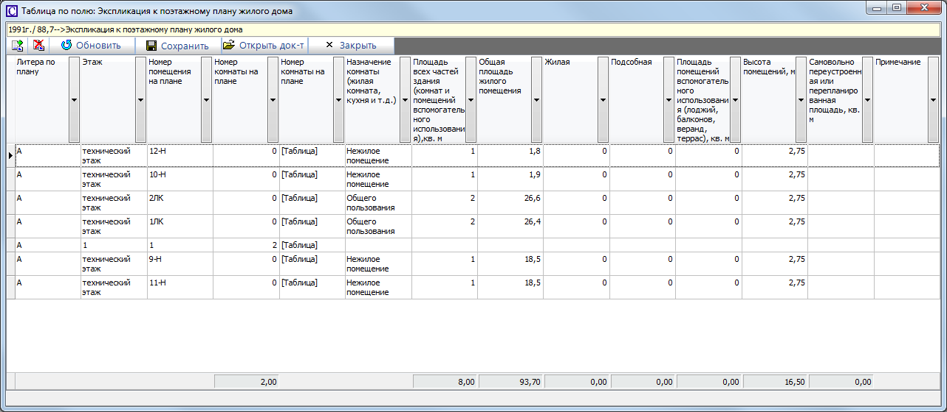

Для ручного ввода в документ «Характеристики индивидуального жилого дома» информации об экспликации площадей, необходимо:
- Однократно нажать мышкой на зеленое поле справа от наименования реквизита «Экспликация к поэтажному плану жилого дома»
- В открывшемся окне Таблица по полю, в правом верхнем углу, нажать иконку «добавить документ»
- В созданном документе типа «Экспликация помещения» необходимо заполнить следующие реквизиты:
  - Литера по плану
  - Этаж
  - Номер помещения
  - Наименование / назначение помещения
  - Вид площади
  - Вид площади (текст)
  - Использование помещения по факту
  - Использование помещения по факту (текст)
  - Части помещения (множественная ссылка на подчиненные документы)
  - Количество частей помещений
  - Общая площадь, кв.м.
  - Жилая площадь, кв.м.
  - Вспомогательная площадь, кв.м.
  - Площадь лоджий, балконов, террас с к-том, кв.м.
  - Высота помещений, м
  - Самостоятельно переустроенная или перепланированная площадь, кв. м.
  - Примечание
  - Описание помещения (текст)
  - Количество комнат
- При однократном нажатии мышкой на поле ввода «Части помещения» открывается окно подчиненного документа для ввода информации о частях помещения.
- В открывшемся окне Таблица по полю, в правом верхнем углу, следует нажать иконку «добавить документ»
- В созданном документе типа «Экспликация помещения» необходимо заполнить следующие реквизиты:
  - Этаж
  - Номер части помещения
  - Наименование/назначение
  - Вид площади (выбор из списка возможных значений)
  - Использование помещения
  - Формула для расчета площади
  - Жилая площадь, кв.м.
  - Вспомогательная площадь, кв.м.
  - Площадь лоджий, балконов, терас с к-том, кв.м.
  - Общая площадь, кв.м.
  - Высота помещений, м
  - Описание помещения (текст)
  - Тип площади (текст)
  - Описание местоположения части
  - Характеристика части
  - Основная площадь, кв.м.
  - Примечание

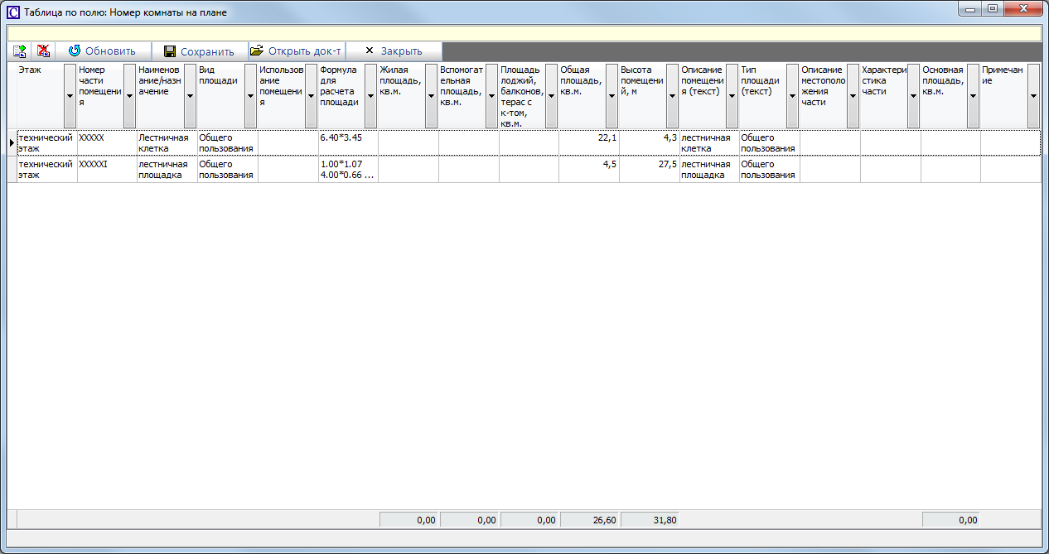

Для добавления еще одного описания помещения или части помещения можно еще раз нажать на иконку «добавить документ» или сместиться вправо из последней ячейки ввода, табуляцией или стрелкой вправо.

После описания всех помещений следует нажать кнопку «Закрыть» для сохранения введенной информации в Техническом паспорте и закрытия окна «Таблица по полю».

Для загрузки информации из ПланКад следует:
- Открыть в ПланКад чертеж того этажа, информация о котором должна быть загружена в АИС «Комплекс БТИ».
- В открывшемся окне Загрузка из ПланКад ввести литеру объекта и выбрать (отметить «галочками») те помещения, которые надо загрузить (по умолчанию выбраны все помещения).
- Нажать кнопку «Загрузить». Необходимая информация будет загружена в АИС «Комплекс БТИ».

Неотапливаемые пристройки и вспомогательные строения
Подчиненный документ «Вспомогательные и служебные строения» в документе «Характеристики индивидуального жилого дома» является общим для характеристик объектов учета, в шаблонах технических паспортов которых присутствуют сведения о таких строениях.

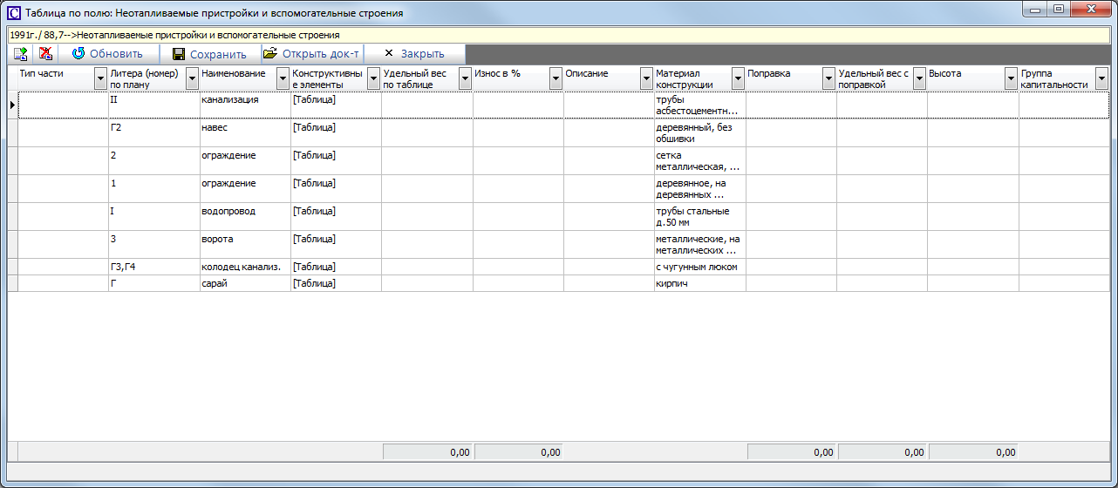

Для ввода в документ «Характеристики индивидуального жилого дома» информации о вспомогательных и служебных строениях, необходимо:
- Однократно нажать мышкой на зеленое поле справа от наименования реквизита «Неотапливаемые пристройки и вспомогательные строения»
- В открывшемся окне Таблица по полю, в правом верхнем углу, нажать иконку «добавить документ»
- В созданном документе типа «Вспомогательные и служебные строения» необходимо заполнить следующие реквизиты:
  - Тип части здания (выбор из списка возможных значений)
  - Литера (номер) по плану
  - Наименование
  - Конструктивные элементы (подчиненные документы, состав содается автоматически в соответствии с шаблоном состава конструктивных элементов для выбранного типа части здания)
  - Удельный вес по таблице
  - Износ в %
  - Описание
  - Материал конструкции
  - Поправка
  - Удельный вес с поправкой
  - Высота
  - Группа капитальности

Для добавления еще одного описания вспомогательного или служебного строения можно еще раз нажать на иконку «добавить документ» или сместиться вправо из последней ячейки ввода, табуляцией или стрелкой вправо.

После описания всех вспомогательных или служебных строений следует нажать кнопку «Закрыть» для сохранения введенной информации в Техническом паспорте и закрытия окна «Таблица по полю».

Исчисление стоимости жилого дома и вспомогательных строений, сооружений
Подчиненный документ «Исчисление стоимости ИЖД» в документе «Характеристики индивидуального жилого дома» является специфичным для индивидуального жилого дома. Документ создается при сохранении части здания, в нем заполнено поле «Износ, %», рассчитанный в соответствии с данными об износе конструктивных элементов соответствующей части здания.

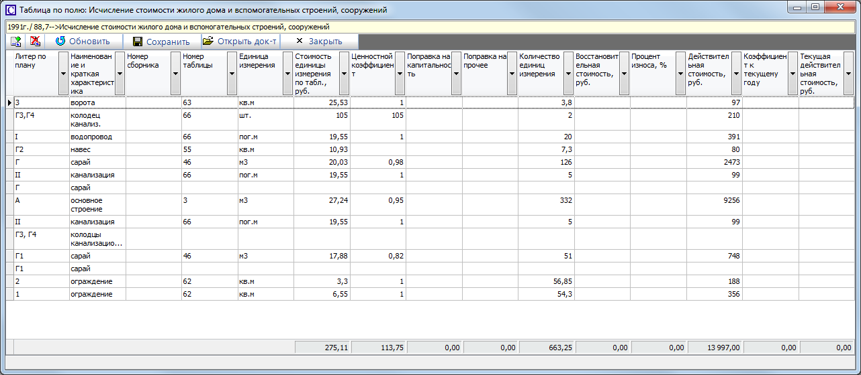

Для ввода в документ «Характеристики индивидуального жилого дома» информации об исчислении стоимости частей объекта, необходимо:
- Однократно нажать мышкой на зеленое поле справа от наименования реквизита «Исчисление стоимости жилого дома и вспомогательных строений, сооружений»
- В каждом автоматически созданном документе типа «Исчисление стоимости ИЖД» необходимо заполнить следующие реквизиты:
  - Литера по плану
  - Наименование и краткая характеристика
  - Номер сборника
  - Номер таблицы
  - Единица измерения
  - Стоимость единицы измерения по табл., руб.
  - Ценностной коэффициент
  - Поправка на капитальность
  - Поправка на прочее
  - Стоимость единицы измерения с учетом поправок, руб.
  - Количество единиц измерения
  - Восстановительная стоимость, руб.
  - Процент износа, % (заполнен автоматически, возможна корректировка)
  - Действительная стоимость, руб.
  - Коэффициент к текущему году (при необходимости)
  - Текущая восстановительная стоимость, руб. (при необходимости)
  - Текущая действительная стоимость, руб. (при необходимости)

После заполнения необходимой информации об исчислениях стоимости здания и строений, следует нажать кнопку «Закрыть» для сохранения введенной информации в Техническом паспорте и закрытия окна «Таблица по полю».

Характеристики нежилого здания
Пример заполненной карточки нежилого здания ID 1307001

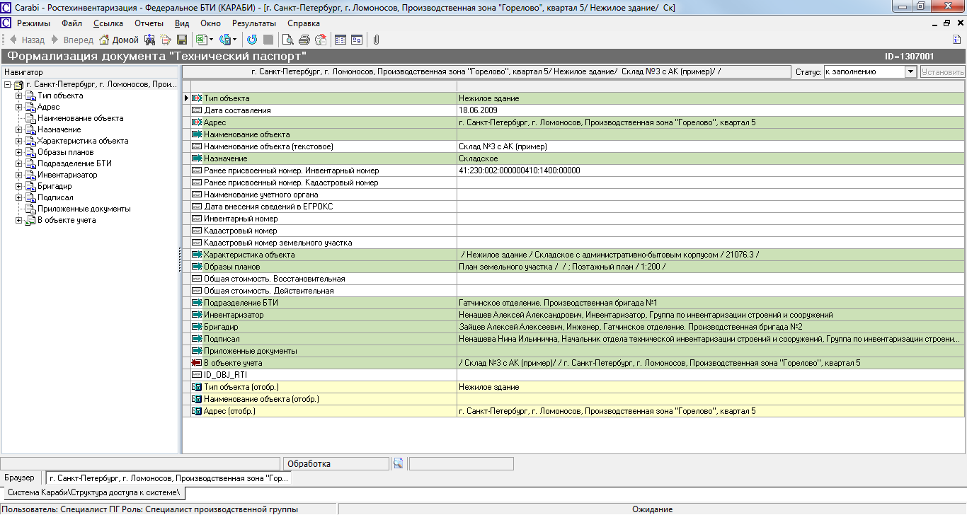

При выборе типа объекта «Нежилое здание» в документе «Технический паспорт» автоматически создается подчиненный документ «Характеристики нежилого здания», в котором заполнены следующие реквизиты и созданы пустые или заполненные по умолчанию следующие подчиненные документы:
- Части объекта: один подчиненный документ (возможно добавление аналогичных документов), в котором заполнено:
  - Тип части здания: Нежилое здание / Основное здание
  - Описание конструктивных элементов: подчиненные документы в соответствии с шаблоном технического паспорта на нежилое здание
- Права на собственность: один подчиненный документ (возможно добавление аналогичных документов)
- Экспликация земельного участка: один подчиненный документ
- Благоустройство общей площади: подчиненные документы в соответствии с шаблоном технического паспорта на нежилое здание
- Назначение: Нежилое здание
- Описание основных частей здания и их конструктивных элементов: один подчиненный документ (возможно добавление аналогичных документов)

В ходе заполнения информации о нежилом здании следует заполнить следующие реквизиты и заполнить (создать) следующие подчиненные документы:
- Реестровый номер
- Фонд
- Права на собственность (множественная ссылка на записи о правах собственности на нежилое здание, см. пп 5.2.1.)
- Экспликация земельного участка (одиночная ссылка на земельный участок, на котором расположено нежилое здание, см. пп 5.2.2.)
- Благоустройство полезной площади (множественная ссылка на благоустройство полезной площади нежилого здания, см. пп 5.2.3.)
- Фактическое использование
- Общая площадь объекта, кв. м.
- Основная площадь, кв. м.
- Вспомогательная площадь, кв. м.
- Описание основных частей здания и их конструктивных элементов (множественная ссылка на части нежилого здания, см. пп 5.2.4.)
- Пристройки, другие части здания, служебные постройки (множественная ссылка на пристройки, другие части здания, служебные постройки нежилого здания, см. пп 5.2.5.)
- Исчисление стоимости здания и его частей (множественная ссылка на исчисление стоимости нежилого здания и его частей, см. пп 5.2.6.)
- Исчисление стоимости служебных строений (множественная ссылка на исчисление стоимости служебных строений нежилого здания, см. пп 5.2.7.)
- Исчисление стоимости ограждений, замощений (множественная ссылка на исчисление стоимости ограждений и замощений нежилого здания, см. пп 5.2.8.)
- Экспликация помещений (множественная ссылка на экспликации помещений нежилого здания, см. пп 5.2.9.)

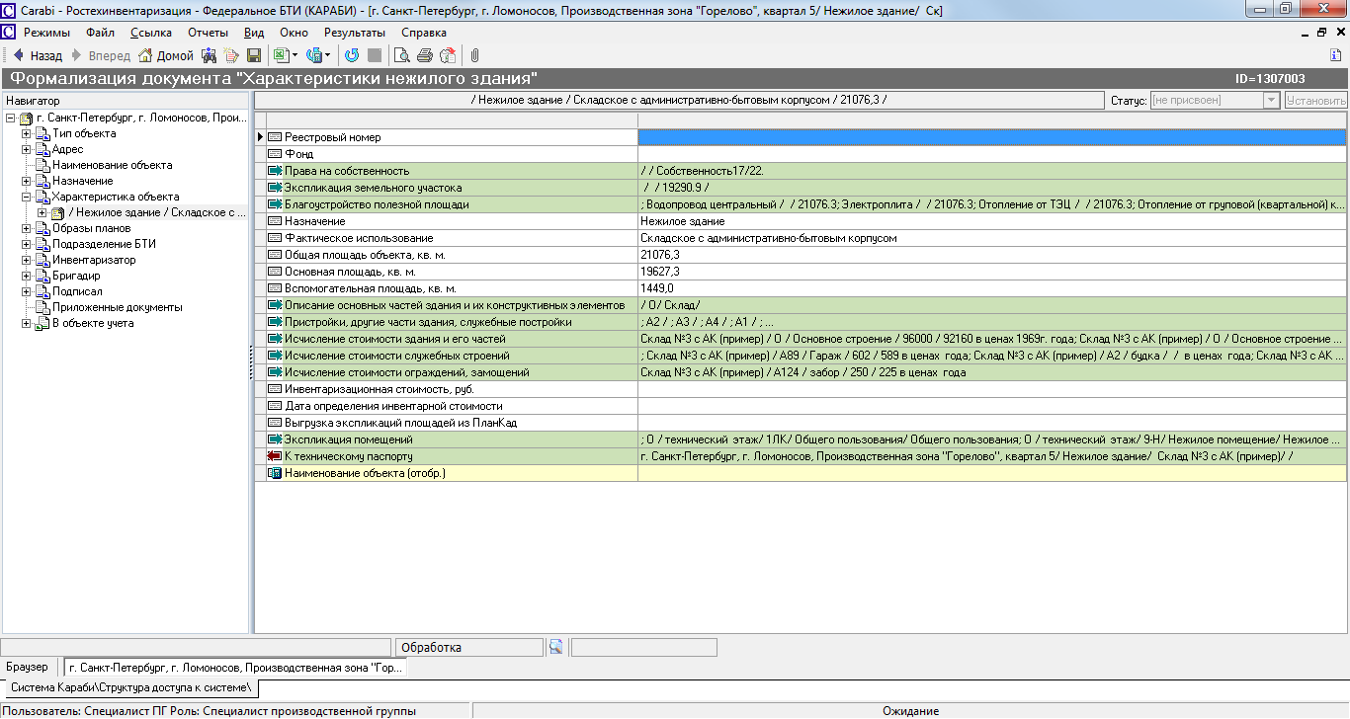

Права на собственность
Подчиненный документ «Право на собственность» в документе «Характеристики нежилого здания» заполняется в соответствии с пп 5.1.2.

Экспликация земельного участка
Подчиненный документ «Экспликация площадей фактического землепользования» в документе «Характеристики нежилого здания» является общим для характеристик объектов учета, в шаблонах технических паспортов которых присутствуют сведения об экспликации земельных участков.

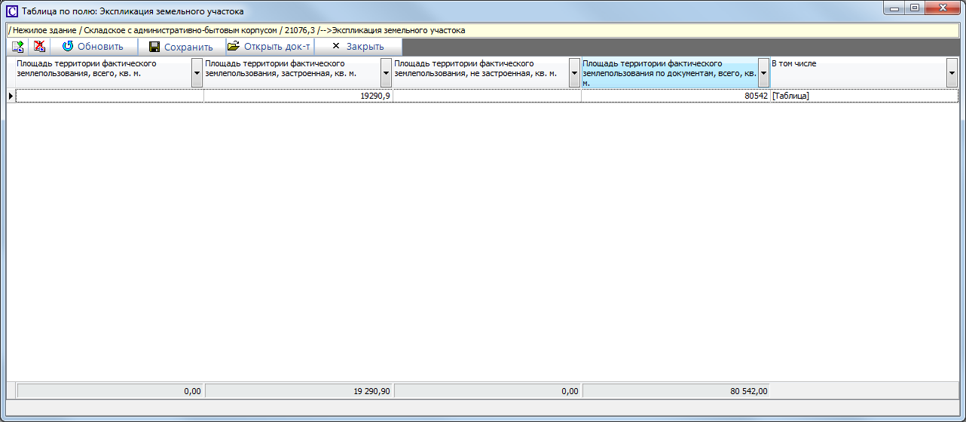

Для ввода в документ «Характеристики нежилого здания» информации об экспликации земельных участков, необходимо:
- Однократно нажать мышкой на зеленое поле справа от наименования реквизита «Экспликация земельного участка»
- В открывшемся окне Таблица по полю, в правом верхнем углу, нажать иконку «добавить документ»
- В созданном документе типа «Экспликация площадей фактического землепользования» необходимо заполнить следующие реквизиты:
  - Площадь территории фактического землепользования, всего, кв. м.
  - Площадь территории фактического землепользования, застроенная, кв. м.
  - Площадь территории фактического землепользования, не застроенная, кв. м.
  - Площадь территории фактического землепользования по документам, всего, кв. м.
  - В том числе (множественная ссылка на подчиненные документы типа «Не застроенная и прочая площадь»)

- При однократном нажатии мышкой на поле ввода «Не застроенная площадь» открывается окно подчиненного документа для ввода информации о характеристиках не застроенной и прочей площади.
- В открывшемся окне Таблица по полю, в правом верхнем углу, следует нажать иконку «добавить документ»
- В созданном документе типа «Не застроенная и прочая площадь» необходимо заполнить следующие реквизиты:
  - Вид дополнительной площади (выбор из списка возможных значений)
  - Площадь (кв. м.)

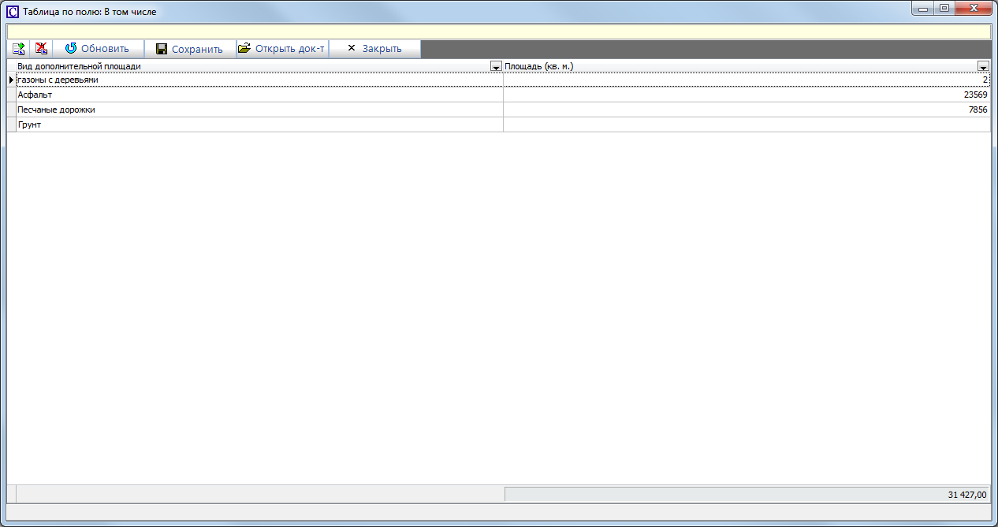

Ссылка на экспликацию земельного участка является одиночной. После описания экспликации земельного участка следует нажать кнопку «Закрыть» для сохранения введенной информации в Техническом паспорте и закрытия окна «Таблица по полю».

Благоустройство полезной площади
Подчиненный документ «Благоустройство полезной площади» в документе «Характеристики нежилого здания» заполняется в соответствии с пп 5.1.3.

Описание основных частей здания и их конструктивных элементов
Подчиненный документ «Описание основных частей здания и их конструктивных элементов» в документе «Характеристики нежилого здания» является специфичным для нежилого здания. Один документ, для основного здания, создается автоматически в соответствии с выбранным шаблоном паспорта, другие могут быть добавлены в процессе ввода информации.

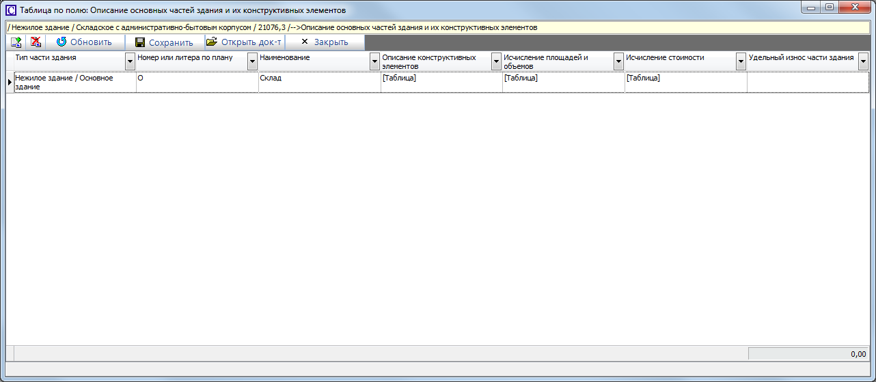

Для ввода в документ «Характеристики нежилого здания» информации о частях объекта, необходимо:
- Однократно нажать мышкой на зеленое поле справа от наименования реквизита «Описание основных частей здания и их конструктивных элементов»
- В открывшемся окне Таблица по полю, в правом верхнем углу, нажать иконку «добавить документ»
- В созданном документе типа «Нежилое здание. Описание констр. элементов частей здания» необходимо заполнить следующие реквизиты:
  - Тип части здания (выбор из списка возможных значений)
  - Номер или литера по плану
  - Наименование
  - Год постройки
  - Количество этажей
  - Назначение (выбор из списка возможных значений)
  - Исчисление площадей и объемов (см. пп 5.1.1.)
  - Группа капитальности
  - Вид внутренней отделки
  - Описание конструктивных элементов (см. пп 5.1.1.)
  - Исчисление стоимости (см. пп 5.2.6.)
  - Сведения о ранее проводившихся обследованиях (см. пп 5.1.1.)

Для добавления еще одного описания части здания можно еще раз нажать на иконку «добавить документ» или сместиться вправо из последней ячейки ввода, табуляцией или стрелкой вправо.

После описания всех частей здания следует нажать кнопку «Закрыть» для сохранения введенной информации в Техническом паспорте и закрытия окна «Таблица по полю».

После сохранения автоматически создается подчиненный документ типа «Исчисление стоимости» (см. пп 5.1.6.) в котором заполняется фактический износ в соответствии с введенными данными об износе конструктивных элементов части здания. Этот документ привязывается как к части здания (одиночная ссылка), так и к характеристике индивидуального жилого дома в целом (множественная ссылка).

Пристройки, другие части здания, служебные постройки
Подчиненный документ «Вспомогательные и служебные строения» в документе «Характеристики нежилого здания» является общим для характеристик объектов учета, в шаблонах технических паспортов которых присутствуют сведения о прочих строениях на участке.

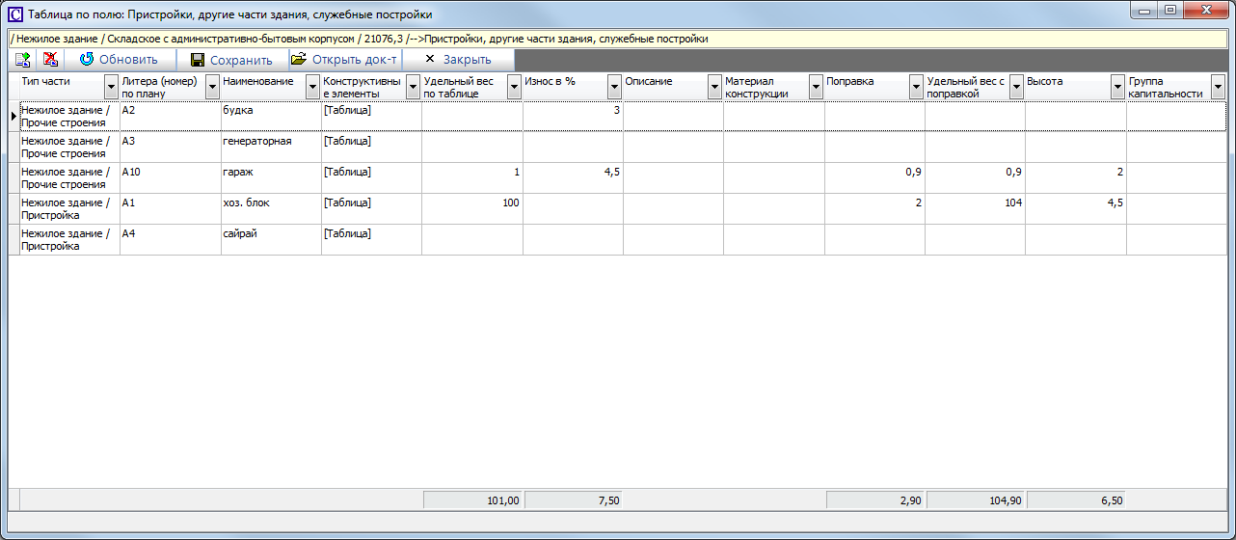

Для ввода в документ «Характеристики нежилого здания» информации о прочих строениях, необходимо:
- Однократно нажать мышкой на зеленое поле справа от наименования реквизита «Пристройки, другие части здания, служебные постройки»
- В открывшемся окне Таблица по полю, в правом верхнем углу, нажать иконку «добавить документ»
- В созданном документе типа «Вспомогательные и служебные строения» необходимо заполнить следующие реквизиты:
  - Литера (номер) по плану
  - Тип части здания (выбор из списка возможных значений)
  - Наименование
  - Описание
  - Высота
  - Группа капитальности
  - Конструктивные элементы (см. пп 5.1.1.)
  - Материал конструкции
  - Удельный вес по таблице
  - Поправка
  - Удельный вес с поправкой
  - Износ в %
  - Исчисление стоимости служебных строений (см. пп 5.2.7.) – если выбран тип, отличный от «Ограждение» или «Замощение»
  - Исчисление стоимости ограждений, замощений (см. пп 5.2.8.) – если выбран тип «Ограждение» или «Замощение»

Для добавления еще одного описания строения можно еще раз нажать на иконку «добавить документ» или сместиться вправо из последней ячейки ввода, табуляцией или стрелкой вправо.

После описания всех строений следует нажать кнопку «Закрыть» для сохранения введенной информации в Техническом паспорте и закрытия окна «Таблица по полю».

После сохранения автоматически создается подчиненный документ типа «Исчисление стоимости» (см. пп 5.2.7., 5.2.8.) в котором заполняется фактический износ в соответствии с введенными данными об износе конструктивных элементов части здания. Этот документ привязывается как к строению (соответствующая типу одиночная ссылка), так и к характеристике нежилого здания в целом (множественная ссылка).

Исчисление стоимости здания и его частей
Подчиненный документ «Исчисление стоимости НЖЗ. Здание и части» в документе «Характеристики нежилого здания» является специфичным для нежилого здания. Документ создается при сохранении части здания, в нем заполнено поле «Процент износа, %», рассчитанное в соответствии с данными об износе конструктивных элементов соответствующей части здания.

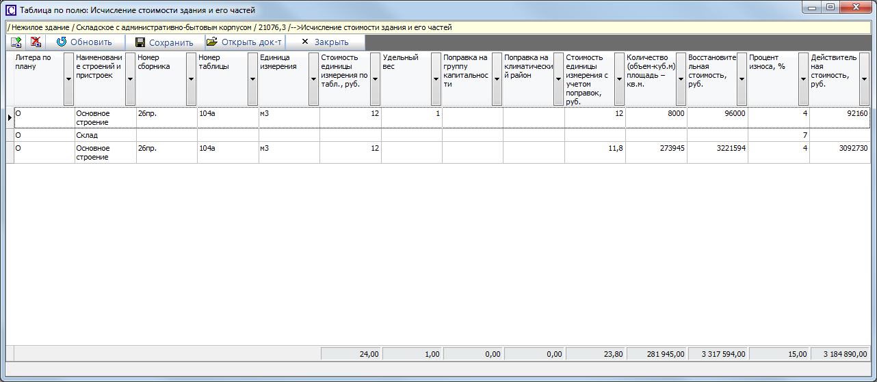

Для ввода в документ «Характеристики нежилого здания» информации об исчислении стоимости здания и его частей, необходимо:
- Однократно нажать мышкой на зеленое поле справа от наименования реквизита «Исчисление стоимости здания и его частей»
- В каждом автоматически созданном документе типа «Исчисление стоимости НЖЗ. Здание и части» необходимо заполнить следующие реквизиты:
  - Литера по плану
  - Наименование и краткая характеристика
  - Номер сборника
  - Номер таблицы
  - Единица измерения
  - Стоимость единицы измерения по табл., руб.
  - Удельный вес
  - Поправка на группу капитальности
  - Поправка на климатический район
  - Поправка на высоту (этажность)
  - Поправка на благоустройство
  - Поправка на превышение объема
  - Поправка на прочее
  - Стоимость единицы измерения с учетом поправок, руб.
  - Количество единиц измерения
  - Восстановительная стоимость, руб.
  - Процент износа, % (заполнен автоматически, возможна корректировка)
  - Действительная стоимость, руб.
  - Год исчисления стоимости
  - Коэффициент к текущему году (при необходимости)
  - Текущая восстановительная стоимость, руб. (при необходимости)
  - Текущая действительная стоимость, руб. (при необходимости)

После заполнения необходимой информации об исчислениях стоимости здания и его частей, следует нажать кнопку «Закрыть» для сохранения введенной информации в Техническом паспорте и закрытия окна «Таблица по полю».

Исчисление стоимости служебных строений
Подчиненный документ «Исчисление стоимости НЖЗ. Вспомогательные строения» в документе «Характеристики нежилого здания» является специфичным для нежилого здания. Документ создается при сохранении пристроек (см. пп 5.2.5), в нем заполнено поле «Процент износа, %», рассчитанное в соответствии с данными об износе конструктивных элементов соответствующего строения.

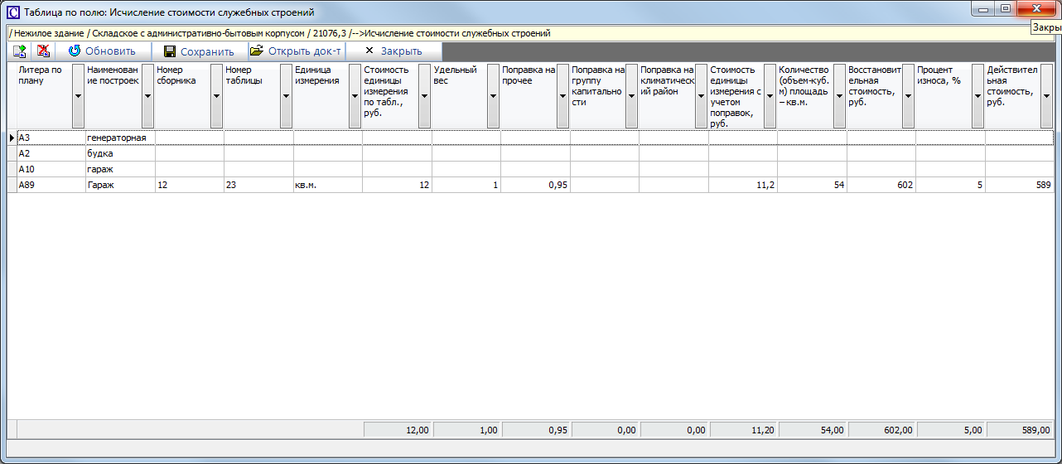

Для ввода в документ «Характеристики нежилого здания» информации об исчислении стоимости вспомогательных и служебных строений, необходимо:
- Однократно нажать мышкой на зеленое поле справа от наименования реквизита «Исчисление стоимости служебных строений»
- В каждом автоматически созданном документе типа «Исчисление стоимости НЖЗ. Вспомогательные строения» необходимо заполнить следующие реквизиты:
  - Литера по плану
  - Наименование и краткая характеристика
  - Номер сборника
  - Номер таблицы
  - Единица измерения
  - Стоимость единицы измерения по табл., руб.
  - Удельный вес
  - Поправка на группу капитальности
  - Поправка на климатический район
  - Поправка на прочее
  - Стоимость единицы измерения с учетом поправок, руб.
  - Количество единиц измерения
  - Восстановительная стоимость, руб.
  - Процент износа, % (заполнен автоматически, возможна корректировка)
  - Действительная стоимость, руб.
  - Год исчисления стоимости (при необходимости)
  - Коэффициент к текущему году (при необходимости)
  - Текущая восстановительная стоимость, руб. (при необходимости)
  - Текущая действительная стоимость, руб. (при необходимости)

После заполнения необходимой информации об исчислениях стоимости вспомогательных и служебных строений, следует нажать кнопку «Закрыть» для сохранения введенной информации в Техническом паспорте и закрытия окна «Таблица по полю».

Исчисление стоимости ограждений, замощений
Подчиненный документ «Исчисление стоимости НЖЗ. Ограждения, замощения» в документе «Характеристики нежилого здания» является специфичным для нежилого здания. Документ создается при сохранении пристроек (см. пп 5.2.5) если выбран тип «Замощение» или «Ограждение», в нем заполнено поле «Процент износа, %», рассчитанное в соответствии с данными об износе конструктивных элементов соответствующего ограждения или замощения.

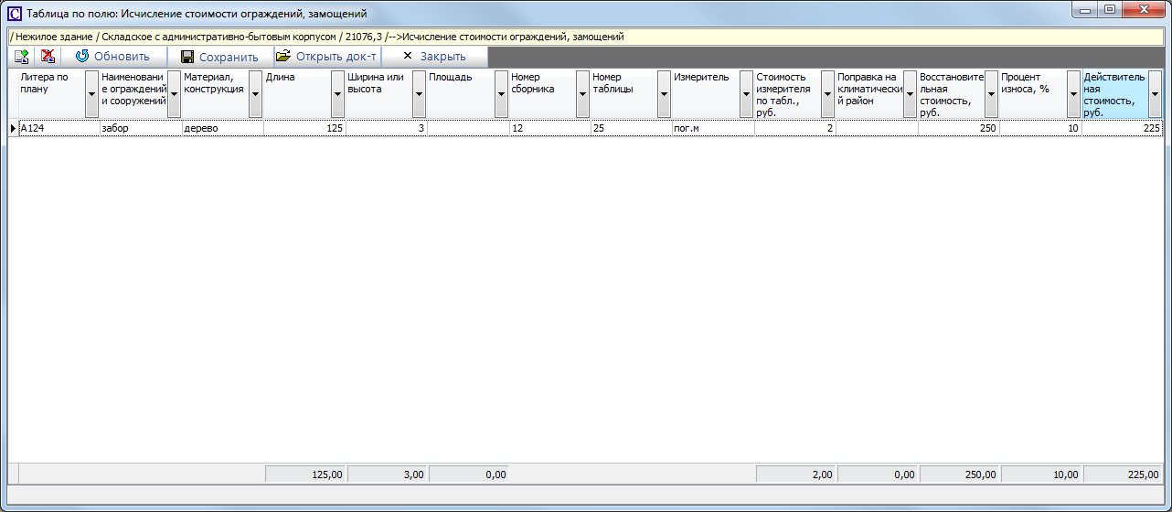

Для ввода в документ «Характеристики нежилого здания» информации об исчислении стоимости ограждений или замощений, необходимо:
- Однократно нажать мышкой на зеленое поле справа от наименования реквизита «Исчисление стоимости ограждений, замощений»
- В каждом автоматически созданном документе типа «Исчисление стоимости НЖЗ. Ограждения, замощения» необходимо заполнить следующие реквизиты:
  - Литера по плану
  - Наименование ограждений и сооружений
  - Материал, конструкция
  - Длина
  - Ширина или высота
  - Площадь
  - Номер сборника
  - Номер таблицы
  - Единица измерения
  - Стоимость единицы измерения по табл., руб.
  - Удельный вес
  - Поправка на климатический район
  - Стоимость единицы измерения с учетом поправок, руб.
  - Количество единиц измерения
  - Восстановительная стоимость, руб.
  - Процент износа, % (заполнен автоматически, возможна корректировка)
  - Действительная стоимость, руб.
  - Год исчисления стоимости (при необходимости)
  - Коэффициент к текущему году (при необходимости)
  - Текущая восстановительная стоимость, руб. (при необходимости)
  - Текущая действительная стоимость, руб. (при необходимости)

После заполнения необходимой информации об исчислениях стоимости ограждений, замощений, следует нажать кнопку «Закрыть» для сохранения введенной информации в Техническом паспорте и закрытия окна «Таблица по полю».

Экспликация помещений
Подчиненный документ «Экспликация помещений» в документе «Характеристики нежилого здания» заполняется в соответствии с пп 5.1.4.

Характеристики многоквартирного жилого дома
Пример заполненной карточки многоквартирного жилого дома ID 1304855

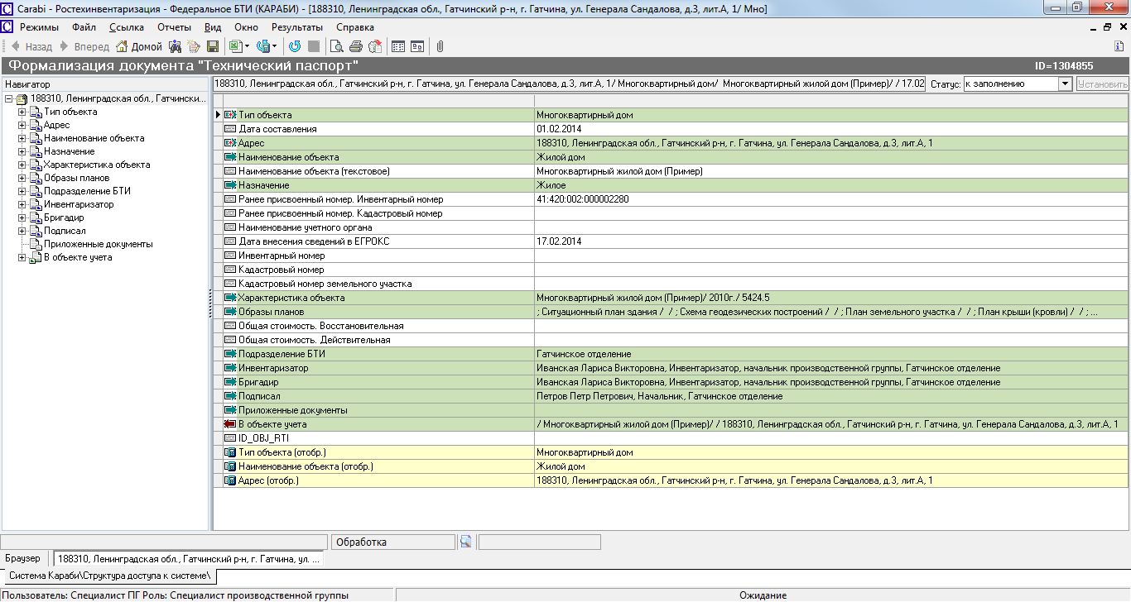

При выборе типа объекта «Многоквартирный дом» в документе «Технический паспорт» автоматически создается подчиненный документ «Характеристики многоквартирного жилого дома», в котором заполнены следующие реквизиты и созданы пустые или заполненные по умолчанию следующие подчиненные документы:
- Назначение: Многоквартирный дом
- Распределение жилой площади по числу комнат: подчиненные документы в соответствии с шаблоном технического паспорта на многоквартирный жилой дом
- Распределение жилой площади по расположению: подчиненные документы в соответствии с шаблоном технического паспорта на многоквартирный жилой дом
- Перечень земельных участков: один подчиненный документ (возможно добавление аналогичных документов)
- Экспликация земельного участка: один подчиненный документ (возможно добавление аналогичных документов)
- Описание частей здания и их конструктивных элементов: один подчиненный документ (возможно добавление аналогичных документов), в котором заполнено:
  - Тип части здания: Нежилое здание / Основное здание
  - Описание конструктивных элементов: подчиненные документы в соответствии с шаблоном технического паспорта на многоквартирный жилой дом
- Исчисление стоимости многоквартирного дома: один подчиненный документ (возможно добавление аналогичных документов)
- Элементы инженерного благоустройства помещений МКД: подчиненные документы в соответствии с шаблоном технического паспорта на многоквартирный жилой дом
- Общее имущество собственников. Помещения: один подчиненный документ (возможно добавление аналогичных документов)
- Общее имущество собственников. Крыши: один подчиненный документ (возможно добавление аналогичных документов)
- Общее имущество собственников. Несущие ограждающие конструкции: один подчиненный документ (возможно добавление аналогичных документов)
- Общее имущество собственников. Ненесущие ограждающие конструкции: один подчиненный документ (возможно добавление аналогичных документов)
- Общее имущество собственников. Оборудование: подчиненные документы в соответствии с шаблоном технического паспорта на многоквартирный жилой дом

В ходе заполнения информации о многоквартирном жилом доме следует заполнить следующие реквизиты и заполнить (создать) следующие подчиненные документы:

- Фактическое использование
- Год постройки
- Год последнего капитального ремонта
- Серия, тип проекта
- Материалы стен
- Строительный объем, куб. м.
- Этажность
- Этажность подземная (в т.ч.)
- Количество подъездов
- Количество квартир
- Количество обособленных нежилых помещений
- Общая площадь здания, кв. м.
- Общая площадь квартир здания, кв. м.
- Жилая площадь квартир, кв. м.
- Общая площадь нежилых помещений, кв. м.
- Общая площадь всех помещений общего пользования
- Примечание
- Экспликация площадей к поэтажным планам (множественная ссылка на экспликации помещений многоквартирного жилого дома, см. пп 5.3.1.)
- Части помещений, непривязанные к помещениям (множественная ссылка на экспликации частей помещений многоквартирного жилого дома, непривязанные к помещениям, см. пп 5.3.2.)
- Распределение жилой площади по числу комнат (множественная ссылка на подчиненные документы типа «Распределение жилой площади по числу комнат», в соответствии с шаблоном технического паспорта на многоквартирный жилой дом, см. пп 5.3.3.)
- Распределение жилой площади по расположению (множественная ссылка на подчиненные документы типа «Распределение жилой площади по расположению», в соответствии с шаблоном технического паспорта на многоквартирный жилой дом, см. пп 5.3.4.)
- Перечень земельных участков (множественная ссылка на записи о кадастровой регистрации земельных участков, на которых расположен многоквартирный жилой дом, см. пп 5.3.5.)
- Экспликация земельного участка (одиночная ссылка на земельный участок, на котором расположен многоквартирный жилой дом, см. пп 5.3.6.)
- Описание частей здания и их конструктивных элементов (множественная ссылка на части многоквартирного жилого дома, см. пп 5.3.7.)
- Исчисление стоимости многоквартирного дома (множественная ссылка на исчисление стоимости многоквартирного жилого дома и его частей, см. пп 5.3.8.)
- Элементы инженерного благоустройства помещений МКД (множественная ссылка на благоустройство полезной площади многоквартирного жилого дома, см. пп 5.3.9.)
- Элементы инженерного благоустройства помещений прочих зданий и сооружений (множественная ссылка на благоустройство полезной площади многоквартирного жилого дома, см. пп 5.3.10.)
- Общее имущество собственников. Помещения (множественная ссылка на помещения общего пользования многоквартирного жилого дома, см. пп 5.3.11.)
- Общее имущество собственников. Крыши (множественная ссылка на крыши многоквартирного жилого дома, см. пп 5.3.12.)
- Общее имущество собственников. Несущие ограждающие конструкции (множественная ссылка на несущие ограждающие конструкции многоквартирного жилого дома, см. пп 5.3.13.)
- Общее имущество собственников. Ненесущие ограждающие конструкции (множественная ссылка на ненесущие ограждающие конструкции многоквартирного жилого дома, см. пп 5.3.14.)
- Общее имущество собственников. Оборудование (множественная ссылка на помещения оборудование многоквартирного жилого дома, см. пп 5.3.15.)

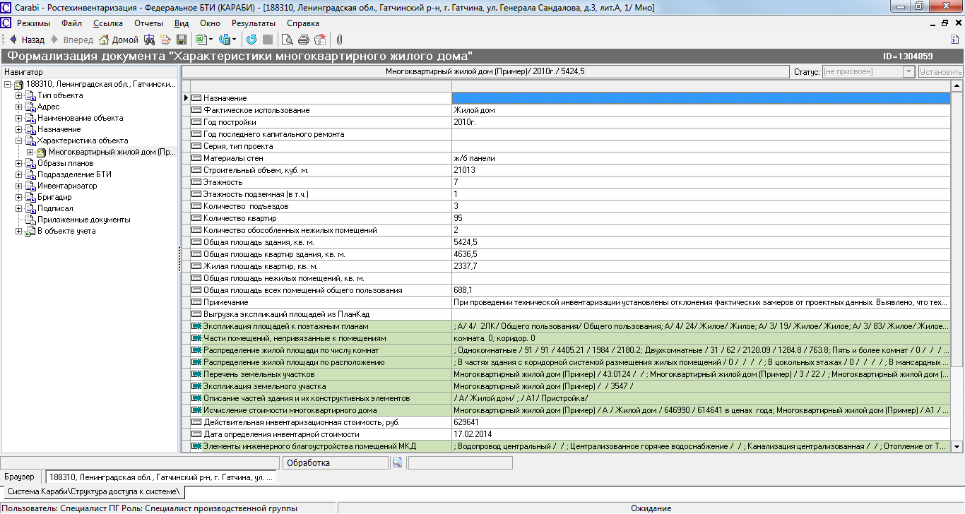

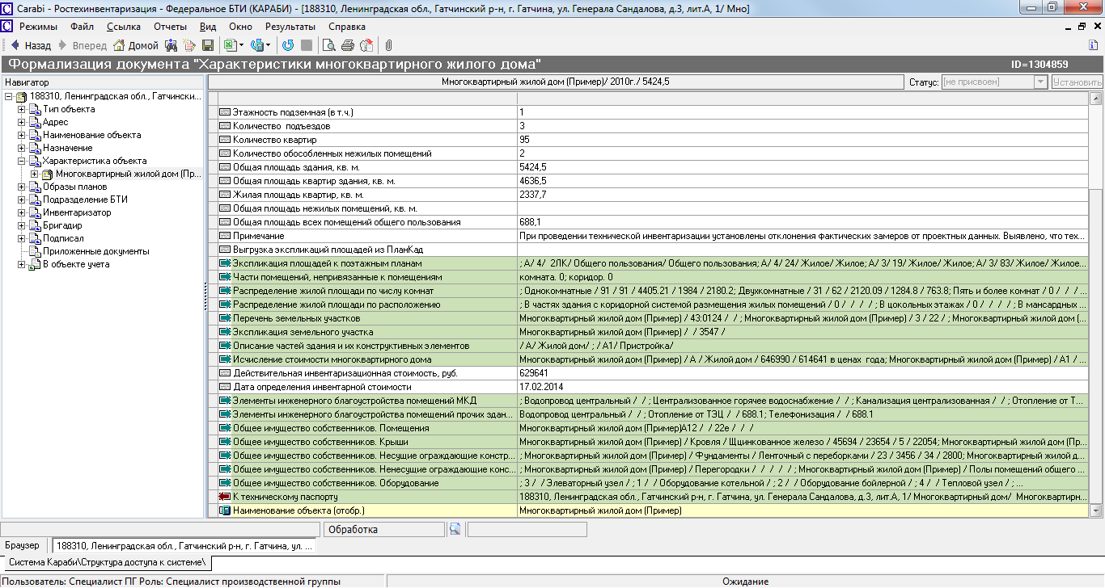

Экспликация площадей к поэтажным планам
Подчиненный документ «Экспликация площадей к поэтажным планам» в документе «Характеристики многоквартирного жилого дома» заполняется в соответствии с пп 5.1.4.

Части помещений, непривязанные к помещениям
Подчиненный документ «Части помещений, непривязанные к помещениям» в документе «Характеристики многоквартирного жилого дома» заполняется в соответствии с пп 5.1.4.

Распределение жилой площади по числу комнат
Подчиненный документ «Распределение жилой площади по числу комнат» в документе «Характеристики многоквартирного жилого дома» является специфичным для индивидуального жилого дома. Набор документов, характерных для данного типа объектов учета создается автоматически в соответствии с выбранным шаблоном паспорта.

Предусмотрено два варианта ввода информации о распределение жилой площади по числу комнат. Можно ввести данные вручную, а при загрузке экспликаций площадей из ПланКад этот объект заполняется автоматически, в соответствии с загруженными экспликациями.

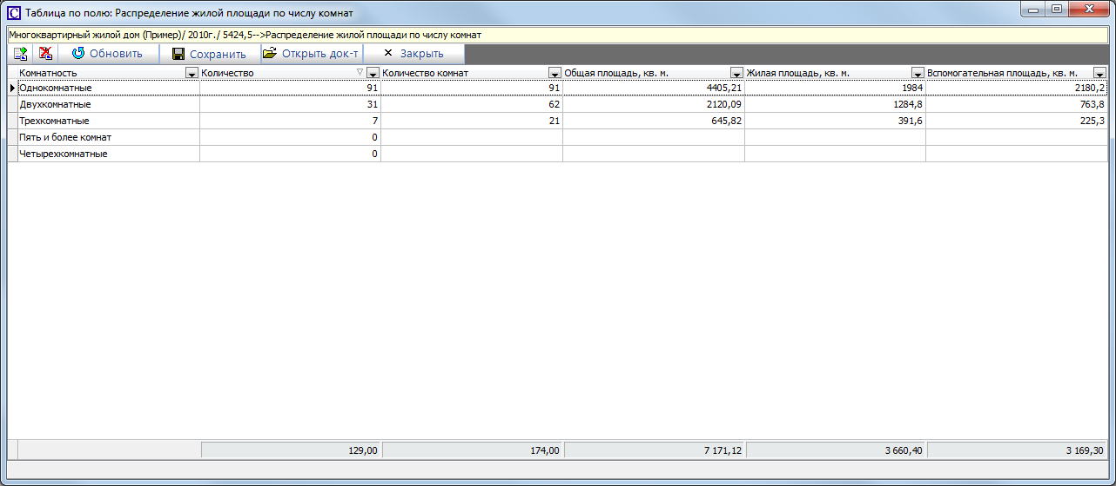

Для ручного ввода в документ «Характеристики многоквартирного жилого дома» информации о распределение жилой площади по числу комнат, необходимо:
- Однократно нажать мышкой на зеленое поле справа от наименования реквизита «Распределение жилой площади по числу комнат»
- В открывшемся окне Таблица по полю, в правом верхнем углу, нажать иконку «добавить документ»
- В созданном документе типа «Распределение жилой площади по числу комнат» необходимо заполнить следующие реквизиты:
  - Количество
  - Количество комнат
  - Общая площадь, кв. м.
  - Жилая площадь, кв. м.
  - Вспомогательная площадь, кв. м.

Состав документов определяется шаблоном Технического паспорта на многоквартирный жилой дом. После ввода данных следует нажать кнопку «Закрыть» для сохранения введенной информации в Техническом паспорте и закрытия окна «Таблица по полю».

Распределение жилой площади по расположению
Подчиненный документ «Распределение жилой площади по расположению» в документе «Характеристики многоквартирного жилого дома» является специфичным для индивидуального жилого дома. Набор документов, характерных для данного типа объектов учета создается автоматически в соответствии с выбранным шаблоном паспорта.

Предусмотрено два варианта ввода информации о распределение жилой площади по расположению. Можно ввести данные вручную, а при загрузке экспликаций площадей из ПланКад этот объект заполняется автоматически, в соответствии с загруженными экспликациями.

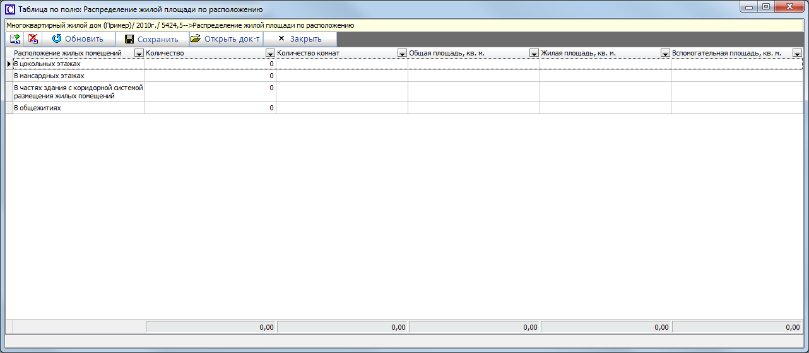

Для ручного ввода в документ «Характеристики многоквартирного жилого дома» информации о распределение жилой площади по расположению, необходимо:
- Однократно нажать мышкой на зеленое поле справа от наименования реквизита «Распределение жилой площади по расположению»
- В открывшемся окне Таблица по полю, в правом верхнем углу, нажать иконку «добавить документ»
- В созданном документе типа «Распределение жилой площади по расположению» необходимо заполнить следующие реквизиты:
  - Количество
  - Количество комнат
  - Общая площадь, кв. м.
  - Жилая площадь, кв. м.
  - Вспомогательная площадь, кв. м.

Состав документов определяется шаблоном Технического паспорта на многоквартирный жилой дом. После ввода данных следует нажать кнопку «Закрыть» для сохранения введенной информации в Техническом паспорте и закрытия окна «Таблица по полю».

Перечень земельных участков
Подчиненный документ «Перечень земельных участков» в документе «Характеристики многоквартирного жилого дома» является общим для характеристик объектов учета, в шаблонах технических паспортов которых присутствуют сведения об кадастровой регистрации земельных участков.

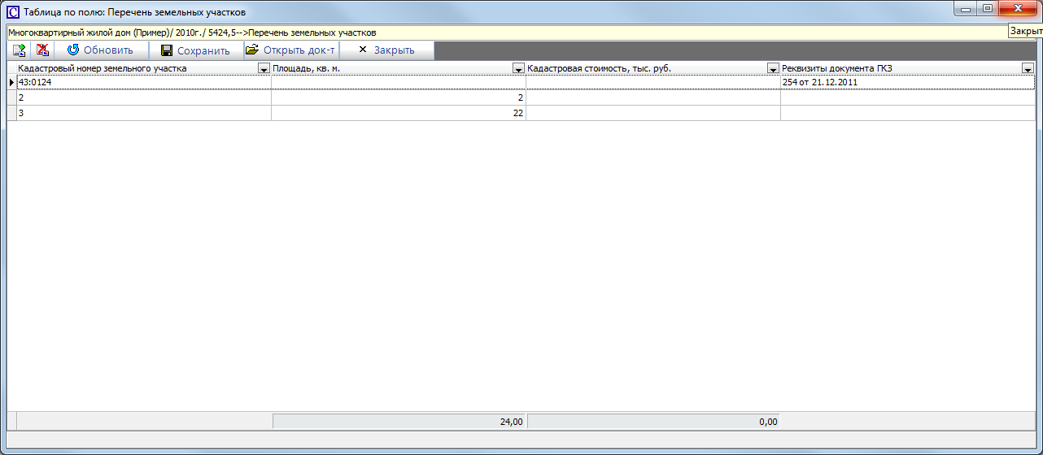

Для ввода в документ «Характеристики многоквартирного жилого дома» информации о кадастровой регистрации земельных участков, необходимо:
- Однократно нажать мышкой на зеленое поле справа от наименования реквизита «Перечень земельных участков»
- В открывшемся окне Таблица по полю, в правом верхнем углу, нажать иконку «добавить документ»
- В созданном документе типа «Перечень земельных участков» необходимо заполнить следующие реквизиты:
  - Кадастровый номер земельного участка
  - Площадь, кв. м.
  - Кадастровая стоимость, тыс. руб.
  - Реквизиты документа ГКЗ

Для добавления еще одного описания кадастровой регистрации земельного участка можно еще раз нажать на иконку «добавить документ» или сместиться вправо из последней ячейки ввода, табуляцией или стрелкой вправо.

После описания всех сведений о кадастровой регистрации земельных участков следует нажать кнопку «Закрыть» для сохранения введенной информации в Техническом паспорте и закрытия окна «Таблица по полю».

Экспликация земельного участка
Подчиненный документ «Экспликация земельного участка» в документе «Характеристики многоквартирного жилого дома» заполняется в соответствии с пп 5.2.2.

Описание частей здания и их конструктивных элементов
Подчиненный документ «МКД. Описание констр. элементов частей здания» в документе «Характеристики многоквартирного жилого дома» является специфичным для многоквартирного жилого дома. Один документ, для основного здания, создается автоматически в соответствии с выбранным шаблоном паспорта, другие могут быть добавлены в процессе ввода информации.

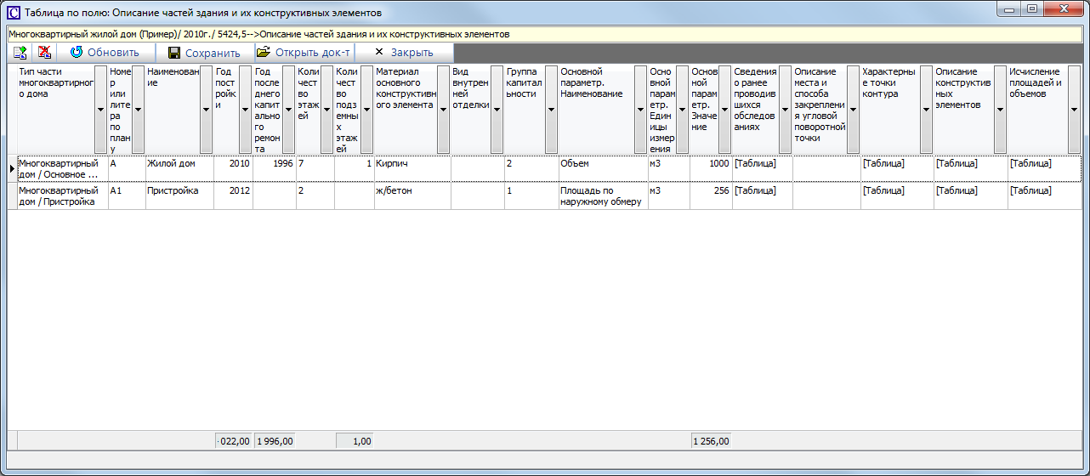

Для ввода в документ «Характеристики многоквартирного жилого дома» информации о частях здания, необходимо:
- Однократно нажать мышкой на зеленое поле справа от наименования реквизита «Описание частей здания и их конструктивных элементов»
- В открывшемся окне Таблица по полю, в правом верхнем углу, нажать иконку «добавить документ»
- В созданном документе типа «МКД. Описание констр. элементов частей здания» необходимо заполнить следующие реквизиты:
  - Тип части многоквартирного жилого дома (выбор из списка возможных значений)
  - Номер или литера по плану
  - Наименование
  - Год постройки
  - Год последнего капитального ремонта
  - Количество этажей
  - Количество подземных этажей
  - Материал основного конструктивного элемента
  - Вид внутренней отделки
  - Группа капитальности
  - Основной параметр. Наименование
  - Основной параметр. Единицы измерения
  - Основной параметр. Значение
  - Сведения о ранее проводившихся обследованиях (см. пп 5.1.1.)
  - Описание места и способа закрепления угловой поворотной точки
  - Характерные точки контура (см. пп 5.1.1.)
  - Описание конструктивных элементов (см. пп 5.1.1.)
  - Исчисление площадей и объемов (см. пп 5.1.1.)

Для добавления еще одного описания части здания можно еще раз нажать на иконку «добавить документ» или сместиться вправо из последней ячейки ввода, табуляцией или стрелкой вправо.

После описания всех частей здания следует нажать кнопку «ОК» для сохранения введенной информации.

После сохранения автоматически создается подчиненный документ типа «Исчисление стоимости» (см. пп 5.3.8.) в котором заполняется фактический износ в соответствии с введенными данными об износе конструктивных элементов части здания. Этот документ привязывается как к части здания (одиночная ссылка), так и к характеристике многоквартирного жилого дома в целом (множественная ссылка).

Исчисление стоимости многоквартирного дома
Подчиненный документ «Исчисление стоимости МКЖД» в документе «Характеристики многоквартирного жилого дома» является специфичным для многоквартирного жилого дома. Документ создается при сохранении части здания, в нем заполнено поле «Процент износа, %», рассчитанное в соответствии с данными об износе конструктивных элементов соответствующей части здания.

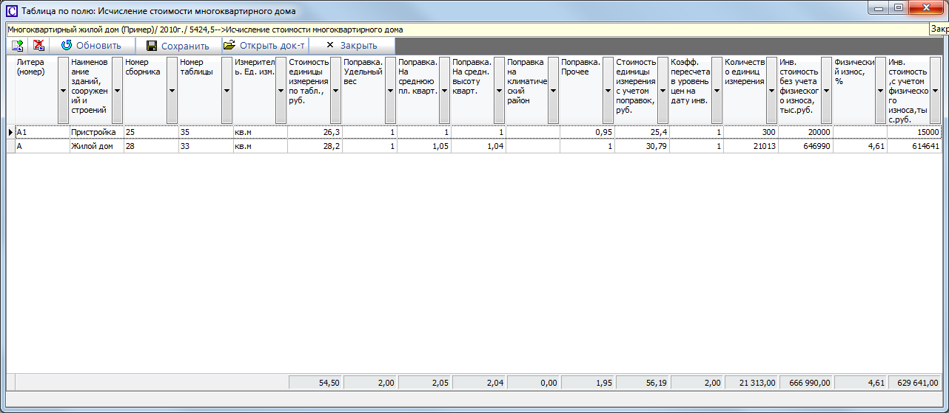

Для ввода в документ «Характеристики многоквартирного жилого дома» информации об исчислении стоимости здания и его частей, необходимо:
- Однократно нажать мышкой на зеленое поле справа от наименования реквизита «Исчисление стоимости многоквартирного дома»
- В каждом автоматически созданном документе типа «Исчисление стоимости МКЖД» необходимо заполнить следующие реквизиты:
  - Литера (номер)
  - Наименование зданий, сооружений и строений
  - Номер сборника
  - Номер таблицы
  - Единица измерения
  - Стоимость единицы измерения по табл., руб.
  - Удельный вес
  - Поправка на среднюю пл. квартиры
  - Поправка на среднюю высоту квартиры
  - Поправка на климатический район
  - Поправка на прочее
  - Стоимость единицы измерения с учетом поправок, руб.
  - Количество единиц измерения
  - Восстановительная стоимость, руб.
  - Процент износа, % (заполнен автоматически, возможна корректировка)
  - Действительная стоимость, руб.
  - Год исчисления стоимости (при необходимости)
  - Коэффициент к текущему году (при необходимости)
  - Текущая восстановительная стоимость, руб. (при необходимости)
  - Текущая действительная стоимость, руб. (при необходимости)

После заполнения необходимой информации об исчислениях стоимости здания и его частей, следует нажать кнопку «Закрыть» для сохранения введенной информации в Техническом паспорте и закрытия окна «Таблица по полю».

Элементы инженерного благоустройства помещений МКД
Подчиненный документ «Элементы инженерного благоустройства помещений МКД» в документе «Характеристики многоквартирного жилого дома» заполняется в соответствии с пп 5.1.3.

Элементы инженерного благоустройства помещений прочих зданий и сооружений
Подчиненный документ «Элементы инженерного благоустройства помещений прочих зданий и сооружений» в документе «Характеристики многоквартирного жилого дома» заполняется в соответствии с пп 5.1.3.

Общее имущество собственников. Помещения
Подчиненный документ «Общее имущество собственников (помещения)» в документе «Характеристики многоквартирного жилого дома» является специфичным для индивидуального жилого дома. Один документ, характерных для данного типа объектов учета создается автоматически в соответствии с выбранным шаблоном паспорта, возможно добавление аналогичных документов.

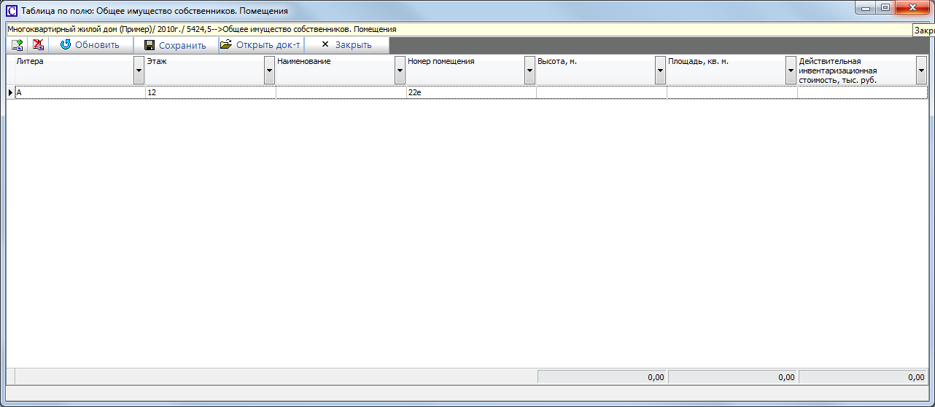

Для ввода в документ «Характеристики многоквартирного жилого дома» информации о помещениях общего пользования и их стоимости, необходимо:
- Однократно нажать мышкой на зеленое поле справа от наименования реквизита «Общее имущество собственников. Помещения»
- В открывшемся окне Таблица по полю, в правом верхнем углу, нажать иконку «добавить документ»
- В созданном документе типа «Общее имущество собственников (помещения)» необходимо заполнить следующие реквизиты:
  - Литера
  - Этаж
  - Наименование
  - Номер помещения
  - Высота, м.
  - Площадь, кв. м.
  - Действительная инвентаризационная стоимость, тыс. руб.

Для добавления еще одного описания помещения общего пользования можно еще раз нажать на иконку «добавить документ» или сместиться вправо из последней ячейки ввода, табуляцией или стрелкой вправо.

После описания всех помещений общего пользования следует нажать кнопку «Закрыть» для сохранения введенной информации в Техническом паспорте и закрытия окна «Таблица по полю».

Общее имущество собственников. Крыши
Подчиненный документ «Общее имущество собственников (крыши)» в документе «Характеристики многоквартирного жилого дома» является специфичным для многоквартирного жилого дома. Один документ создается автоматически в соответствии с выбранным шаблоном паспорта, другие могут быть добавлены в процессе ввода информации.

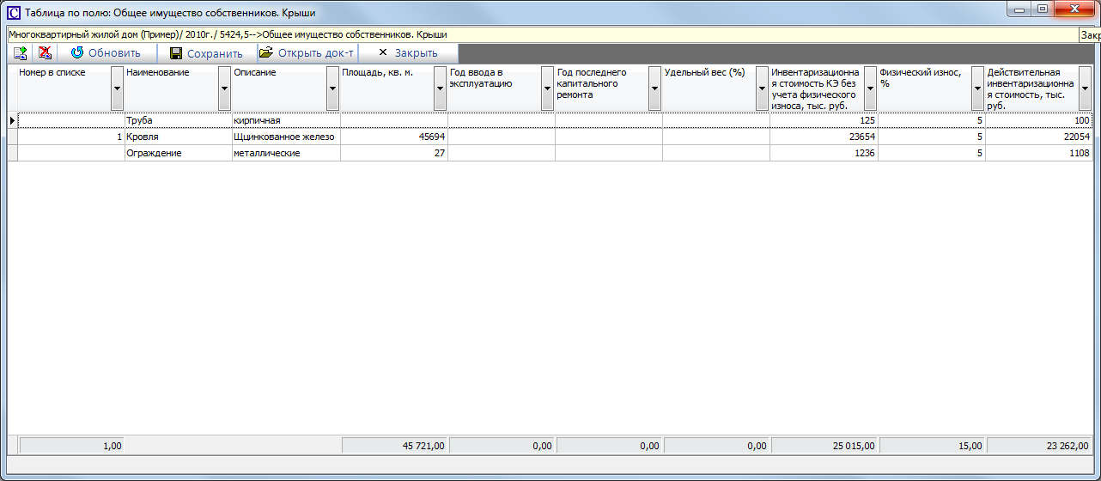

Для ввода в документ «Характеристики многоквартирного жилого дома» информации о частях объекта, необходимо:
- Однократно нажать мышкой на зеленое поле справа от наименования реквизита «Общее имущество собственников. Крыши»
- В открывшемся окне Таблица по полю, в правом верхнем углу, нажать иконку «добавить документ»
- В созданном документе типа «Общее имущество собственников (крыши)» необходимо заполнить следующие реквизиты:
  - Номер в списке
  - Наименование
  - Состав КЭ (множественная ссылка на конструктивные элементы крыши второго уровня)
  - Описание
  - Площадь, кв. м.
  - Год ввода в эксплуатацию
  - Год последнего капитального ремонта
  - Удельный вес (%)
  - Инвентаризационная стоимость КЭ без учета физического износа, тыс. руб.
  - Физический износ, %
  - Действительная инвентаризационная стоимость, тыс. руб.

- При однократном нажатии мышкой на поле ввода «Состав КЭ» открывается окно подчиненного документа для ввода информации о конструктивных элементах крыши второго уровня. Состав конструктивных элементов второго уровня шаблоном технического паспорта не определен и может быть создан в процессе ввода информации.
- В созданном документе типа «Общее имущ. собств. (крыши). Детализация» необходимо заполнить следующие реквизиты:
  - Номер в списке
  - Вид конструктивного элемента (выбор из списка возможных значений)
  - Наименование
  - Описание
  - Площадь, кв.м.
  - Год ввода в эксплуатацию
  - Год последнего капитального ремонта
  - Удельный вес (%)
  - Инвентаризационная стоимость КЭ без учета физического износа, тыс. руб.
  - Физический износ, %
  - Действительная инвентаризационная стоимость, тыс. руб.

Для добавления еще одного описания крыши можно еще раз нажать на иконку «добавить документ» или сместиться вправо из последней ячейки ввода, табуляцией или стрелкой вправо.

После описания всех крыш многоквартирного дома следует нажать кнопку «Закрыть» для сохранения введенной информации в Техническом паспорте и закрытия окна «Таблица по полю».

Общее имущество собственников. Несущие ограждающие конструкции
Подчиненный документ «Общее имущество собственников (конструкции)» в документе «Характеристики многоквартирного жилого дома» является специфичным для многоквартирного жилого дома. Состав документов создается автоматически в соответствии с выбранным шаблоном паспорта.

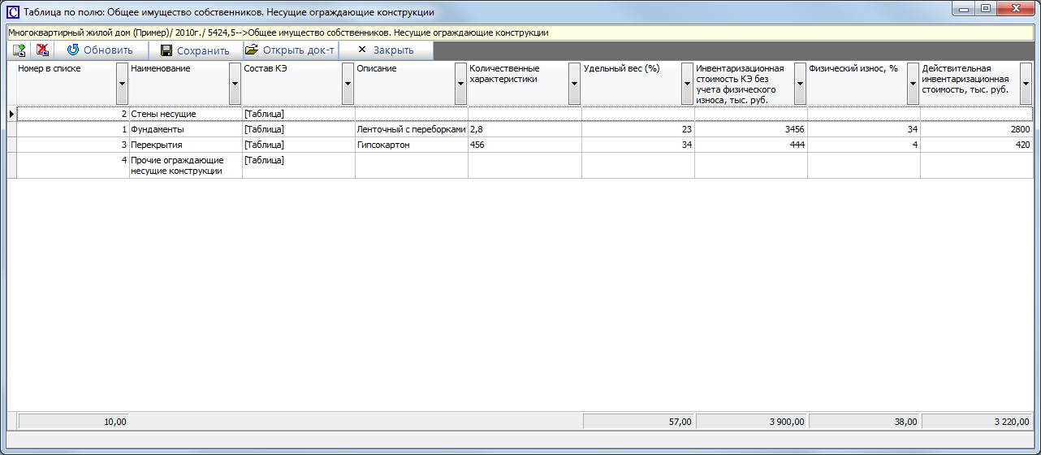

Для ввода в документ «Характеристики многоквартирного жилого дома» информации о частях объекта, необходимо:
- Однократно нажать мышкой на зеленое поле справа от наименования реквизита «Общее имущество собственников. Несущие ограждающие конструкции»
- В каждом созданном автоматически документе типа «Общее имущество собственников (конструкции)» необходимо заполнить следующие реквизиты:
  - Номер в списке
  - Наименование
  - Состав КЭ (множественная ссылка на конструктивные элементы несущих ограждающих конструкций второго уровня)
  - Описание
  - Количественные характеристики
  - Удельный вес (%)
  - Инвентаризационная стоимость КЭ без учета физического износа, тыс. руб.
  - Физический износ, %
  - Действительная инвентаризационная стоимость, тыс. руб.

- При однократном нажатии мышкой на поле ввода «Состав КЭ» открывается окно подчиненного документа для ввода информации о конструктивных элементах несущих ограждающих конструкций второго уровня. Состав конструктивных элементов второго уровня создается автоматически в соответствии шаблоном технического паспорта.
- В каждом из автоматически созданных документов типа «Общее имущ. собств. (конструкции). Детализация» необходимо заполнить следующие реквизиты:
  - Номер в списке
  - Описание
  - Количественные характеристики
  - Удельный вес (%)
  - Инвентаризационная стоимость КЭ без учета физического износа, тыс. руб.
  - Физический износ, %
  - Действительная инвентаризационная стоимость, тыс. руб.

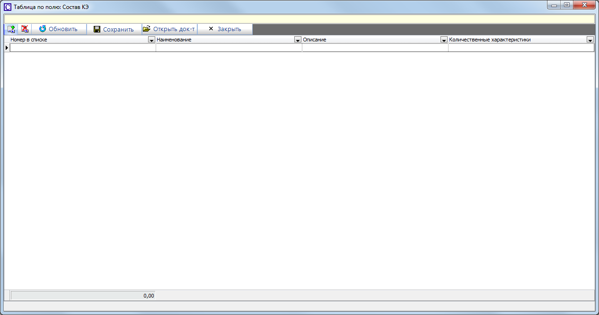

Для добавления еще одного описания несущих ограждающих конструкций можно еще раз нажать на иконку «добавить документ» или сместиться вправо из последней ячейки ввода, табуляцией или стрелкой вправо.

После описания всех несущих ограждающих конструкций многоквартирного дома следует нажать кнопку «Закрыть» для сохранения введенной информации в Техническом паспорте и закрытия окна «Таблица по полю».

Общее имущество собственников. Ненесущие ограждающие конструкции
Подчиненный документ «Общее имущество собственников. Ненесущие ограждающие конструкции» в документе «Характеристики многоквартирного жилого дома» заполняется аналогично пп 5.3.13.

Общее имущество собственников. Оборудование
Подчиненный документ «Общее имущество собственников (оборудование)» в документе «Характеристики многоквартирного жилого дома» является специфичным для многоквартирного жилого дома. Состав документов создается автоматически в соответствии с выбранным шаблоном паспорта.

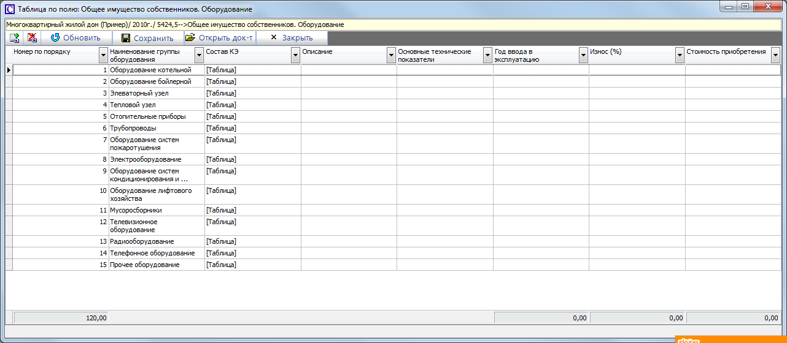

Для ввода в документ «Характеристики многоквартирного жилого дома» информации о частях объекта, необходимо:
- Однократно нажать мышкой на зеленое поле справа от наименования реквизита «Общее имущество собственников. Оборудование»
- В каждом созданном автоматически документе типа «Общее имущество собственников (оборудование)» необходимо заполнить следующие реквизиты:
  - Номер по порядку
  - Наименование группы оборудования
  - Состав КЭ (множественная ссылка на конкретное оборудование)
  - Описание
  - Основные технические показатели
  - Год ввода в эксплуатацию
  - Износ (%)
  - Стоимость приобретения

- При однократном нажатии мышкой на поле ввода «Состав КЭ» открывается окно подчиненного документа для ввода информации о конкретном оборудовании в составе группы. Состав групп оборудования создается автоматически в соответствии шаблоном технического паспорта. Фактическое оборудование в группе можно добавлять.
- В созданных документах типа «Общее имущ. собств. (оборудование). Детализация» необходимо заполнить следующие реквизиты:
  - Номер в списке
  - Наименование
  - Описание
  - Основные технические показатели
  - Год ввода в эксплуатацию
  - Износ (%)
  - Стоимость приобретения

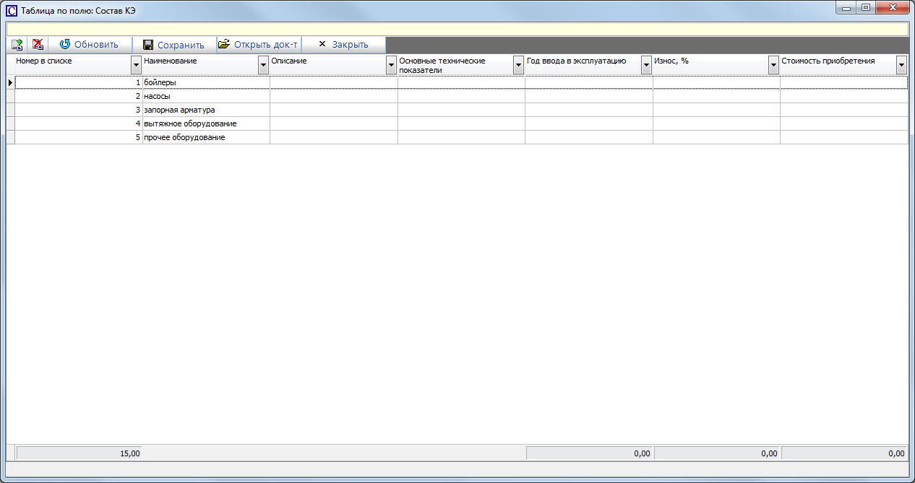

Для добавления еще одного описания оборудования многоквартирного дома можно еще раз нажать на иконку «добавить документ» или сместиться вправо из последней ячейки ввода, табуляцией или стрелкой вправо.

После описания всего состава оборудования многоквартирного дома следует нажать кнопку «Закрыть» для сохранения введенной информации в Техническом паспорте и закрытия окна «Таблица по полю».

Характеристики сооружения
Пример заполненной карточки сооружения ID 1312003

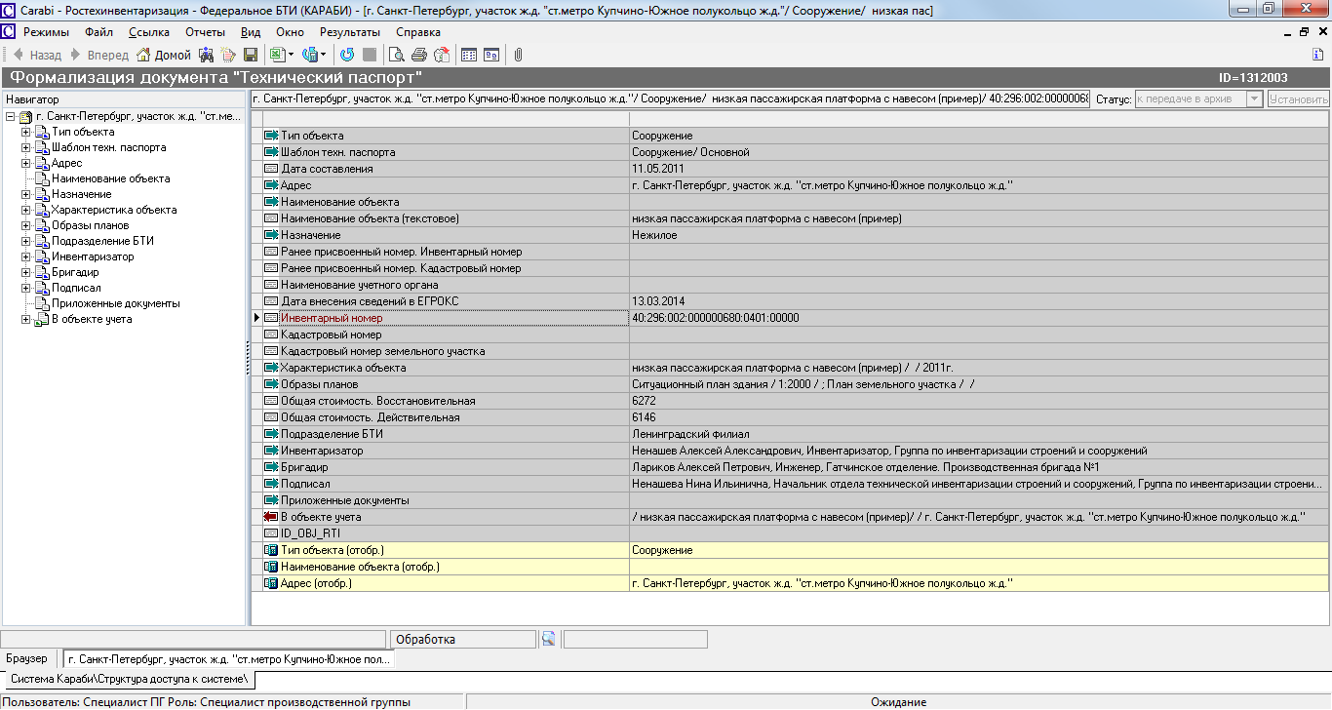

При выборе типа объекта «Сооружение» в документе «Технический паспорт» автоматически создается подчиненный документ «Характеристики сооружения», в котором заполнены следующие реквизиты и созданы пустые или заполненные по умолчанию следующие подчиненные документы:
- Сведения о земельном участке: один подчиненный документ (возможно добавление аналогичных документов)
- Материалы конструктивных элементов сооружения: подчиненные документы в соответствии с шаблоном технического паспорта на сооружение

В ходе заполнения информации о сооружении следует заполнить следующие реквизиты и заполнить (создать) следующие подчиненные документы:

- Сведения о земельном участке (одиночная ссылка на записи о кадастровой регистрации земельных участков, на которых расположен многоквартирный жилой дом, см. пп 5.4.1.)
- Год постройки
- Площадь, кв. м.
- Объем здания (сооружения), м3
- Назначение
- Материалы конструктивных элементов сооружения (множественная ссылка на конструктивные элементы сооружения, см. пп 5.4.2.)
- Экспликация к ситуационному плану участка (множественная ссылка на экспликацию к ситуационным планам участков, на которых расположено сооружения, см. пп 5.4.3.)
- Части сооружения (множественная ссылка на части сооружения, см. пп 5.4.4.)
- Исчисление стоимости (множественная ссылка на исчисление стоимости сооружения, см. пп 5.4.5.)

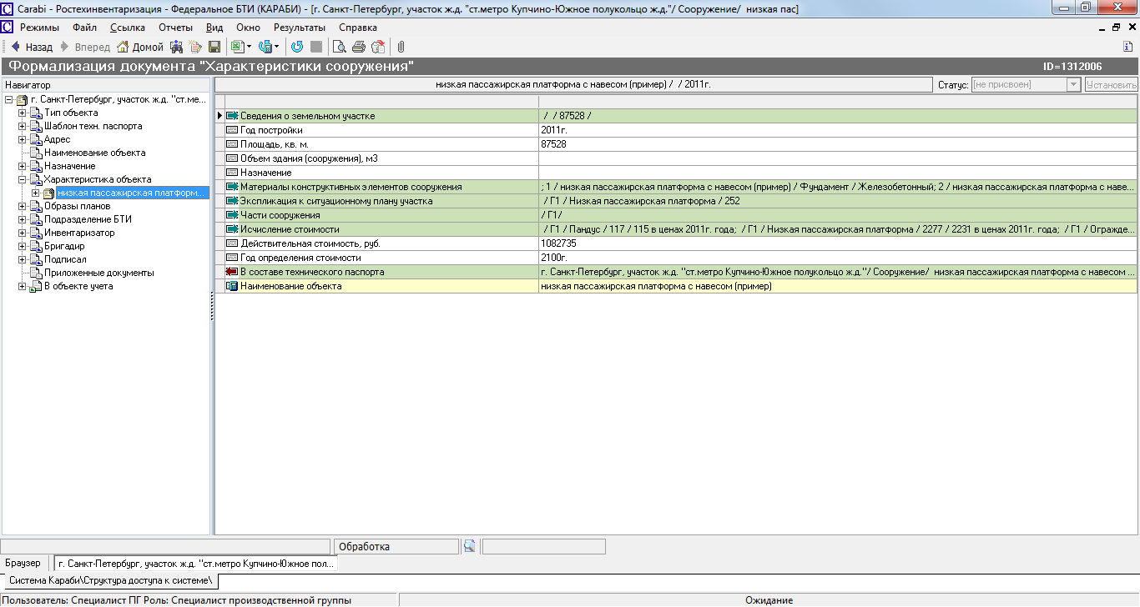

Сведения о земельном участке
Подчиненный документ «Сведения о земельном участке» в документе «Характеристики сооружения» заполняется в соответствии с пп 5.3.5.

Материалы конструктивных элементов сооружения
Подчиненный документ «ТО сооружения. Материалы конструктивных элементов» в документе «Характеристики сооружения» является специфичным для сооружения. Набор документов, характерных для данного типа объектов учета создается автоматически в соответствии с выбранным шаблоном паспорта.

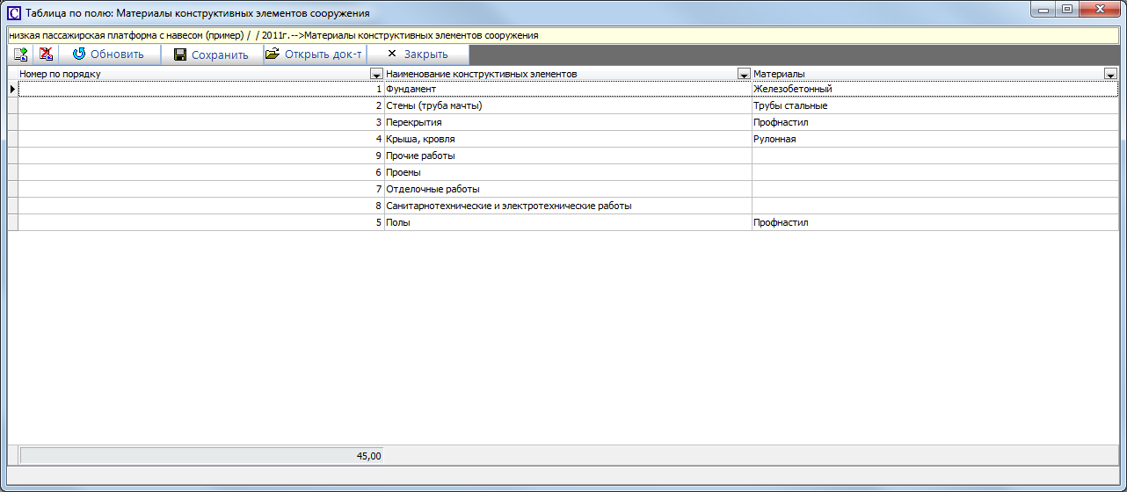

Для ввода в документ «Характеристики сооружения» информации о материалах конструктивных элементов, необходимо:
- Однократно нажать мышкой на зеленое поле справа от наименования реквизита «Материалы конструктивных элементов сооружения»
- В каждом созданным автоматически документе типа «ТО сооружения. Материалы конструктивных элементов» необходимо заполнить следующие реквизиты:
  - Материалы

Состав документов определяется шаблоном Технического паспорта на сооружение. После ввода данных следует нажать кнопку «Закрыть» для сохранения введенной информации в Техническом паспорте и закрытия окна «Таблица по полю».

Экспликация к ситуационному плану участка
Подчиненный документ «Экспликация к плану участка» в документе «Характеристики сооружения» является общим для характеристик объектов учета, в шаблонах технических паспортов которых присутствуют экспликации к ситуационному плану участка.

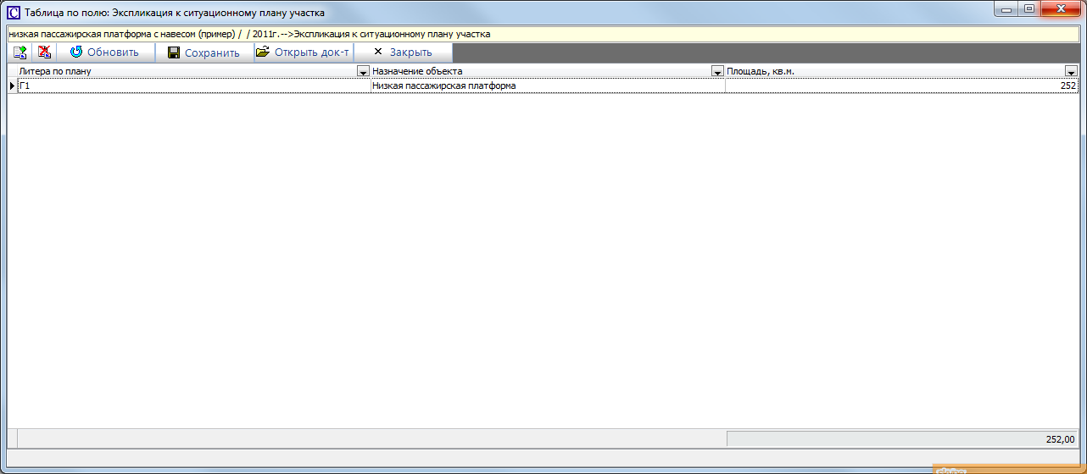

Для ввода в документ «Характеристики сооружения» информации о земельных участках, необходимо:
- Однократно нажать мышкой на зеленое поле справа от наименования реквизита «Экспликация к ситуационному плану участка»
- В открывшемся окне Таблица по полю, в правом верхнем углу, нажать иконку «добавить документ»
- В созданном документе типа «Экспликация к плану участка» необходимо заполнить следующие реквизиты:
  - Литера по плану
  - Наименование (назначение) объекта
  - Площадь, кв.м.

Для добавления еще одного описания земельного участка можно еще раз нажать на иконку «добавить документ» или сместиться вправо из последней ячейки ввода, табуляцией или стрелкой вправо.

После описания всех земельных участков следует нажать кнопку «Закрыть» для сохранения введенной информации в Техническом паспорте и закрытия окна «Таблица по полю».

Части сооружения
Подчиненный документ «Сооружение. Описание констр. элементов частей здания» в документе «Характеристики сооружения» является специфичным для сооружения.

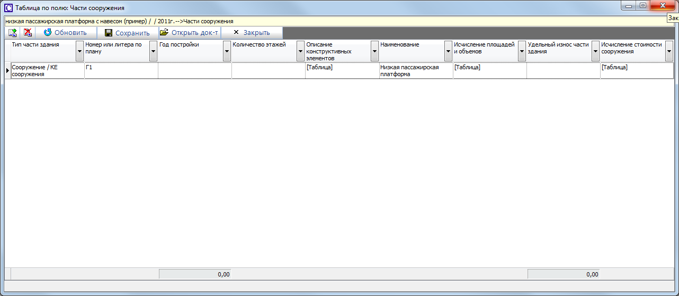

Для ввода в документ «Характеристики сооружения» информации о частях сооружения, необходимо:
- Однократно нажать мышкой на зеленое поле справа от наименования реквизита «Части сооружения»
- В открывшемся окне Таблица по полю, в правом верхнем углу, нажать иконку «добавить документ»
- В созданном документе типа «Сооружение. Описание констр. элементов частей здания» необходимо заполнить следующие реквизиты:
  - Тип части здания (выбор из списка возможных значений)
  - Номер или литера по плану
  - Год постройки
  - Количество этажей
  - Описание конструктивных элементов (см. пп 5.1.1.)
  - Наименование
  - Исчисление площадей и объемов (см. пп 5.1.1.)
  - Удельный износ части здания
  - Исчисление стоимости сооружения (см. пп 5.4.5.)

Для добавления еще одного описания части здания (сооружения) можно еще раз нажать на иконку «добавить документ» или сместиться вправо из последней ячейки ввода, табуляцией или стрелкой вправо.

После описания всех частей здания (сооружения) следует нажать кнопку «Закрыть» для сохранения введенной информации в Техническом паспорте и закрытия окна «Таблица по полю».

После сохранения автоматически создается подчиненный документ типа «Исчисление стоимости» (см. пп 5.4.5.) в котором заполняется фактический износ в соответствии с введенными данными об износе конструктивных элементов части здания. Этот документ привязывается как к части здания (одиночная ссылка), так и к характеристике сооружения в целом (множественная ссылка).

Исчисление стоимости
Подчиненный документ «Исчисление стоимости сооружения» в документе «Характеристики сооружения» является специфичным для сооружения. Документ создается при сохранении части здания (сооружения), в нем заполнено поле «Процент износа, %», рассчитанное в соответствии с данными об износе конструктивных элементов соответствующей части здания.

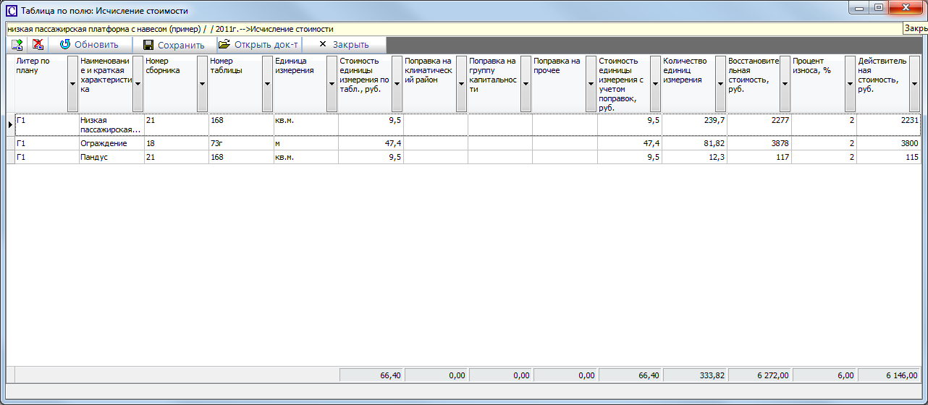

Для ввода в документ «Характеристики сооружения» информации об исчислении стоимости сооружения и его частей, необходимо:
- Однократно нажать мышкой на зеленое поле справа от наименования реквизита «Исчисление стоимости»
- В каждом автоматически созданном документе типа «Исчисление стоимости сооружения» необходимо заполнить следующие реквизиты:
  - Литер по плану
  - Наименование и краткая характеристика
  - Номер сборника
  - Номер таблицы
  - Единица измерения
  - Стоимость единицы измерения по табл., руб.
  - Удельный вес
  - Поправка на группу капитальности
  - Поправка на климатический район
  - Поправка на прочее
  - Стоимость единицы измерения с учетом поправок, руб.
  - Количество единиц измерения
  - Восстановительная стоимость, руб.
  - Процент износа, % (заполнен автоматически, возможна корректировка)
  - Действительная стоимость, руб.
  - Год исчисления стоимости (при необходимости)
  - Коэффициент к текущему году (при необходимости)
  - Текущая восстановительная стоимость, руб. (при необходимости)
  - Текущая действительная стоимость, руб. (при необходимости)

После заполнения необходимой информации об исчислениях стоимости сооружения и его частей, следует нажать кнопку «Закрыть» для сохранения введенной информации в Техническом паспорте и закрытия окна «Таблица по полю».

Характеристики объекта незавершенного строительства
Пример заполненной карточки объекта незавершенного строительства ID 1311898

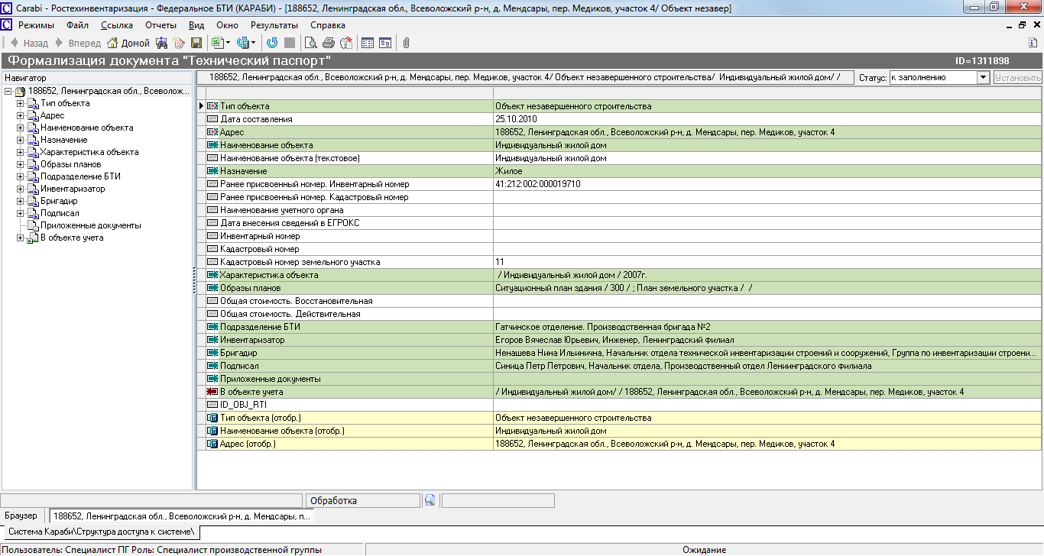

При выборе типа объекта «Объект незавершенного строительства» в документе «Технический паспорт» автоматически создается подчиненный документ «Характеристики объекта незавершенного строительства», в котором заполнены следующие реквизиты и созданы пустые или заполненные по умолчанию следующие подчиненные документы:
- Сведения о земельном участке: один подчиненный документ (возможно добавление аналогичных документов)
- Экспликация к плану участка: один подчиненный документ (возможно добавление аналогичных документов)
- Техническое описание объекта. По проекту: подчиненные документы в соответствии с шаблоном технического паспорта на сооружение
- Техническое описание объекта. Фактически: подчиненные документы в соответствии с шаблоном технического паспорта на сооружение

В ходе заполнения информации об объекте незавершенного строительства следует заполнить следующие реквизиты и заполнить (создать) следующие подчиненные документы:

- Документ о предоставлении земельного участка или передаче объекта на реконструкцию
- Разрешение на выполнение строительно-монтажных работ
- Сведения о земельном участке (одиночная ссылка на записи о кадастровой регистрации земельных участков, на которых расположен многоквартирный жилой дом, см. пп 5.5.1.)
- Экспликация к плану участка: один подчиненный документ (возможно добавление аналогичных документов, см. пп 5.5.2.)
- Назначение
- Серия, тип проекта
- Год начала строительства
- Год окончания строительства
- Техническое описание объекта. По проекту (множественная ссылка на техническое описание объекта незавершенного строительства, см. пп 5.5.3.)
- Техническое описание объекта. Фактически (множественная ссылка на техническое описание объекта незавершенного строительства, см. пп 5.5.3.)
- Готовность объекта, %
- Документ о готовности
- Примечание

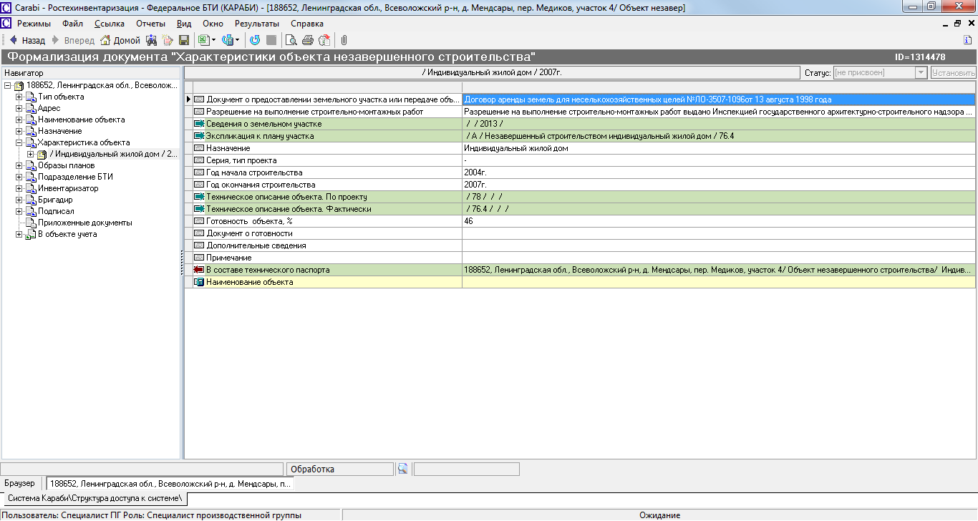

Сведения о земельном участке
Подчиненный документ «Сведения о земельном участке» в документе «Характеристики объекта незавершенного строительства» заполняется в соответствии с пп 5.3.5.

Экспликация к плану участка
Подчиненный документ «Экспликация к плану участка» в документе «Характеристики объекта незавершенного строительства» является специфичным для объекта незавершенного строительства.

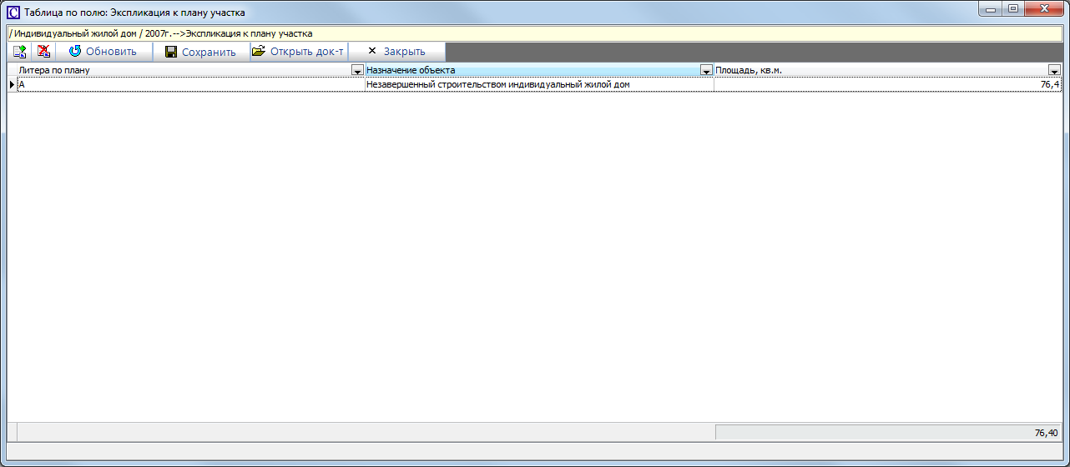

Для ввода в документ «Характеристики объекта незавершенного строительства» информации об экспликации к плану участка, необходимо:

- Однократно нажать мышкой на зеленое поле справа от наименования реквизита «Экспликация к плану участка»
- В открывшемся окне Таблица по полю, в правом верхнем углу, нажать иконку «добавить документ»
- В созданном документе типа «Экспликация к плану участка» необходимо заполнить следующие реквизиты:
  - Литера по плану
  - Наименование (назначение) объекта
  - Площадь, кв.м.

Для добавления еще одной экспликации к плану участка можно еще раз нажать на иконку «добавить документ» или сместиться вправо из последней ячейки ввода, табуляцией или стрелкой вправо.

После описания всех экспликаций к плану участка следует нажать кнопку «Закрыть» для сохранения введенной информации в Техническом паспорте и закрытия окна «Таблица по полю».

Техническое описание объекта
Подчиненный документ «Техническое описание объекта незавершенного строительства» в документе «Характеристики объекта незавершенного строительства» является специфичным для объекта незавершенного строительства. Набор документов, характерных для данного типа объектов учета создается автоматически в соответствии с выбранным шаблоном паспорта.

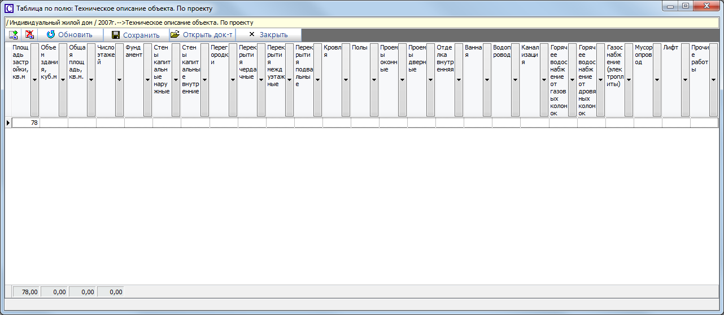

Для ввода в документ «Характеристики объекта незавершенного строительства» информации о техническом описании объекта, необходимо:
- Однократно нажать мышкой на зеленое поле справа от наименования реквизита «Техническое описание объекта. По проекту» или «Техническое описание объекта. Фактически»
- В каждом созданным автоматически документе типа «Техническое описание объекта незавершенного строительства» необходимо заполнить следующие реквизиты:
  - Площадь застройки, кв.м
  - Объем здания, куб.м
  - Общая площадь, кв.м.
  - Число этажей
  - Фундамент
  - Стены капитальные наружные
  - Стены капитальные внутренние
  - Перегородки
  - Перекрытия чердачные
  - Перекрытия междуэтажные
  - Перекрытия подвальные
  - Кровля
  - Полы
  - Проемы оконные
  - Проемы дверные
  - Отделка наружная
  - Отделка внутренняя
  - Центральное отопление
  - Водопровод
  - Канализация
  - Горячее водоснабжение центральное
  - Горячее водоснабжение от газовых колонок
  - Горячее водоснабжение от дровяных колонок
  - Газоснабжение (электроплиты)
  - Мусоропровод
  - Лифт
  - Прочие работы

Состав документов определяется шаблоном Технического паспорта на объект незавершенного строительства. После ввода данных следует нажать кнопку «Закрыть» для сохранения введенной информации в Техническом паспорте и закрытия окна «Таблица по полю».

Характеристики железнодорожных и трамвайных путей
Пример заполненной карточки железные дороги и трамвайные пути ID 1312025

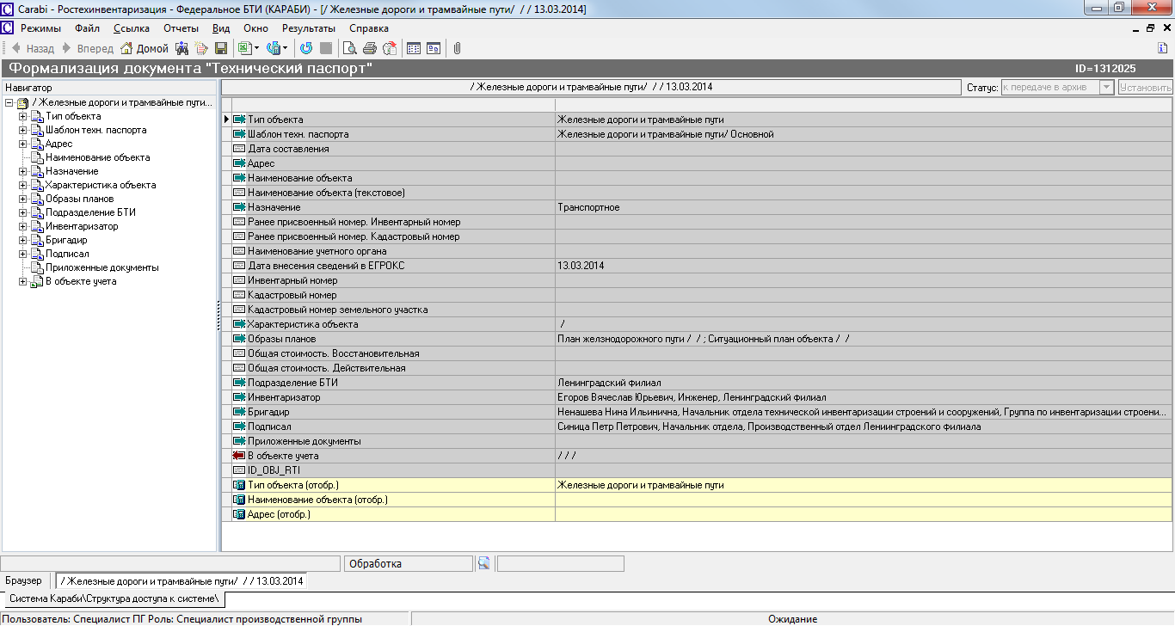

При выборе типа объекта «Железные дороги и трамвайные пути» в документе «Технический паспорт» автоматически создается подчиненный документ «Характеристики железнодорожного пути», в котором заполнены следующие реквизиты и созданы пустые или заполненные по умолчанию следующие подчиненные документы:
- Конструктивные элементы пути: один подчиненный документ (возможно добавление аналогичных документов)
- Спецчасти трамвайных и железнодорожных путей: один подчиненный документ (возможно добавление аналогичных документов)
- Стоимость элементов железнодорожного пути: один подчиненный документ (возможно добавление аналогичных документов)

В ходе заполнения информации о железнодорожном пути следует заполнить следующие реквизиты и заполнить (создать) следующие подчиненные документы:
- Протяженность рельс (всего), пог. м.
- Протяженность рельс, железнодорожные Р-65, пог. м.
- Протяженность рельс, железнодорожные Р-50, пог. м.
- Протяженность рельс, железнодорожные Р-43, пог. м.
- Количество литых стрелок, пар
- Количество сборных стрелок, комп.
- Количество компенсаторов, пар
- Количество электросоединителей (перемычек)
- Количество литых крестовин
- Количество сварных крестовин
- Количество трамвайных сборных крестовин
- Количество железнодорожных сборных крестовин
- Стрелочные переводы литые, пар
- Стрелочные переводы сборные, комплектов
- Стрелочные переводы сварные, комплектов
- Количество шпал деревянных
- Количество шпал железобетонных
- Количество шпал металлических
- Количество рамных конструкций
- Балластный слой песчаный, куб. м.
- Балластный слой щебеночный, куб. м.
- Балластный слой гравийный, куб. м.
- Дорожное покрытие асфальтовое (переезд), м.
- Дорожное покрытие железобетонные плиты, м.
- Дорожное покрытие брусчатка, м
- Дорожное покрытие булыжное, м.
- Дорожное покрытие деревянное (переезд), м.
- Количество путевых колодцев
- Количество водоприемных колодок
- Количество водоотводов от стрелок
- Количество дренажей
- Количество водоотводных устройств (канав)
- Количество упоров путевых железобетонных
- Количество упоров путевых металлических
- Количество упоров путевых деревянных
- Земляное полотно (длина участка), м.
- Земляное полотно, объем грунта, куб. м.
- Сведения о составе объекта (множественная ссылка на состав объекта, см. пп 5.6.1.)
- Конструктивные элементы пути (множественная ссылка на конструктивные элементы пути, см. пп 5.6.2.)
- Спецчасти трамвайных и железнодорожных путей (множественная ссылка на описание спецчастей трамвайных и железнодорожных путей, см. пп 5.6.3.)
- Стоимость элементов железнодорожного пути (множественная ссылка на стоимость элементов железнодорожного пути, см. пп 5.6.4.)

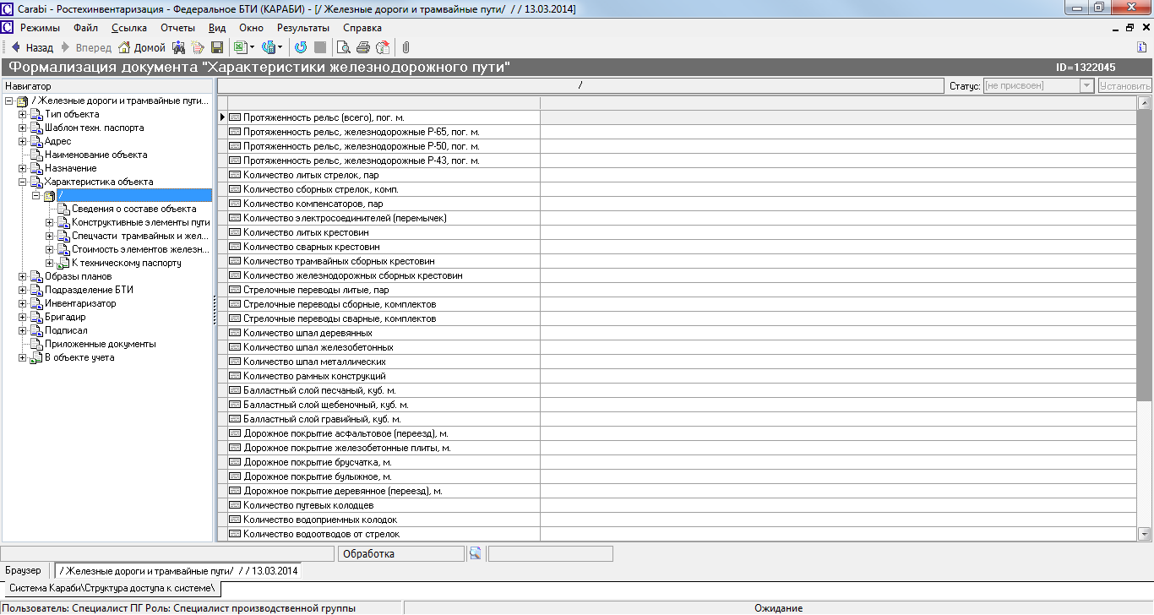

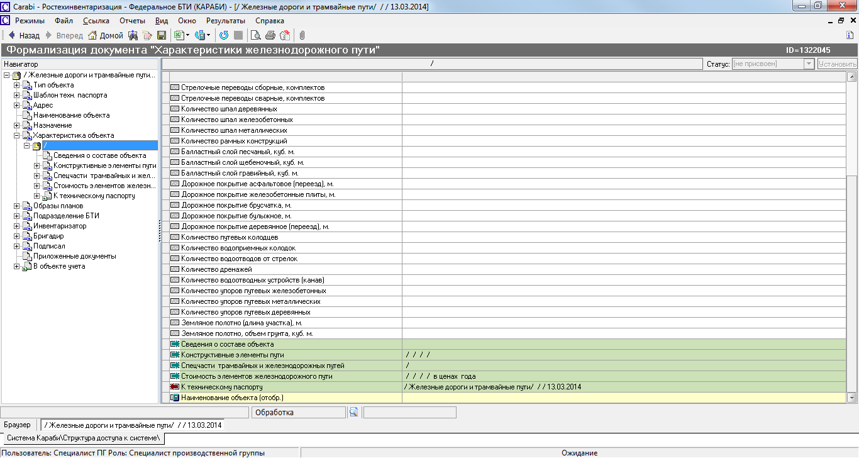

Сведения о составе объекта
Подчиненный документ «Сведения о составе объекта» в документе «Характеристики железнодорожного пути» является общим для характеристик объектов учета, в шаблонах технических паспортов которых присутствуют сведения о составе объекта.

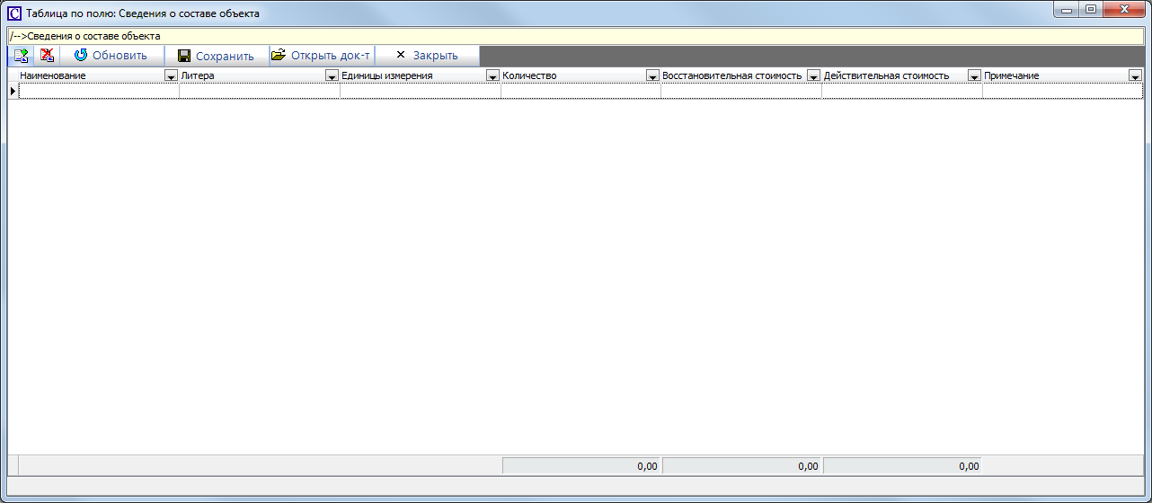

Для ввода в документ «Характеристики железнодорожного пути» информации о составе объекта, необходимо:
- Однократно нажать мышкой на зеленое поле справа от наименования реквизита «Сведения о составе объекта»
- В открывшемся окне Таблица по полю, в правом верхнем углу, нажать иконку «добавить документ»
- В созданном документе типа «Сведения о составе объекта» необходимо заполнить следующие реквизиты:
  - Наименование
  - Литера
  - Единицы измерения
  - Количество
  - Восстановительная стоимость
  - Действительная стоимость
  - Инвентарный номер бухгалтерского учета
  - Примечание

Для добавления еще одной записи в состав объекта можно еще раз нажать на иконку «добавить документ» или сместиться вправо из последней ячейки ввода, табуляцией или стрелкой вправо.

После описания всех земельных участков следует нажать кнопку «Закрыть» для сохранения введенной информации в Техническом паспорте и закрытия окна «Таблица по полю».

Конструктивные элементы пути
Подчиненный документ «Конструктивные элементы ЖД пути» в документе «Характеристики железнодорожного пути» является специфическим для характеристик железнодорожного пути.

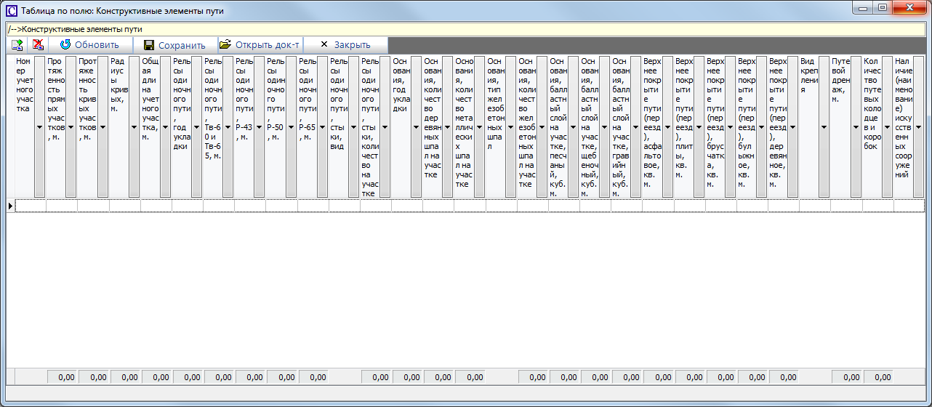

Для ввода в документ «Характеристики железнодорожного пути» информации о конструктивных элементах железнодорожного пути, необходимо:
- Однократно нажать мышкой на зеленое поле справа от наименования реквизита «Конструктивные элементы пути»
- В открывшемся окне Таблица по полю, в правом верхнем углу, нажать иконку «добавить документ»
- В созданном документе типа «Конструктивные элементы ЖД пути» необходимо заполнить следующие реквизиты:
  - Номер учетного участка
  - Протяженность прямых участков, м.
  - Протяженность кривых участков, м.
  - Радиусы кривых, м.
  - Общая длина учетного участка, м.
  - Рельсы одиночного пути, год укладки
  - Рельсы одиночного пути, Тв-60 и Тв-65, м.
  - Рельсы одиночного пути, Р-43, м.
  - Рельсы одиночного пути, Р-50, м.
  - Рельсы одиночного пути, Р-65, м.
  - Рельсы одиночного пути, стыки, вид
  - Рельсы одиночного пути, стыки, количество на участке
  - Основания, год укладки
  - Основания, количество деревянных шпал на участке
  - Основания, количество металлических шпал на участке
  - Основания, тип железобетонных шпал
  - Основания, количество железобетонных шпал на участке
  - Основания, балластный слой на участке, песчаный, куб. м.
  - Основания, балластный слой на участке, щебеночный, куб. м.
  - Основания, балластный слой на участке, гравийный, куб. м.
  - Верхнее покрытие пути (переезд), асфальтовое, кв. м.
  - Верхнее покрытие пути (переезд), плиты, кв. м.
  - Верхнее покрытие пути (переезд), брусчатка, кв. м.
  - Верхнее покрытие пути (переезд), булыжное, кв. м.
  - Верхнее покрытие пути (переезд), деревянное, кв. м.
  - Вид крепления
  - Путевой дренаж, м.
  - Количество путевых колодцев и коробок
  - Наличие (наименование) искусственных сооружений

Для добавления еще одного описания конструктивных элементов участка можно еще раз нажать на иконку «добавить документ» или сместиться вправо из последней ячейки ввода, табуляцией или стрелкой вправо.

После описания конструктивных элементов всех участков пути следует нажать кнопку «Закрыть» для сохранения введенной информации в Техническом паспорте и закрытия окна «Таблица по полю».

Спецчасти трамвайных и железнодорожных путей
Подчиненный документ «Спецчасти трамвайных и железнодорожных путей» в документе «Характеристики железнодорожного пути» является специфическим для характеристик железнодорожного пути.

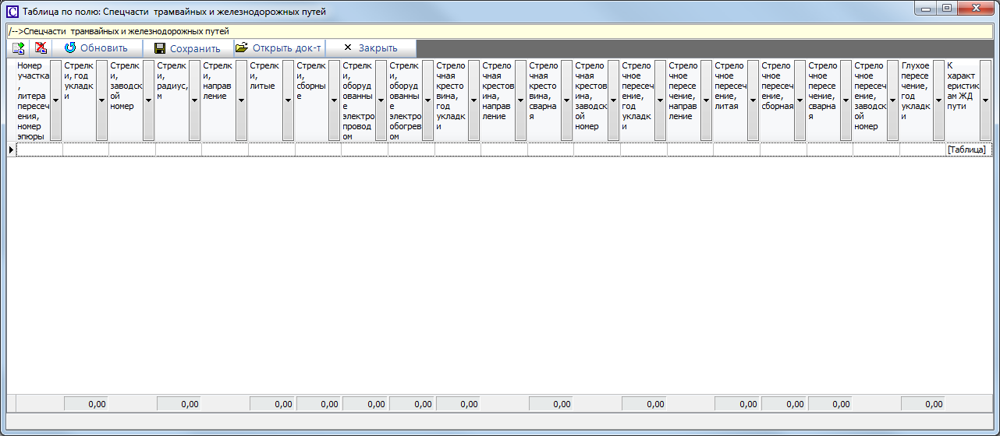

Для ввода в документ «Характеристики железнодорожного пути» информации о спецчастях трамвайных и железнодорожных путей, необходимо:
- Однократно нажать мышкой на зеленое поле справа от наименования реквизита «Спецчасти трамвайных и железнодорожных путей»
- В открывшемся окне Таблица по полю, в правом верхнем углу, нажать иконку «добавить документ»
- В созданном документе типа «Спецчасти трамвайных и железнодорожных путей» необходимо заполнить следующие реквизиты:
  - Номер участка, литера пересечения, номер эпюры
  - Стрелки, год укладки
  - Стрелки, заводской номер
  - Стрелки, радиус, м
  - Стрелки, направление
  - Стрелки, литые
  - Стрелки, сборные
  - Стрелки, оборудованные электропроводом
  - Стрелки, оборудованные электрообогревом
  - Стрелочная крестовина, год укладки
  - Стрелочная крестовина, направление
  - Стрелочная крестовина, сварная
  - Стрелочная крестовина, заводской номер
  - Стрелочное пересечение, год укладки
  - Стрелочное пересечение, направление
  - Стрелочное пересечение, литая
  - Стрелочное пересечение, сборная
  - Стрелочное пересечение, сварная
  - Стрелочное пересечение, заводской номер
  - Глухое пересечение, год укладки

Для добавления еще одного описания спецчастей участка можно еще раз нажать на иконку «добавить документ» или сместиться вправо из последней ячейки ввода, табуляцией или стрелкой вправо.

После описания спецчастей всех участков пути следует нажать кнопку «Закрыть» для сохранения введенной информации в Техническом паспорте и закрытия окна «Таблица по полю».

Стоимость элементов железнодорожного пути
Подчиненный документ «Исчисление стоимости участков ЖД пути» в документе «Характеристики железнодорожного пути» является специфическим для характеристик железнодорожного пути.

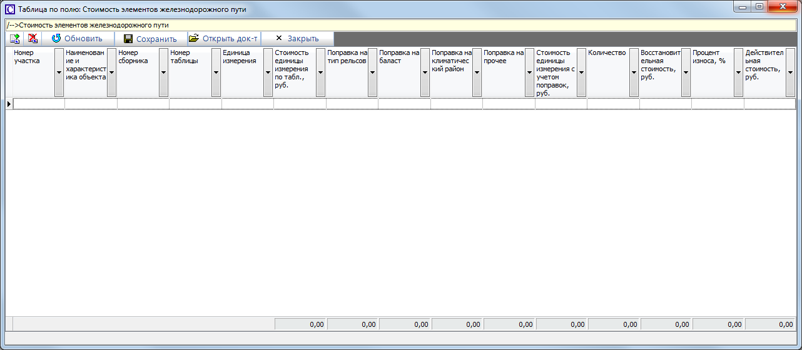

Для ввода в документ «Характеристики железнодорожного пути» информации о конструктивных элементах железнодорожного пути, необходимо:
- Однократно нажать мышкой на зеленое поле справа от наименования реквизита «Стоимость элементов железнодорожного пути»
- В открывшемся окне Таблица по полю, в правом верхнем углу, нажать иконку «добавить документ»
- В созданном документе типа «Исчисление стоимости участков ЖД пути» необходимо заполнить следующие реквизиты:
  - Литер по плану
  - Номер участка
  - Наименование и характеристика объекта
  - Номер сборника
  - Номер таблицы
  - Единица измерения
  - Стоимость единицы измерения по табл., руб.
  - Поправка на климатический район
  - Поправка на тип рельсов
  - Поправка на баласт
  - Поправка на прочее
  - Стоимость единицы измерения с учетом поправок, руб.
  - Количество
  - Восстановительная стоимость, руб.
  - Процент износа, %
  - Действительная стоимость, руб.
  - Год исчисления стоимости (при необходимости)
  - Коэффициент к текущему году (при необходимости)
  - Текущая восстановительная стоимость, руб. (при необходимости)
  - Текущая действительная стоимость, руб. (при необходимости)

Для добавления стоимости еще одного участка можно еще раз нажать на иконку «добавить документ» или сместиться вправо из последней ячейки ввода, табуляцией или стрелкой вправо.

После описания стоимости всех участков пути следует нажать кнопку «Закрыть» для сохранения введенной информации в Техническом паспорте и закрытия окна «Таблица по полю».

Характеристики сооружения дорожного хозяйства
Пример заполненной карточки индивидуального жилого дома ID 1263706

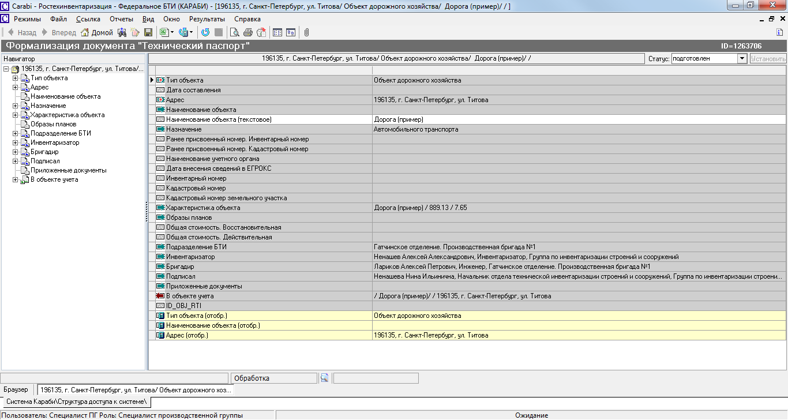

При выборе типа объекта «Объект дорожного хозяйства» в документе «Технический паспорт» автоматически создается подчиненный документ «Характеристики дороги», в котором заполнены следующие реквизиты и созданы пустые или заполненные по умолчанию следующие подчиненные документы:
- Исчисление стоимости элементов проезда: один подчиненный документ (возможно добавление аналогичных документов)
- Исчисление стоимости водосточной сети: один подчиненный документ (возможно добавление аналогичных документов)
- Сведения о составе дорожного сооружения: один подчиненный документ (возможно добавление аналогичных документов)

В ходе заполнения информации об объекте дорожного хозяйства следует заполнить следующие реквизиты и заполнить (создать) следующие подчиненные документы:
- Весь проезд. Длина, пог. м.
- Весь проезд. Ширина (средняя), пог. м.
- Весь проезд. Площадь, кв. м.
- Проезжая часть. Ширина (средняя), пог. м.
- Проезжая часть. Площадь, кв. м.
- Проезжая часть. Преобладающий тип покрытия
- Тротуары по четной стороне. Длина, пог. м.
- Тротуары по четной стороне. Ширина, пог. м.
- Тротуары по четной стороне. Площадь, кв. м.
- Тротуары по четной стороне. Преобладающий тип покрытия
- Тротуары по нечетной стороне. Длина, пог. м.
- Тротуары по нечетной стороне. Ширина, пог. м.
- Тротуары по нечетной стороне. Площадь, кв. м.
- Тротуары по нечетной стороне. Преобладающий тип покрытия
- Зеленые насаждения. Газоны и цветники, кв. м.
- Зеленые насаждения. Линейные уличные посадки деревьев по четной стороне
- Зеленые насаждения. Линейные уличные посадки деревьев по нечетной стороне
- Зеленые насаждения. Линейные уличные посадки кустарники по четной стороне, пог.м.
- Зеленые насаждения. Линейные уличные посадки кустарники по четной стороне, пог.м.
- Трамвайные пути. Однопутные, пог.м.
- Трамвайные пути. Двухпутные, пог.м.
- Трубы под проездом. Железобетонные
- Трубы под проездом. Металлические круглые
- Трубы под проездом. Каменные
- Трубы под проездом. Деревянные
- Лестничные спуски
- Подпорные стенки (длина), пог.м.
- Дамбы и насыпи (длина), пог.м.
- Плотины (длина), пог.м.
- Набережные. Длина, пог.м.
- Набережные. Площадь, кв.м.
- Водосточная сеть. Длина, пог.м.
- Водосточная сеть. Количество колодцев
- Экспликация площадей проезда (одиночная ссылка на экспликации площадей проезда, см. пп 5.7.1.)
- Исчисление стоимости элементов проезда (множественная ссылка на стоимость элементов проезда, см. пп 5.7.2.)
- Исчисление стоимости водосточной сети (множественная ссылка на стоимость водосточной сети, см. пп 5.7.3.)
- Сведения о составе дорожного сооружения (множественная ссылка на состав объекта, см. пп 5.7.4.)

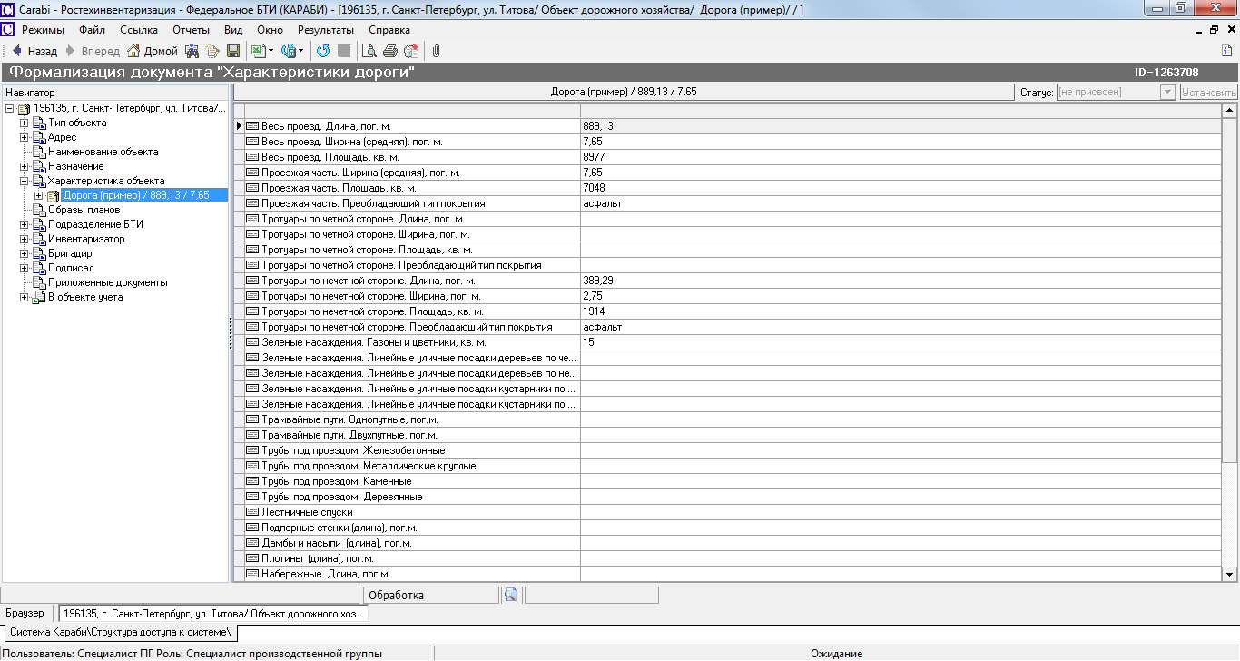

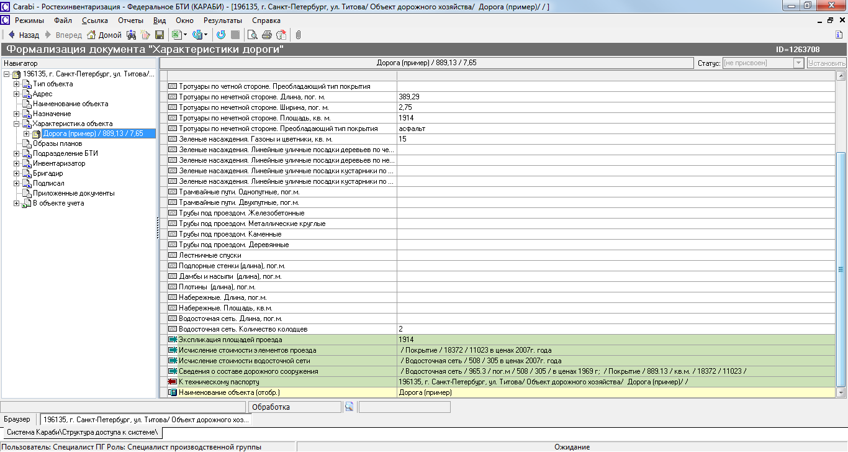

Экспликация площадей проезда
Подчиненный документ «Экспликация площадей проезда» в документе «Характеристики дороги» является специфическим для характеристик объекта дорожного хозяйства.

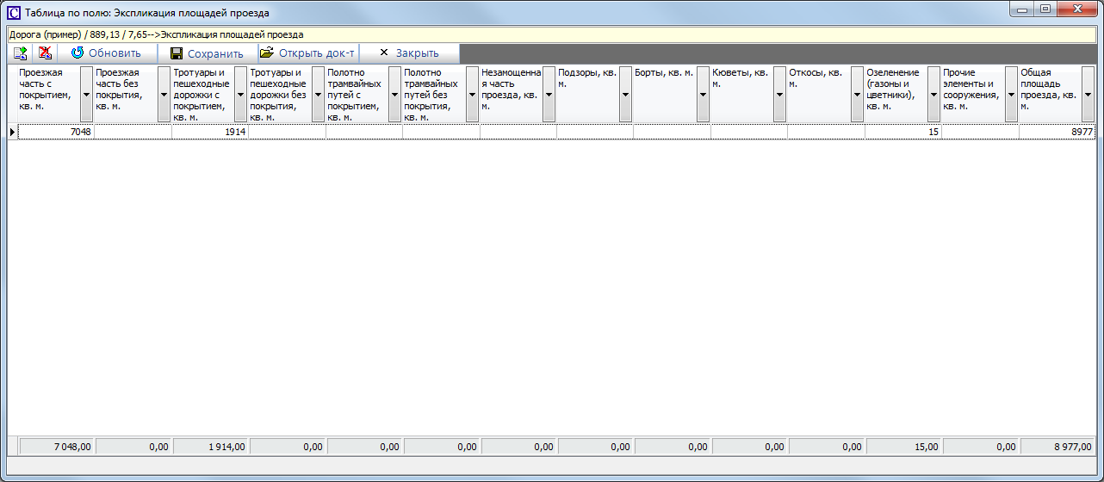

Для ввода в документ «Характеристики дороги» информации о площадях проезда, необходимо:
- Однократно нажать мышкой на зеленое поле справа от наименования реквизита «Экспликация площадей проезда»
- В открывшемся окне Таблица по полю, в правом верхнем углу, нажать иконку «добавить документ»
- В созданном документе типа «Экспликация площадей проезда» необходимо заполнить следующие реквизиты:
  - Проезжая часть с покрытием, кв. м.
  - Проезжая часть без покрытия, кв. м.
  - Тротуары и пешеходные дорожки с покрытием, кв. м.
  - Тротуары и пешеходные дорожки без покрытия, кв. м.
  - Полотно трамвайных путей с покрытием, кв. м.
  - Полотно трамвайных путей без покрытия, кв. м.
  - Незамощенная часть проезда, кв. м.
  - Подзоры, кв. м.
  - Борты, кв. м.
  - Кюветы, кв. м.
  - Откосы, кв. м.
  - Озеленение (газоны и цветники), кв. м.
  - Прочие элементы и сооружения, кв. м.
  - Общая площадь проезда, кв. м.

После ввода данных следует нажать кнопку «Закрыть» для сохранения введенной информации в Техническом паспорте и закрытия окна «Таблица по полю».

Исчисление стоимости элементов проезда
Подчиненный документ «Исчисление стоимости элементов проезда» в документе «Характеристики дороги» является специфическим для характеристик объекта дорожного хозяйства.

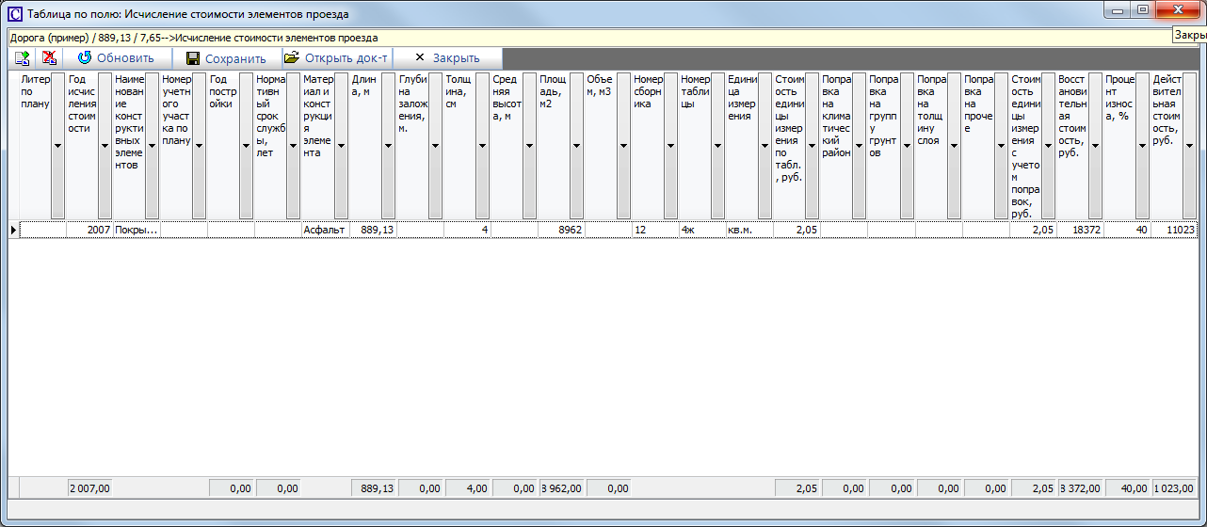

Для ввода в документ «Характеристики дороги» информации о стоимости элементов проезда, необходимо:
- Однократно нажать мышкой на зеленое поле справа от наименования реквизита «Исчисление стоимости элементов проезда»
- В открывшемся окне Таблица по полю, в правом верхнем углу, нажать иконку «добавить документ»
- В созданном документе типа «Исчисление стоимости элементов проезда» необходимо заполнить следующие реквизиты:
  - Литер по плану
  - Наименование конструктивных элементов
  - Номер учетного участка по плану
  - Год постройки
  - Нормативный срок службы, лет
  - Материал и конструкция элемента
  - Длина, м
  - Глубина заложения, м.
  - Толщина, см
  - Средняя высота, м
  - Площадь, м2
  - Объем, м3
  - Номер сборника
  - Номер таблицы
  - Единица измерения
  - Стоимость единицы измерения по табл., руб.
  - Поправка на климатический район
  - Поправка на группу грунтов
  - Поправка на толщину слоя
  - Поправка на прочее
  - Стоимость единицы измерения с учетом поправок, руб.
  - Количество единиц измерения
  - Восстановительная стоимость, руб.
  - Процент износа, %
  - Действительная стоимость, руб.
  - Год исчисления стоимости (при необходимости)
  - Коэффициент к текущему году (при необходимости)
  - Текущая восстановительная стоимость, руб. (при необходимости)
  - Текущая действительная стоимость, руб. (при необходимости)

Для добавления стоимости еще одного элемента можно еще раз нажать на иконку «добавить документ» или сместиться вправо из последней ячейки ввода, табуляцией или стрелкой вправо.

После ввода стоимости всех элементов дороги следует нажать кнопку «Закрыть» для сохранения введенной информации в Техническом паспорте и закрытия окна «Таблица по полю».

Исчисление стоимости водосточной сети
Подчиненный документ «Исчисление стоимости водосточной сети» в документе «Характеристики дороги» является специфическим для характеристик объекта дорожного хозяйства.

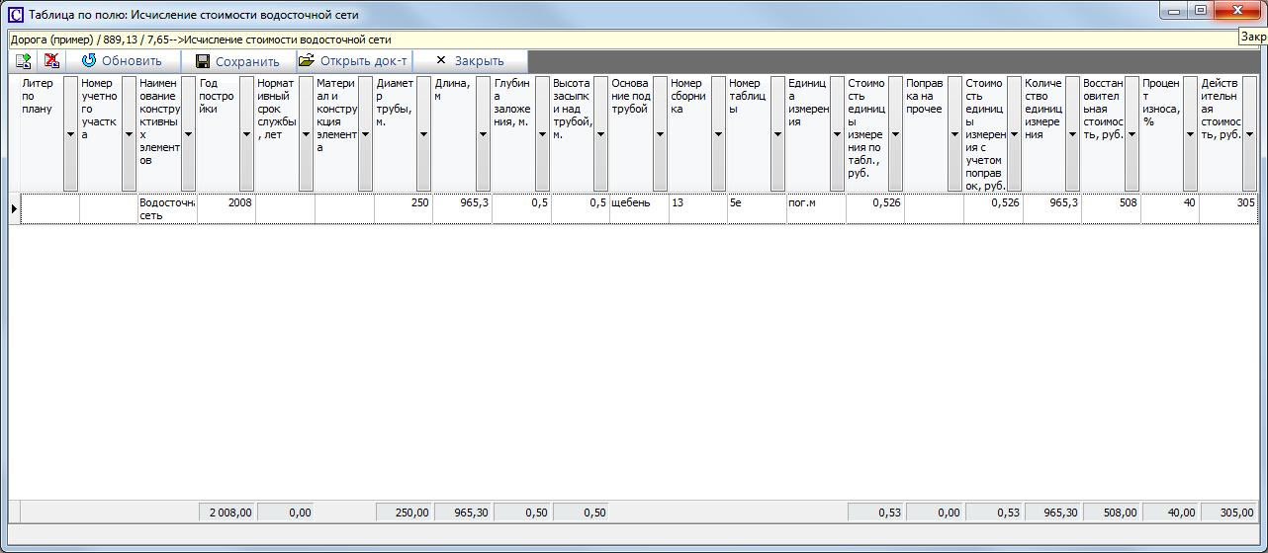

Для ввода в документ «Характеристики дороги» информации о стоимости водосточной сети, необходимо:
- Однократно нажать мышкой на зеленое поле справа от наименования реквизита «Исчисление стоимости водосточной сети»
- В открывшемся окне Таблица по полю, в правом верхнем углу, нажать иконку «добавить документ»
- В созданном документе типа «Исчисление стоимости водосточной сети» необходимо заполнить следующие реквизиты:
  - Литер по плану
  - Номер учетного участка
  - Наименование конструктивных элементов
  - Год постройки
  - Нормативный срок службы, лет
  - Материал и конструкция элемента
  - Диаметр трубы, м.
  - Длина, м
  - Глубина заложения, м.
  - Высота засыпки над трубой, м.
  - Основание под трубой
  - Номер сборника
  - Номер таблицы
  - Единица измерения
  - Стоимость единицы измерения по табл., руб.
  - Поправка на прочее
  - Стоимость единицы измерения с учетом поправок, руб.
  - Количество единиц измерения
  - Восстановительная стоимость, руб.
  - Процент износа, %
  - Действительная стоимость, руб.
  - Год исчисления стоимости (при необходимости)
  - Коэффициент к текущему году (при необходимости)
  - Текущая восстановительная стоимость, руб. (при необходимости)
  - Текущая действительная стоимость, руб. (при необходимости)

Для добавления стоимости еще одного элемента водосточной сети можно еще раз нажать на иконку «добавить документ» или сместиться вправо из последней ячейки ввода, табуляцией или стрелкой вправо.

После ввода стоимости всех элементов водосточной сети следует нажать кнопку «Закрыть» для сохранения введенной информации в Техническом паспорте и закрытия окна «Таблица по полю».

Сведения о составе объекта
Подчиненный документ «Сведения о составе объекта» в документе «Характеристики дороги» заполняется в соответствии с пп 5.6.1.

Характеристики жилого помещения (квартиры)
Пример заполненной карточки жилого помещения (квартиры) ID 1213734

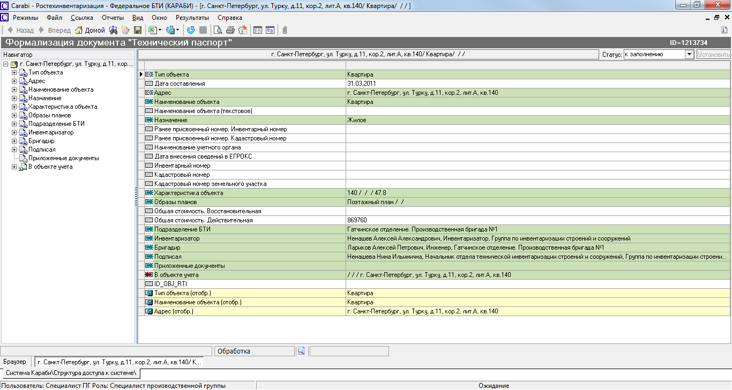

При выборе типа объекта «Квартира» в документе «Технический паспорт» автоматически создается подчиненный документ «Характеристики помещения», в котором заполнены следующие реквизиты и созданы пустые или заполненные по умолчанию следующие подчиненные документы:
- Общие сведения о здании: один подчиненный документ
- Назначение: Квартира
- Благоустройство помещения: подчиненные документы в соответствии с шаблоном технического паспорта на квартиру
- Права на собственность: один подчиненный документ (возможно добавление аналогичных документов)
- Конструктивные элементы здания: подчиненные документы в соответствии с шаблоном технического паспорта на квартиру

В ходе заполнения информации о жилом помещении следует заполнить следующие реквизиты и заполнить (создать) следующие подчиненные документы:
- Литера по плану
- Ранее присвоенный государственный учетный номер
- Тип ОТИ
- Общие сведения о здании (одиночная ссылка на информацию о здании, в котором расположена квартира, см. пп 5.8.1.)
- Вид помещения
- Наименование
- Номер помещения
- Номер части помещения
- Этаж
- Назначение
- Использование помещения
- Формула для расчета площади
- Общая площадь, м. кв.
- В т.ч. жилая площадь, м. кв.
- В т.ч. вспомогательная площадь, м. кв.
- Площадь лоджий, балконов, веранд, террас, м. кв.
- Коэффициент Площади лоджий, балконов, веранд, террас
- Высота помещения, м
- Объем помещения, м. куб.
- Количество комнат
- Инвентаризационная стоимость, руб.
- Дата определения стоимости
- Расположение в пределах здания (этажа) (одиночная ссылка на описание расположения квартиры, см. пп 5.8.2.)
- Благоустройство помещения (автоматически созданный набор подчиненных документов в соответствии с техническим паспортом на квартиру, см. пп 5.8.3.)
- Части помещения (множественная ссылка на части квартиры, см. пп 5.8.4.)
- Права на собственность (множественная ссылка на описание прав собственности, см. пп 5.8.5.)
- Конструктивные элементы здания (автоматически созданный набор подчиненных документов в соответствии с техническим паспортом на квартиру, см. пп 5.8.6.)
- Физический износ здания, %
- Замечания

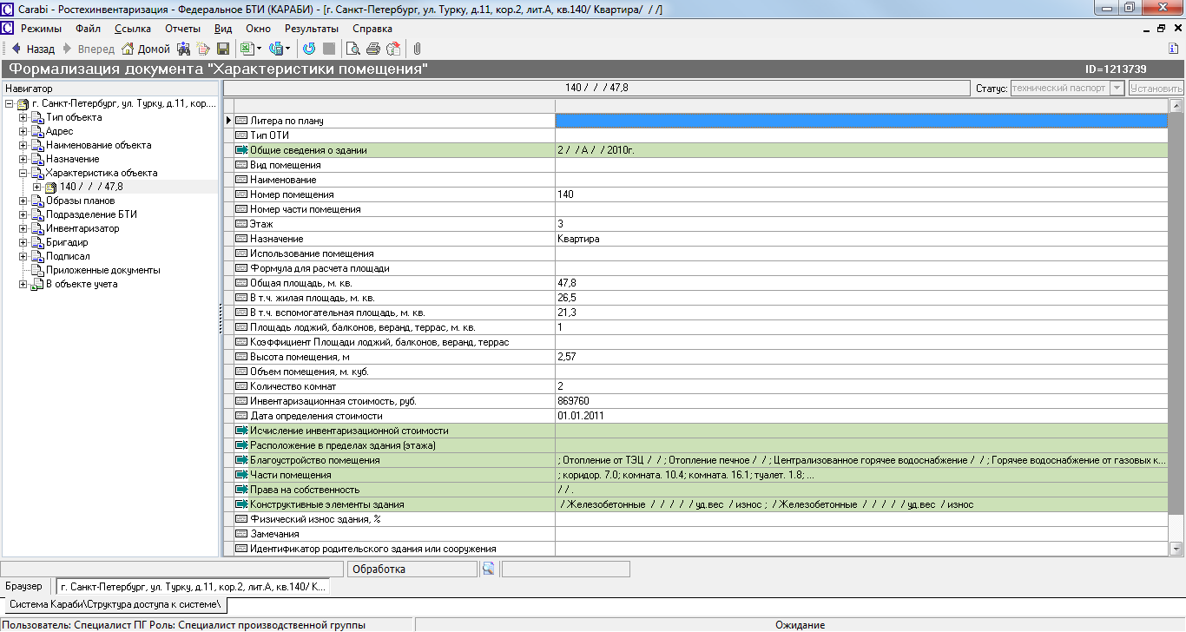

Общие сведения о здании
Подчиненный документ «Общие сведения о здании» в документе «Характеристики помещения» является специфическим для характеристик жилого помещения.

Для ввода в документ «Характеристики помещения» информации о здании, необходимо:
- Однократно нажать мышкой на зеленое поле справа от наименования реквизита «Общие сведения о здании»
- В открывшемся окне Таблица по полю, в правом верхнем углу, нажать иконку «добавить документ»
- В созданном документе типа «Общие сведения о здании» необходимо заполнить следующие реквизиты:
  - Владелец
  - Корпус
  - Строение
  - Литера
  - Тип здания
  - Шифр (фонд)
  - Год постройки
  - Год последнего капитального ремонта
  - Этажей (текст)
  - Площадь земельного участка, кв. м.
  - Застроенная площадь земельного участка, кв. м.
  - Общая площадь, кв. м.
  - Общая площадь нежилых помещений, кв. м.
  - Общая площадь жилых помещений, кв. м.

После ввода сведений о здании следует нажать кнопку «Закрыть» для сохранения введенной информации в Техническом паспорте и закрытия окна «Таблица по полю».

Расположение в пределах здания (этажа)
Подчиненный документ «Расположение в пределах здания (этажа)» в документе «Характеристики помещения» является специфическим для характеристик жилого помещения.

Для ввода в документ «Характеристики помещения» информации о расположении квартиры в пределах здания (этажа), необходимо:
- Однократно нажать мышкой на зеленое поле справа от наименования реквизита «Расположение в пределах здания (этажа)»
- В открывшемся окне Таблица по полю, в правом верхнем углу, нажать иконку «добавить документ»
- В созданном документе типа «Расположение в пределах здания (этажа)» необходимо заполнить следующие реквизиты:
  - Номер помещения
  - Описание расположения помещения на плане
  - Планы

После ввода информации о расположении квартиры в пределах здания (этажа) следует нажать кнопку «Закрыть» для сохранения введенной информации в Техническом паспорте и закрытия окна «Таблица по полю».

Благоустройство помещения
Подчиненный документ «Благоустройство помещения» в документе «Характеристики помещения» заполняется в соответствии с пп 5.1.3.

Части помещения
Подчиненный документ «Части помещения» в документе «Характеристики помещения» является специфическим для характеристик жилого помещения.

Для ввода в документ «Характеристики помещения» информации о частях помещения, необходимо:
- Однократно нажать мышкой на зеленое поле справа от наименования реквизита «Части помещения»
- В открывшемся окне Таблица по полю, в правом верхнем углу, нажать иконку «добавить документ»
- В созданном документе типа «Части помещения» необходимо заполнить следующие реквизиты:
  - Наименование/назначение
  - Номер части помещения
  - Вид площади
  - Этаж
  - Высота помещений, м
  - Формула для расчета площади
  - Жилая площадь, кв.м.
  - Вспомогательная площадь, кв.м.
  - Площадь лоджий, балконов, терас с к-том, кв.м.
  - Общая площадь, кв.м.
  - Примечание
  - Основная площадь, кв.м.

Для добавления еще одной части помещения можно еще раз нажать на иконку «добавить документ» или сместиться вправо из последней ячейки ввода, табуляцией или стрелкой вправо.

После ввода всех частей помещения следует нажать кнопку «Закрыть» для сохранения введенной информации в Техническом паспорте и закрытия окна «Таблица по полю».

Права на собственность
Подчиненный документ «Права на собственность» в документе «Характеристики помещения» заполняется в соответствии с пп 5.1.2.

Конструктивные элементы здания
Подчиненный документ «Конструктивные элементы здания» в документе «Характеристики помещения» заполняется в соответствии с пп 5.1.1.

Характеристики сетей водопровода и канализации
Пример заполненной карточки сетей водопровода и канализации ID 1307584

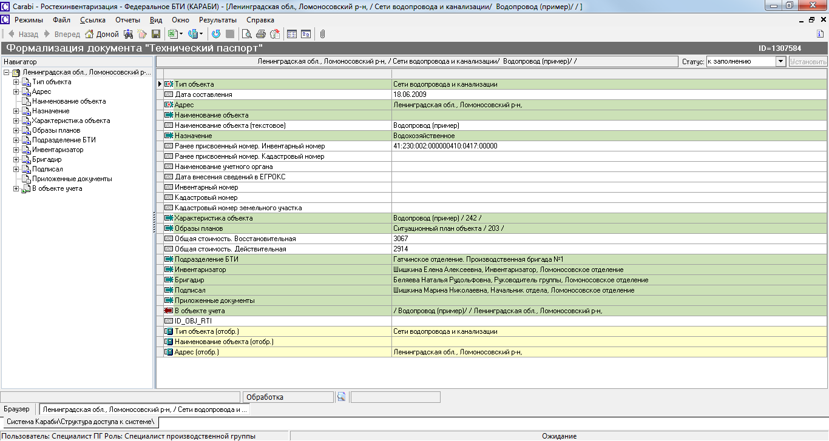

При выборе типа объекта «Сети водопровода и канализации» в документе «Технический паспорт» автоматически создается подчиненный документ «Характеристики водопровода и канализации», в котором заполнены следующие реквизиты и созданы пустые или заполненные по умолчанию следующие подчиненные документы:
- Состав объекта: один подчиненный документ (возможно добавление аналогичных документов)
- Исчисление стоимости элементов сети водопровода и канализации: один подчиненный документ (возможно добавление аналогичных документов)

В ходе заполнения информации о сетях водопровода и канализации следует заполнить следующие реквизиты и заполнить (создать) следующие подчиненные документы:
- Водопровод, пог. м.
- Водоводы, всего, пог. м.
- Водоводы из стальных труб, пог. м.
- Водоводы из чугунных труб, пог. м.
- Водоводы из асбестоцементных труб, пог. м.
- Водоводы из железобетонных труб, пог. м.
- Водоводы из пластмассовых труб, пог. м.
- Распределительная сеть, всего, пог. м.
- Распределительная сеть из стальных труб, пог. м.
- Распределительная сеть из чугунных труб, пог. м.
- Распределительная сеть из асбестоцементных труб, пог. м.
- Распределительная сеть из железобетонных труб, пог. м.
- Распределительная сеть из пластмассовых труб, пог. м.
- Водопровод, количество смотровых колодцев
- Водопровод, количество задвижек
- Водопровод, количество противопожарных гидрантов
- Водопровод, количество водозаборных колонок
- Водопровод, количество стальных футляров
- Водопровод, количество питьевых фонтанчиков
- Водопровод, количество водопроводных вводов
- Канализация, пог. м.
- Коллекторы, всего, пог. м.
- Коллекторы из керамических труб, пог. м.
- Коллекторы из чугунных труб, пог. м.
- Коллекторы из бетонных труб, пог. м.
- Коллекторы из железобетонных труб (безнапорная), пог. м.
- Коллекторы из асбестоцементных труб (безнапорная), пог. м.
- Канализацонная сеть, всего, пог. м.
- Канализацонная сеть из керамических труб, пог. м.
- Канализацонная сеть из чугунных труб, пог. м.
- Канализацонная сеть из бетонных труб, пог. м.
- Канализацонная сеть из железобетонных труб (безнапорная) пог. м.
- Канализацонная сеть из асбестоцементных труб (безнапорная), пог. м.
- Канализация, количество смотровых колодцев
- Канализация, количество домовых впусков
- Состав объекта (множественная ссылка на состав объекта, см. пп 5.9.1.)
- Исчисление стоимости элементов сети водопровода и канализации (множественная ссылка на исчисления стоимости элементов сети, см. пп 5.9.2.)
- Замечания

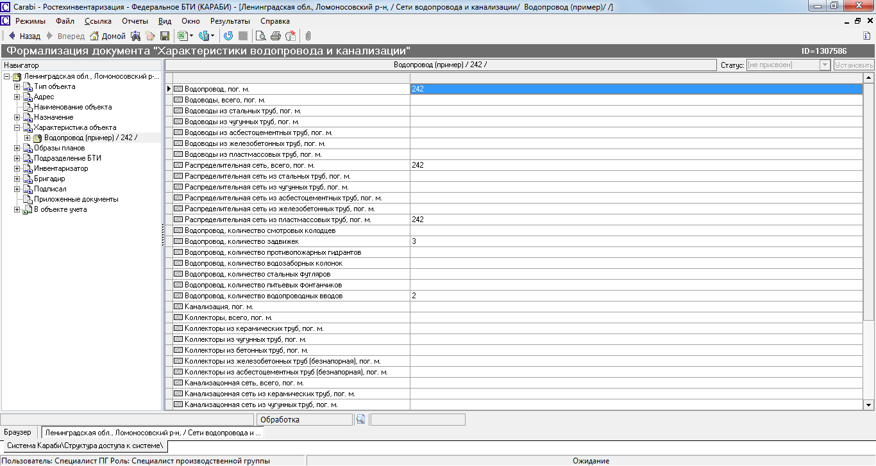

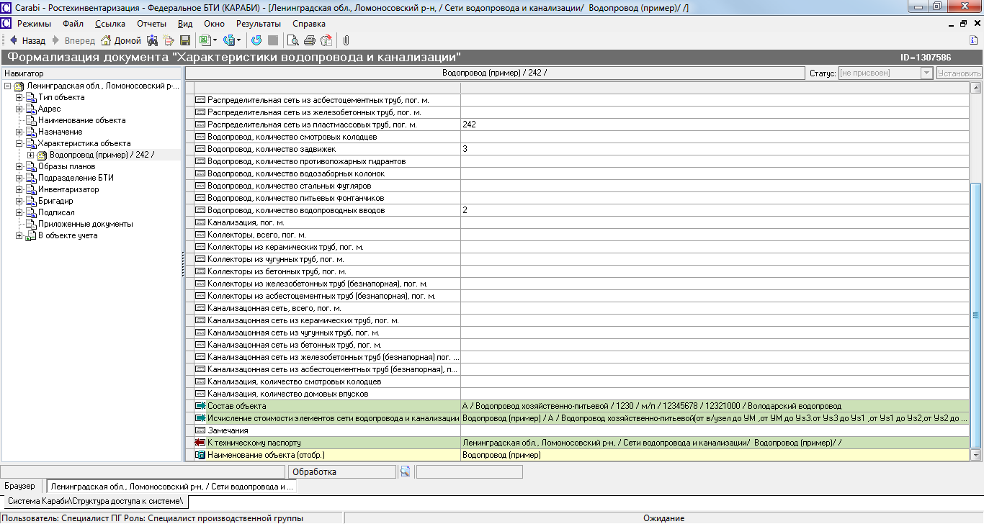

Состав объекта
Подчиненный документ «Состав объекта» в документе «Характеристики водопровода и канализации» заполняется в соответствии с пп 5.6.1.

Исчисление стоимости элементов сети водопровода и канализации
Подчиненный документ «Исчисление стоимости водопроводных сетей» в документе «Характеристики водопровода и канализации» является специфическим для характеристик сетей водопровода и канализации.

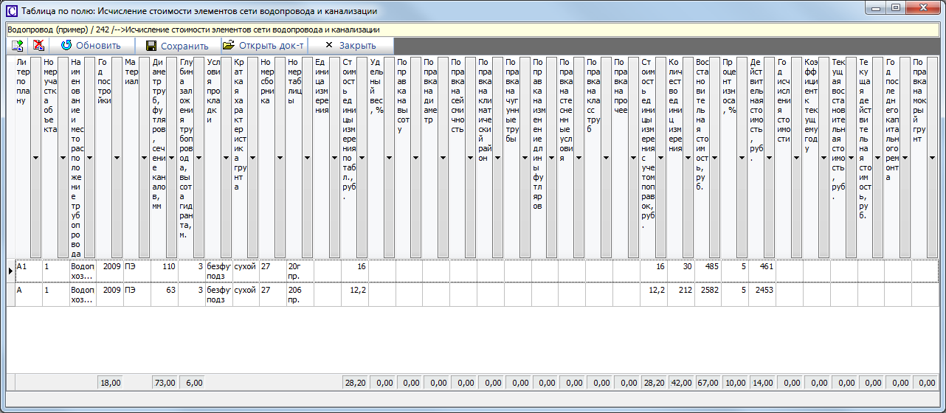

Для ввода в документ «Характеристики дороги» информации о стоимости водопроводных сетей, необходимо:
- Однократно нажать мышкой на зеленое поле справа от наименования реквизита «Исчисление стоимости элементов сети водопровода и канализации»
- В открывшемся окне Таблица по полю, в правом верхнем углу, нажать иконку «добавить документ»
- В созданном документе типа «Исчисление стоимости водопроводных сетей» необходимо заполнить следующие реквизиты:
  - Литер по плану
  - Номер участка объекта
  - Наименование и месторасположение трубопровода
  - Год постройки
  - Год последнего капитального ремонта
  - Материал
  - Диаметр труб, футляров, сечение каналов, мм
  - Глубина заложения трубопровода, высота гидранта, м.
  - Условия прокладки
  - Краткая характеристика грунта
  - Номер сборника
  - Номер таблицы
  - Единица измерения
  - Стоимость единицы измерения по табл., руб.
  - Удельный вес, %
  - Поправка на чугунные трубы
  - Поправка на мокрый грунт
  - Поправка на стесненные условия
  - Поправка на изменение длины футляров
  - Поправка на класс труб
  - Поправка на сейсмичность
  - Поправка на климатический район
  - Поправка на диаметр
  - Поправка на высоту
  - Поправка на прочее
  - Стоимость единицы измерения с учетом поправок, руб.
  - Количество единиц измерения
  - Восстановительная стоимость, руб.
  - Процент износа, %
  - Действительная стоимость, руб.
  - Год исчисления стоимости (при необходимости)
  - Коэффициент к текущему году (при необходимости)
  - Текущая восстановительная стоимость, руб. (при необходимости)
  - Текущая действительная стоимость, руб. (при необходимости)

Для добавления стоимости еще одного элемента водосточной сети можно еще раз нажать на иконку «добавить документ» или сместиться вправо из последней ячейки ввода, табуляцией или стрелкой вправо.

После ввода стоимости всех элементов водопроводной сети следует нажать кнопку «Закрыть» для сохранения введенной информации в Техническом паспорте и закрытия окна «Таблица по полю».

Характеристики линии электропередач
Пример заполненной карточки линии электропередач ID 1263744

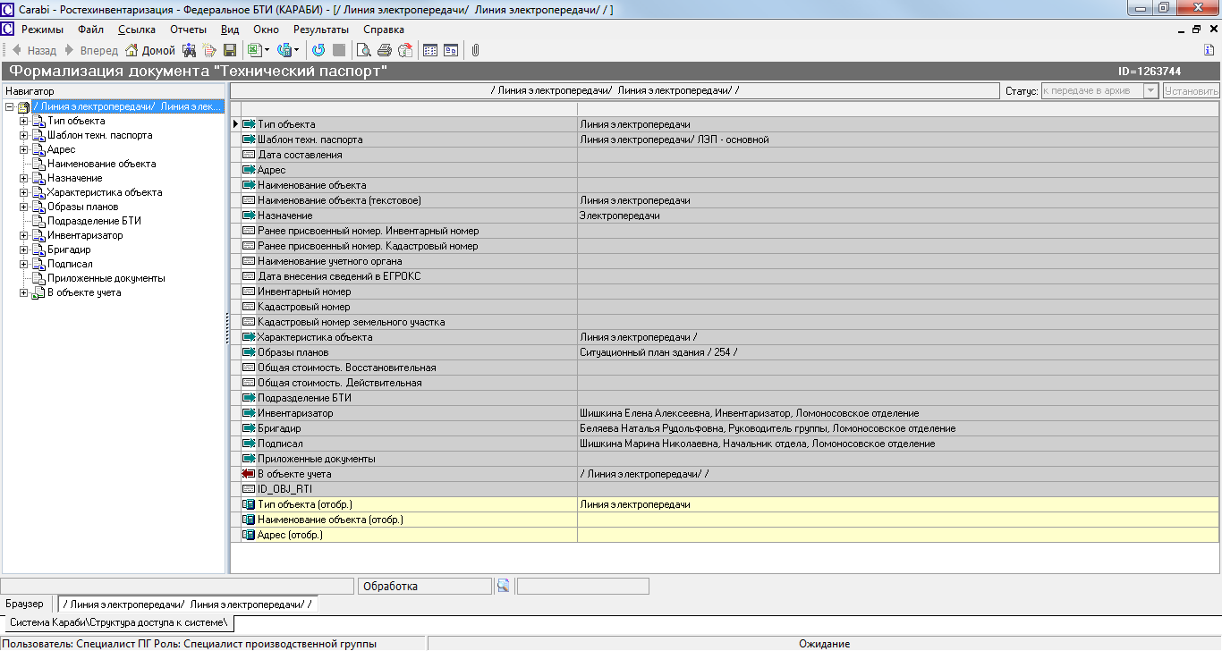

При выборе типа объекта «Линия электропередачи» в документе «Технический паспорт» автоматически создается подчиненный документ «Характеристики линии электропередачи»

В ходе заполнения информации о линии электропередачи следует заполнить следующие реквизиты и заполнить (создать) следующие подчиненные документы:
- Общая протяженность ЛЭП, км.
- Протяженность воздушной ЛЭП низкого напряжения, км.
- Протяженность воздушной ЛЭП высокого напряжения, км.
- Протяженность кабельной ЛЭП низкого напряжения, км.
- Протяженность кабельной ЛЭП высокого напряжения, км.
- Кол. опор деревянных на деревянных приставках из пропитанного леса
- Кол. опор деревянных на деревянных приставках из непропитанного леса
- Кол. опор деревянных с железобетонными приставками
- Кол. опор промежуточных бетонных
- Кол. опор угловых бетонных
- Кол. железобетонных прожекторных мачт
- Кол. опор металлических
- Кол. троссовых подвесов
- Кол. металлических прожекторных мачт
- Провода медные, км
- Провода алюминиевые, км
- Провода сталеалюминиевые, км
- Сечение провода
- Железобетонные опоры для светильников
- Металлические опоры для светильников
- Светильники с лампами накаливания
- Светильники с ртутными лампами
- Светильники с люминистентными лампами
- Кабели (множественная ссылка на описание кабелей, см. пп 5.10.1.)
- Муфты концевые
- Кол. заземлений
- Тип заземлений
- Кол. устройств грозозащиты
- Протяженность грозозащитного троса, км.
- Площадь асфальтного покрытия кабельных сетей, кв. м.
- Площадь булыжного покрытия кабельных сетей, кв. м.
- Площадь покрытия кабельных сетей, тротуар, кв. м.
- Исчисление стоимости элементов сети (множественная ссылка на исчисления стоимости элементов сети, см. пп 5.10.2.)
- Состав объекта (множественная ссылка на в объекта, см. пп 5.10.3.)

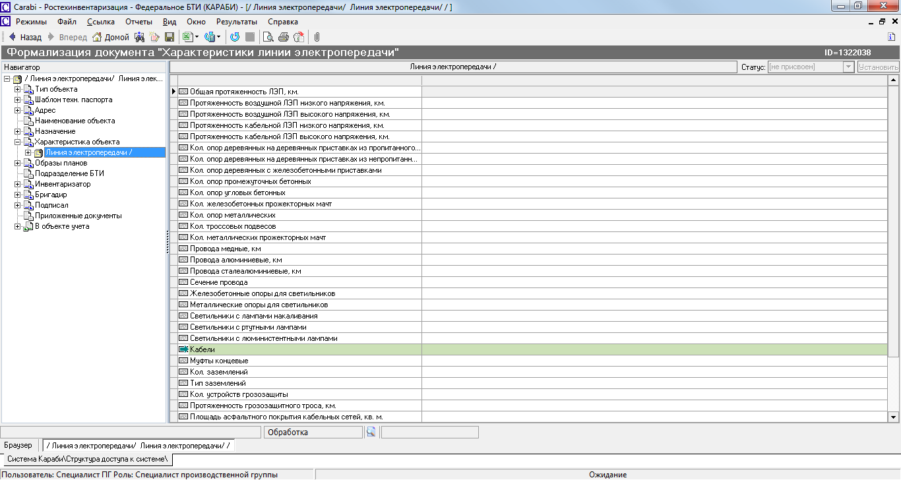

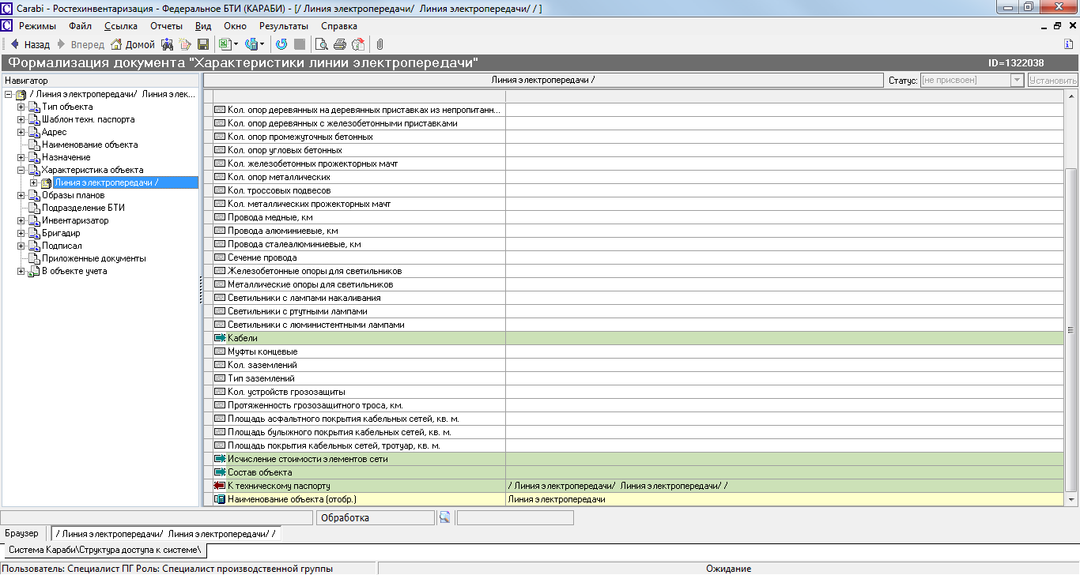

Кабели
Подчиненный документ «Кабели» в документе «Характеристики линии электропередачи» является специфическим для характеристик линии электропередачи.

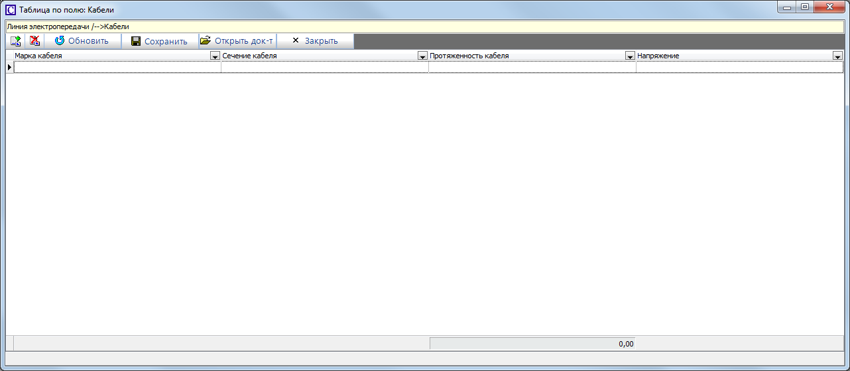

Для ввода в документ «Характеристики линии электропередачи» информации о кабелях, необходимо:
- Однократно нажать мышкой на зеленое поле справа от наименования реквизита «Кабели»
- В открывшемся окне Таблица по полю, в правом верхнем углу, нажать иконку «добавить документ»
- В созданном документе типа «Кабели» необходимо заполнить следующие реквизиты:
  - Марка кабеля
  - Сечение кабеля
  - Протяженность кабеля
  - Напряжение

Для добавления информации еще об одном типе кабеля можно еще раз нажать на иконку «добавить документ» или сместиться вправо из последней ячейки ввода, табуляцией или стрелкой вправо.

После ввода информации о всех типах кабелей следует нажать кнопку «Закрыть» для сохранения введенной информации в Техническом паспорте и закрытия окна «Таблица по полю».

Исчисление стоимости элементов сети
Подчиненный документ «Исчисление стоимости элементов эл. сетей» в документе «Характеристики линии электропередачи» является специфическим для характеристик линии электропередачи.

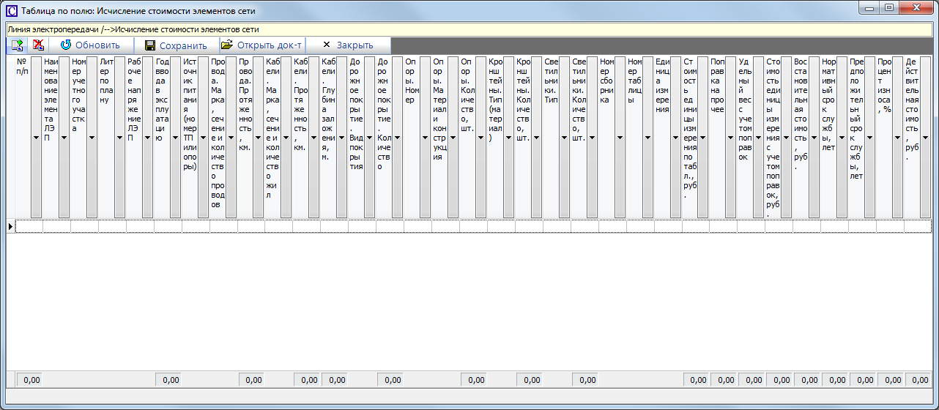

Для ввода в документ «Характеристики линии электропередачи» информации о стоимости элементов сети, необходимо:
- Однократно нажать мышкой на зеленое поле справа от наименования реквизита «Исчисление стоимости элементов сети»
- В открывшемся окне Таблица по полю, в правом верхнем углу, нажать иконку «добавить документ»
- В созданном документе типа «Исчисление стоимости элементов эл. сетей» необходимо заполнить следующие реквизиты:
  - Литер по плану
  - Наименование элемента ЛЭП
  - Номер учетного участка
  - Рабочее напряжение ЛЭП
  - Год ввода в эксплуатацию
  - Нормативный срок службы, лет
  - Предположительный срок службы, лет
  - Источник питания (номер ТП или опоры)
  - Провода. Марка, сечение и количество проводов
  - Провода. Протяженность, км.
  - Кабели. Марка, сечение и количество жил
  - Кабели. Глубина заложения, м.
  - Кабели. Протяженность, км.
  - Дорожное покрытие. Вид покрытия
  - Дорожное покрытие. Количество
  - Опоры. Номер
  - Опоры. Материал и конструкция
  - Опоры. Количество, шт.
  - Кронштейны. Тип (материал)
  - Кронштейны. Количество, шт.
  - Светильники. Тип
  - Светильники. Количество, шт.
  - Номер сборника
  - Номер таблицы
  - Единица измерения
  - Стоимость единицы измерения по табл., руб.
  - Поправка на прочее
  - Удельный вес с учетом поправок
  - Стоимость единицы измерения с учетом поправок, руб.
  - Количество единиц измерения
  - Восстановительная стоимость, руб.
  - Нормативный срок службы, лет
  - Предположительный срок службы, лет
  - Процент износа, %
  - Действительная стоимость, руб.
  - Год исчисления стоимости (при необходимости)
  - Коэффициент к текущему году (при необходимости)
  - Текущая восстановительная стоимость, руб. (при необходимости)
  - Текущая действительная стоимость, руб. (при необходимости)

Для добавления стоимости еще одного элемента сети можно еще раз нажать на иконку «добавить документ» или сместиться вправо из последней ячейки ввода, табуляцией или стрелкой вправо.

После ввода стоимости всех элементов сети следует нажать кнопку «Закрыть» для сохранения введенной информации в Техническом паспорте и закрытия окна «Таблица по полю».

Состав объекта
Подчиненный документ «Состав объекта» в документе «Характеристики линии электропередачи» заполняется в соответствии с пп 5.6.1.

Характеристики сооружения водопровода и канализации
Пример заполненной карточки сооружения водопровода и канализации ID 1316186

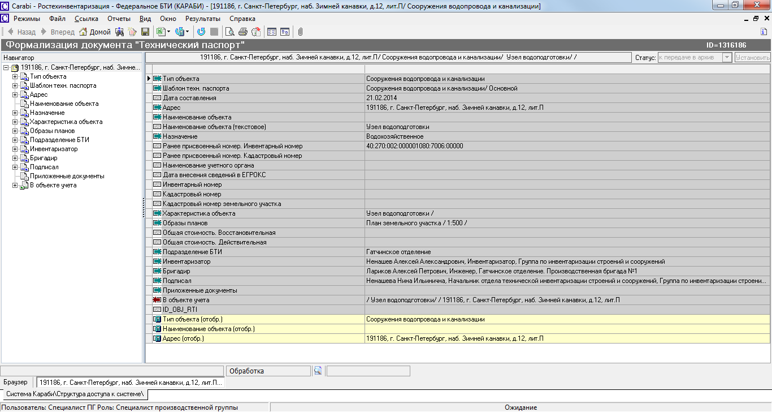

При выборе типа объекта «Сооружение водопровода и канализации» в документе «Технический паспорт» автоматически создается подчиненный документ «Характеристики сооружения водопровода и канализации», в котором заполнены следующие реквизиты и созданы пустые или заполненные по умолчанию следующие подчиненные документы:
- Экспликация к плану земельного участка: один подчиненный документ (возможно добавление аналогичных документов)
- Строения и сооружения на участке: один подчиненный документ (возможно добавление аналогичных документов)

В ходе заполнения информации о сооружении водопровода и канализации следует заполнить следующие реквизиты и заполнить (создать) следующие подчиненные документы:
- Экспликация к плану земельного участка (множественная ссылка на экспликации к плану земельного участка, см. пп 5.11.1.)
- Строения и сооружения на участке (множественная ссылка на Строения и сооружения, см. пп 5.11.2.)
- Определение износа недоступных осмотру сооружений (множественная ссылка на записи об износе недоступных осмотру сооружений, см. пп 5.11.3.)
- Прочие сооружения (множественная ссылка на прочие сооружения, см. пп 5.11.4.)
- Определение стоимости строений и сооружений (множественная ссылка на стоимость строений и сооружений, см. пп 5.11.5.)
- Замечания

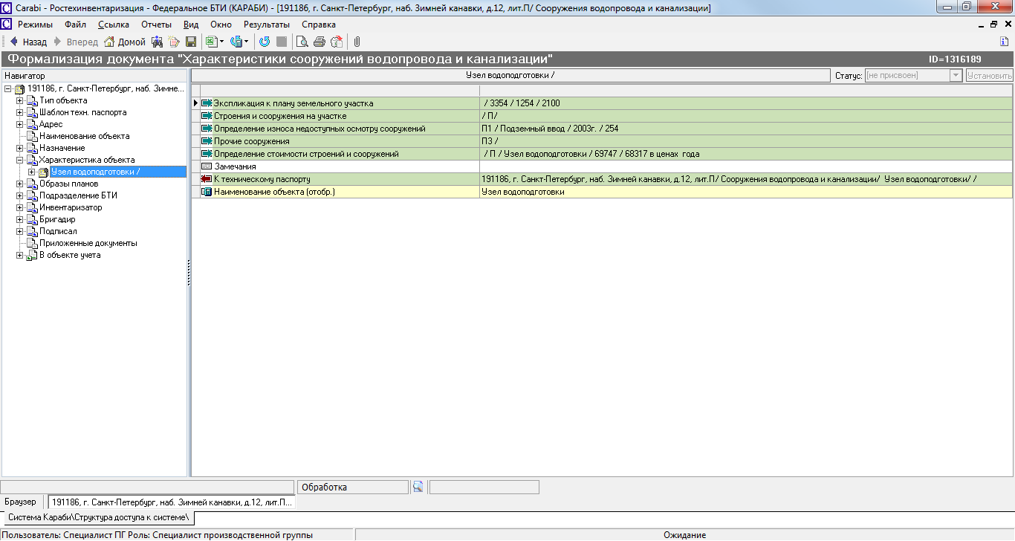

Экспликация к плану земельного участка
Подчиненный документ «Экспликация к плану земельного участка» в документе «Характеристики сооружения водопровода и канализации» заполняется в соответствии с пп 5.3.6.

Строения и сооружения на участке
Подчиненный документ «Строения и сооружения на участке» в документе «Характеристики сооружения водопровода и канализации» заполняется в соответствии с пп 5.4.4.

Определение износа недоступных осмотру сооружений
Подчиненный документ «Сведения о недоступных частях сооружения» в документе «Характеристики сооружения водопровода и канализации» является общим для характеристик объектов учета, в шаблонах технических паспортов которых присутствуют сведения о недоступных частях сооружения.

Для ввода в документ «Характеристики сооружения водопровода и канализации» информации о недоступных частях сооружения, необходимо:
- Однократно нажать мышкой на зеленое поле справа от наименования реквизита «Определение износа недоступных осмотру сооружений»
- В открывшемся окне Таблица по полю, в правом верхнем углу, нажать иконку «добавить документ»
- В созданном документе типа «Сведения о недоступных частях сооружения» необходимо заполнить следующие реквизиты:
  - Номер по плану
  - Наименование сооружений и их характеристики
  - Год постройки
  - Материал труб, оголовков
  - Диаметр, мм
  - Тип сооружений
  - Мощность, производительность
  - Глубина заложения, м
  - Характеристика грунта
  - Фактическое прослуженное время, лет
  - Предположительный остаточный срок службы, лет
  - Средний нормативный срок службы, лет
  - Износ, %
  - Материал изоляции трубопровода
  - Протяженность участка, м
  - Количество опор

Для добавления информации еще об одном недоступном осмотру сооружении можно еще раз нажать на иконку «добавить документ» или сместиться вправо из последней ячейки ввода, табуляцией или стрелкой вправо.

После ввода информации о всех недоступных осмотру сооружениях следует нажать кнопку «Закрыть» для сохранения введенной информации в Техническом паспорте и закрытия окна «Таблица по полю».

Прочие сооружения
Подчиненный документ «Прочие сооружения» в документе «Характеристики сооружения водопровода и канализации» заполняется в соответствии с пп 5.2.5.

Определение стоимости строений и сооружений
Подчиненный документ «Исчисление стоимости сооружений водопровода и канализации» в документе «Характеристики сооружения водопровода и канализации» является специфическим для характеристик сооружений водопровода и канализации.

Для ввода в документ «Характеристики сооружения водопровода и канализации» информации о стоимости строений и сооружений, необходимо:
- Однократно нажать мышкой на зеленое поле справа от наименования реквизита «Определение стоимости строений и сооружений»
- В открывшемся окне Таблица по полю, в правом верхнем углу, нажать иконку «добавить документ»
- В созданном документе типа «Исчисление стоимости сооружений водопровода и канализации» необходимо заполнить следующие реквизиты:
  - Литер по плану
  - Номер участка объекта
  - Наименование строений и сооружений
  - Номер сборника
  - Номер таблицы
  - Единица измерения
  - Стоимость единицы измерения по табл., руб.
  - Удельный вес, %
  - Поправка на климатический район
  - Поправка на группу капитальности
  - Поправка на мокрый грунт
  - Поправка на удельный вес скальных пород
  - Поправка на диаметр
  - Поправка на высоту
  - Поправка на прочее
  - Стоимость единицы измерения с учетом поправок, руб.
  - Количество единиц измерения
  - Восстановительная стоимость, руб.
  - Процент износа, %
  - Действительная стоимость, руб.
  - Год исчисления стоимости (при необходимости)
  - Коэффициент к текущему году (при необходимости)
  - Текущая восстановительная стоимость, руб. (при необходимости)
  - Текущая действительная стоимость, руб. (при необходимости)

Для добавления стоимости еще одной части сооружения можно еще раз нажать на иконку «добавить документ» или сместиться вправо из последней ячейки ввода, табуляцией или стрелкой вправо.

После ввода стоимости всех элементов сети следует нажать кнопку «Закрыть» для сохранения введенной информации в Техническом паспорте и закрытия окна «Таблица по полю».

Характеристики тепловой сети
Пример заполненной карточки тепловой сети ID 1309755

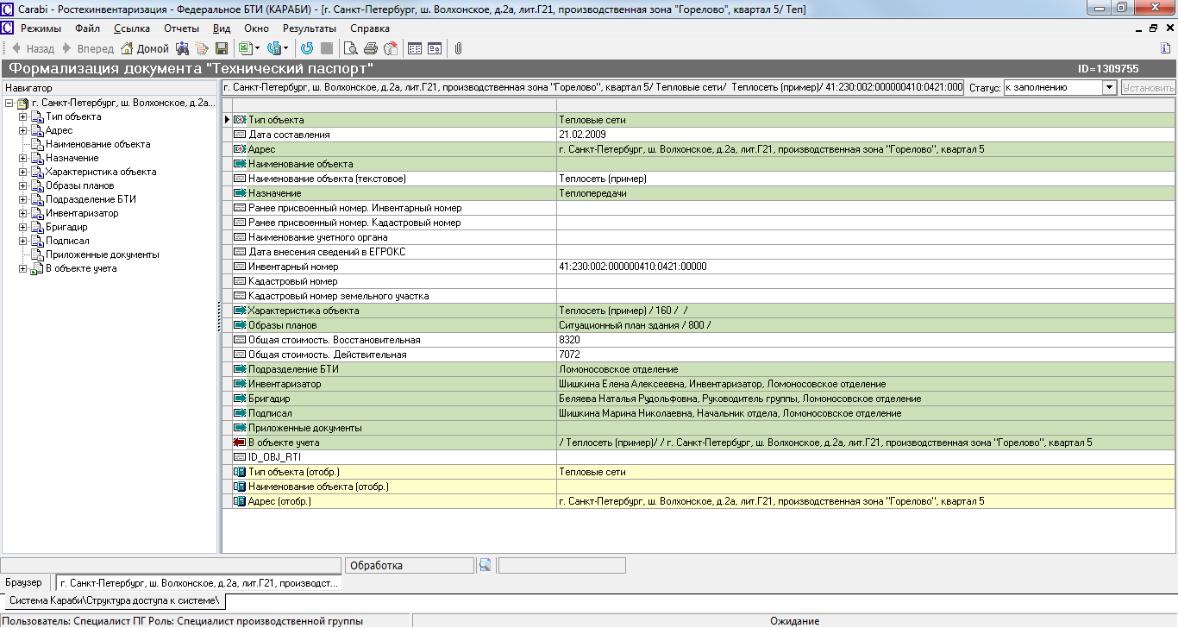

При выборе типа объекта «Тепловые сети» в документе «Технический паспорт» автоматически создается подчиненный документ «Характеристики теплосети».

В ходе заполнения информации о тепловой сети следует заполнить следующие реквизиты и заполнить (создать) следующие подчиненные документы:
- Протяженность тепловой сети, пог. м.
- Протяженность воздушной прокладки, пог. м.
- Протяженность воздушной прокладки на эстакадах, пог. м.
- Протяженность воздушной прокладки на опорах, пог. м.
- Протяженность воздушной прокладки на опорах, кол. опор
- Протяженность подземной прокладки, пог. м.
- Протяженность подземной прокладки в проходных каналах, пог. м.
- Протяженность подземной прокладки в полупроходных каналах, пог. м.
- Протяженность подземной прокладки, безканальная прокладка, пог. м.
- Количество смотровых колодцев
- Количество компенсаторов
- Количество вводов
- Количество задвижек
- Таблица определения процента износа трубопроводов, эстакад (множественная ссылка на элементы теплосети, см. пп 5.12.1.)
- Исчисление стоимости элементов теплосети. Надземная прокладка (множественная ссылка на стоимость элементов теплосети, см. пп 5.12.2.)
- Исчисление стоимости элементов теплосети. Подземная прокладка (множественная ссылка на стоимость элементов теплосети, см. пп 5.12.2.)
- Износ недоступных осмотру участков (множественная ссылка на недоступные осмотру участки теплосети, см. пп 5.12.3.)

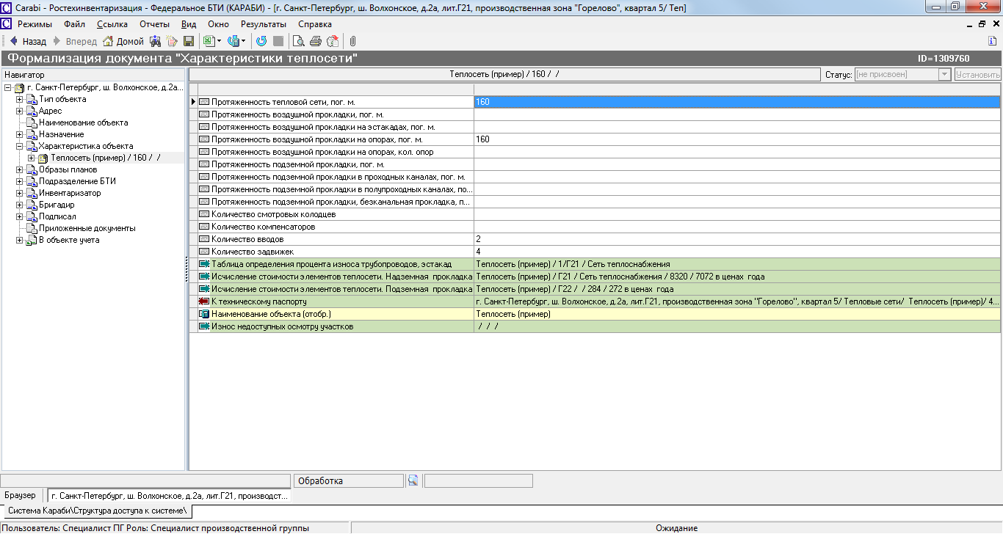

Таблица определения процента износа трубопроводов, эстакад
Подчиненный документ «Износ элементов теплосети» в документе «Характеристики теплосети» является специфическим для характеристик теплосети.

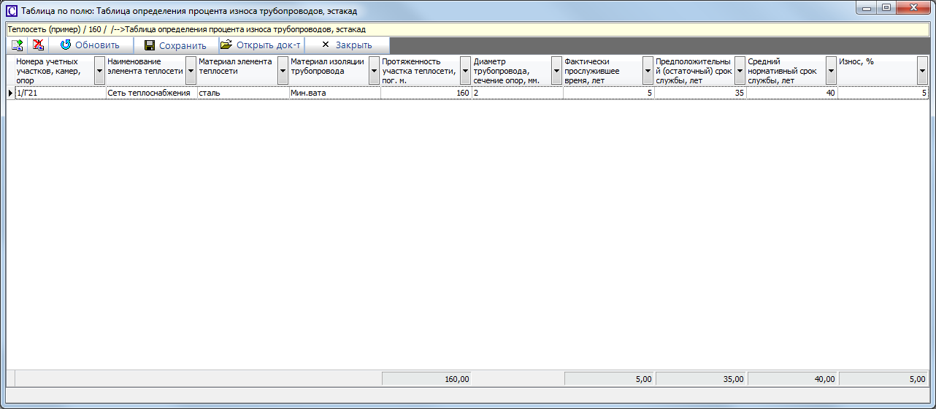

Для ввода в документ «Характеристики теплосети» информации об износе элементов теплосети, необходимо:
- Однократно нажать мышкой на зеленое поле справа от наименования реквизита «Таблица определения процента износа трубопроводов, эстакад»
- В открывшемся окне Таблица по полю, в правом верхнем углу, нажать иконку «добавить документ»
- В созданном документе типа «Износ элементов теплосети» необходимо заполнить следующие реквизиты:
  - Номера учетных участков, камер, опор
  - Наименование элемента теплосети
  - Материал элемента теплосети
  - Материал изоляции трубопровода
  - Протяженность участка теплосети, пог. м.
  - Количество опор
  - Диаметр трубопровода, сечение опор, мм.
  - Фактически прослуженное время, лет
  - Предположительный (остаточный) срок службы, лет
  - Средний нормативный срок службы, лет
  - Износ, %

Для добавления информации еще об одном элементе теплосети можно еще раз нажать на иконку «добавить документ» или сместиться вправо из последней ячейки ввода, табуляцией или стрелкой вправо.

После ввода информации о всех элементах теплосети следует нажать кнопку «Закрыть» для сохранения введенной информации в Техническом паспорте и закрытия окна «Таблица по полю».

Исчисление стоимости элементов теплосети
Подчиненный документ «Исчисление стоимости элементов теплосети» в документе «Характеристики теплосети» является специфическим для характеристик теплосети.

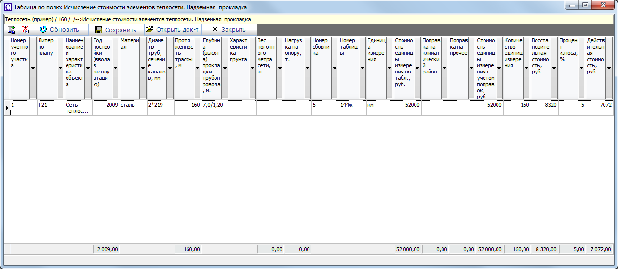

Для ввода в документ «Характеристики теплосети» информации о стоимости элементов теплосети, необходимо:
- Однократно нажать мышкой на зеленое поле справа от наименования реквизита «Исчисление стоимости элементов теплосети. Надземная прокладка» или «Исчисление стоимости элементов теплосети. Подземная прокладка»
- В открывшемся окне Таблица по полю, в правом верхнем углу, нажать иконку «добавить документ»
- В созданном документе типа «Исчисление стоимости элементов теплосети» необходимо заполнить следующие реквизиты:
  - Литер по плану
  - Номер учетного участка
  - Наименование и характеристика объекта
  - Год постройки (ввода в эксплуатацию)
  - Материал
  - Диаметр труб, сечение каналов, мм
  - Протяжённость трассы, м
  - Глубина (высота) прокладки трубопровода, м.
  - Характеристика грунта
  - Вес погонного метра сети, кг
  - Нагрузка на опору, т.
  - Номер сборника
  - Номер таблицы
  - Единица измерения
  - Стоимость единицы измерения по табл., руб.
  - Поправка на климатический район
  - Поправка на прочее
  - Стоимость единицы измерения с учетом поправок, руб.
  - Количество единиц измерения
  - Восстановительная стоимость, руб.
  - Процент износа, %
  - Действительная стоимость, руб.
  - Год исчисления стоимости (при необходимости)
  - Коэффициент к текущему году (при необходимости)
  - Текущая восстановительная стоимость, руб. (при необходимости)
  - Текущая действительная стоимость, руб. (при необходимости)

Для добавления стоимости еще одного элемента теплосети можно еще раз нажать на иконку «добавить документ» или сместиться вправо из последней ячейки ввода, табуляцией или стрелкой вправо.

После ввода стоимости всех элементов теплосети следует нажать кнопку «Закрыть» для сохранения введенной информации в Техническом паспорте и закрытия окна «Таблица по полю».

Износ недоступных осмотру участков
Подчиненный документ «Износ недоступных осмотру участков» в документе «Характеристики теплосети» заполняется в соответствии с пп 5.11.3.

Характеристики магистрального газопровода
Пример заполненной карточки магистрального газопровода ID 1312570

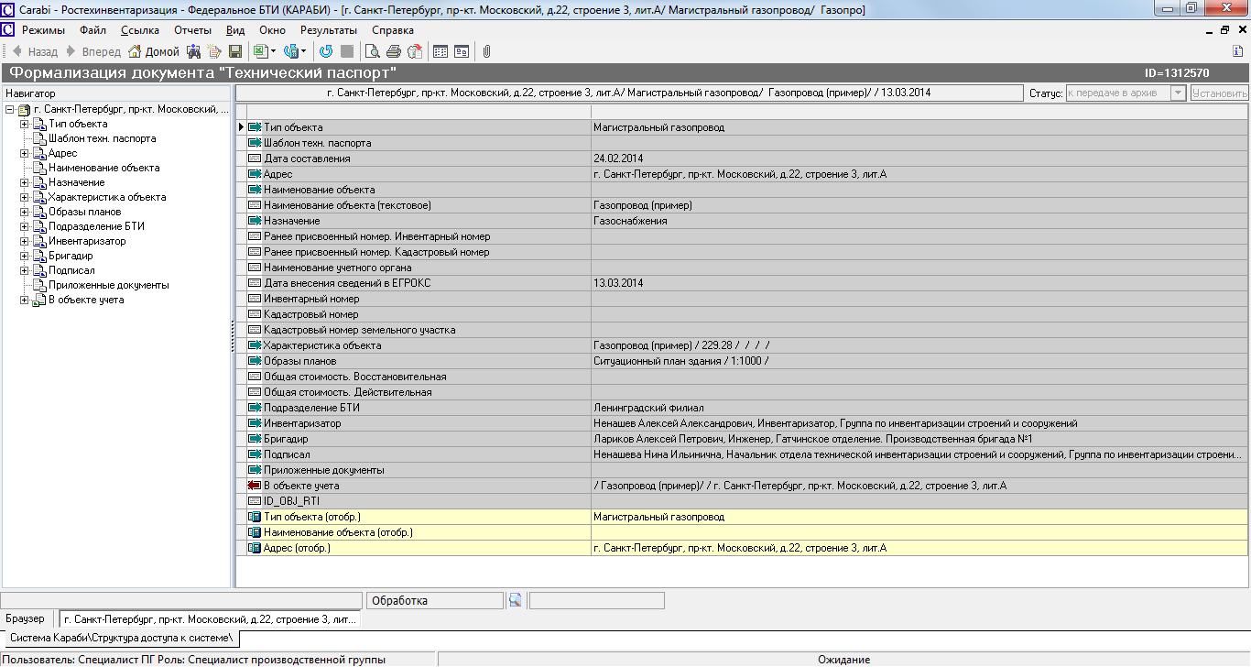

При выборе типа объекта «Магистральный газопровода» в документе «Технический паспорт» автоматически создается подчиненный документ «Характеристики магистрального газопровода», в котором заполнены следующие реквизиты и созданы пустые или заполненные по умолчанию следующие подчиненные документы:
- Исчисление стоимости газопровода: один подчиненный документ (возможно добавление аналогичных документов)

В ходе заполнения информации о магистральном газопроводе следует заполнить следующие реквизиты и заполнить (создать) следующие подчиненные документы:
- Газопровод из стальных труб, пог. м.
- Газопровод из полиэтеленовых труб, пог. м.
- Газопровод из асбестовых труб, пог. м.
- Газопровод из железобетонных труб, пог. м.
- Магистральная сеть из стальных труб, пог. м.
- Магистральная сеть из чугунных труб, пог. м.
- Магистральная сеть из асбестовых труб, пог. м.
- Магистральная сеть из полиэтеленовых труб, пог. м.
- Количество смотровых колодцев
- Исчисление стоимости газопровода (множественная ссылка на исчисление стоимости элементов газопровода, см. пп 5.13.1.)

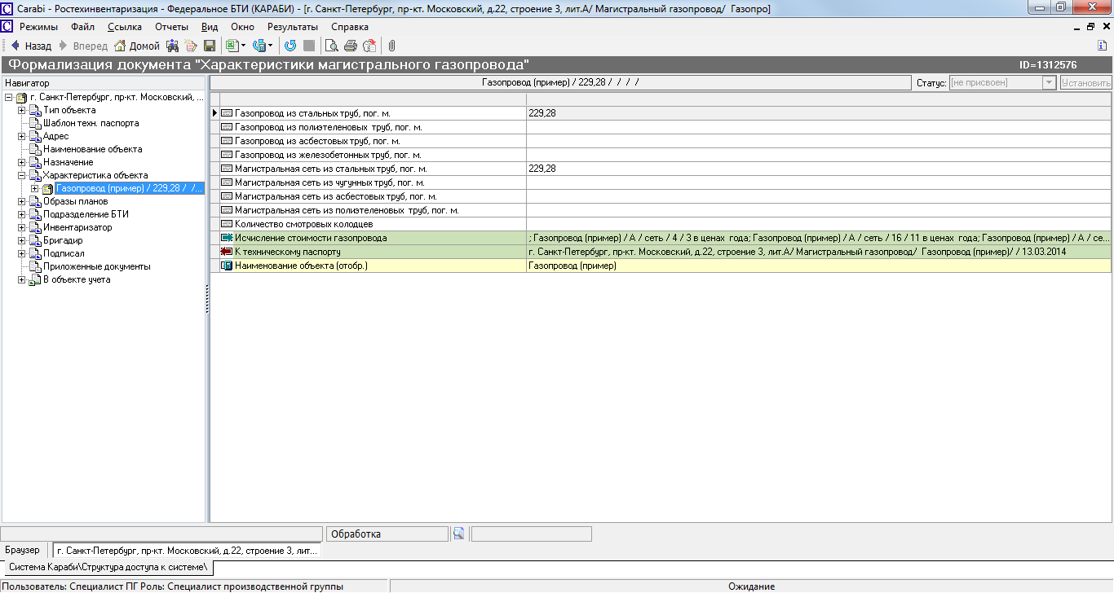

Исчисление стоимости газопровода
Подчиненный документ «Исчисление стоимости магистрального газопровода» в документе «Характеристики магистрального газопровода» является специфическим для характеристик магистрального газопровода.

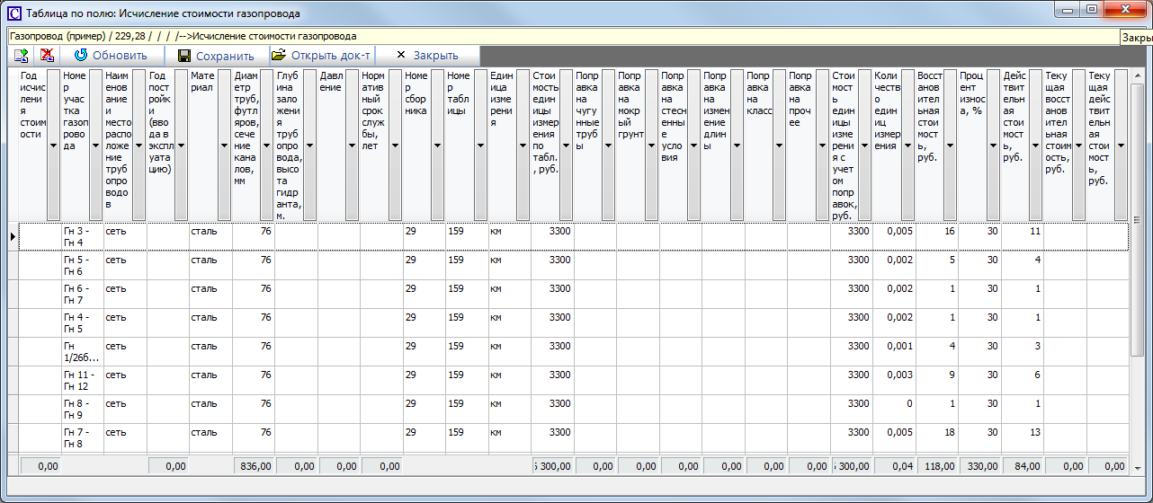

Для ввода в документ «Характеристики магистрального газопровода» информации о стоимости элементов магистрального газопровода, необходимо:
- Однократно нажать мышкой на зеленое поле справа от наименования реквизита «Исчисление стоимости газопровода»
- В открывшемся окне Таблица по полю, в правом верхнем углу, нажать иконку «добавить документ»
- В созданном документе типа «Исчисление стоимости магистрального газопровода» необходимо заполнить следующие реквизиты:
  - Литер по плану
  - Номер участка газопровода
  - Наименование и месторасположение трубопроводов
  - Год постройки (ввода в эксплуатацию)
  - Материал
  - Диаметр труб, футляров, сечение каналов, мм
  - Глубина заложения трубопровода, высота гидранта, м.
  - Давление
  - Нормативный срок службы, лет
  - Номер сборника
  - Номер таблицы
  - Единица измерения
  - Стоимость единицы измерения по табл., руб.
  - Поправка на чугунные трубы
  - Поправка на мокрый грунт
  - Поправка на стесненные условия
  - Поправка на изменение длины
  - Поправка на класс
  - Поправка на прочее
  - Стоимость единицы измерения с учетом поправок, руб.
  - Количество единиц измерения
  - Восстановительная стоимость, руб.
  - Процент износа, %
  - Действительная стоимость, руб.
  - Год исчисления стоимости (при необходимости)
  - Коэффициент к текущему году (при необходимости)
  - Текущая восстановительная стоимость, руб. (при необходимости)
  - Текущая действительная стоимость, руб. (при необходимости)

Для добавления стоимости еще одного элемента газопровода можно еще раз нажать на иконку «добавить документ» или сместиться вправо из последней ячейки ввода, табуляцией или стрелкой вправо.

После ввода стоимости всех элементов газопровода следует нажать кнопку «Закрыть» для сохранения введенной информации в Техническом паспорте и закрытия окна «Таблица по полю».

Характеристики моста, путепровода, виадука, тоннеля, подземного перехода
Пример заполненной карточки путепровода ID 1263760

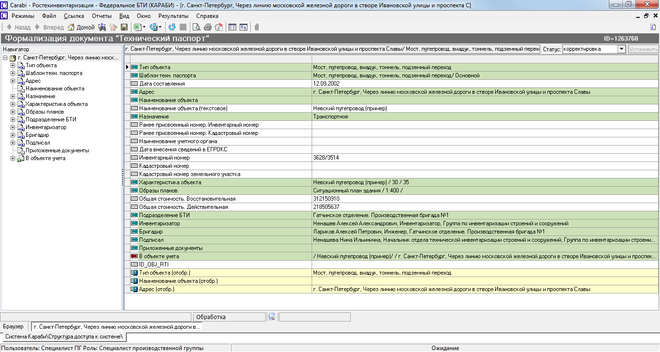

При выборе типа объекта «Мост, путепровод, виадук, тоннель, подземный переход» в документе «Технический паспорт» автоматически создается подчиненный документ «Характеристики путепровода», в котором заполнены следующие реквизиты и созданы пустые или заполненные по умолчанию следующие подчиненные документы:
- Сведения о конструктивных элементах сооружения: один подчиненный документ (возможно добавление аналогичных документов)

В ходе заполнения информации о мосте, путепроводе, виадуке, тоннеле, подземном переходе следует заполнить следующие реквизиты и заполнить (создать) следующие подчиненные документы:
- Грузоподъемность, т на кв. м.
- Протяженность по полотну, м.
- Площадь по полотну, кв. м.
- Габариты проезда. Высота, м.
- Габариты проезда. Ширина проезжей части, м.
- Габариты проезда. Ширина тротуаров, м.
- Год постройки
- Число расчетных пролетов
- Количество опор
- Протяженность дамб, м.
- Высота дамбы над ГВВ, м.
- Количество ледорезов
- Высота ледорезов над ГВВ, м.
- Количество лестничных сходов
- Длина сходов, м.
- Сведения о конструктивных элементах сооружения (множественная ссылка на исчисление стоимости элементов газопровода, см. пп 5.14.1.)
- Конструктивные элементы (множественная ссылка на исчисление стоимости элементов газопровода, см. пп 5.14.2.)
- Исчисление стоимости объекта (множественная ссылка на исчисление стоимости элементов газопровода, см. пп 5.14.3.)

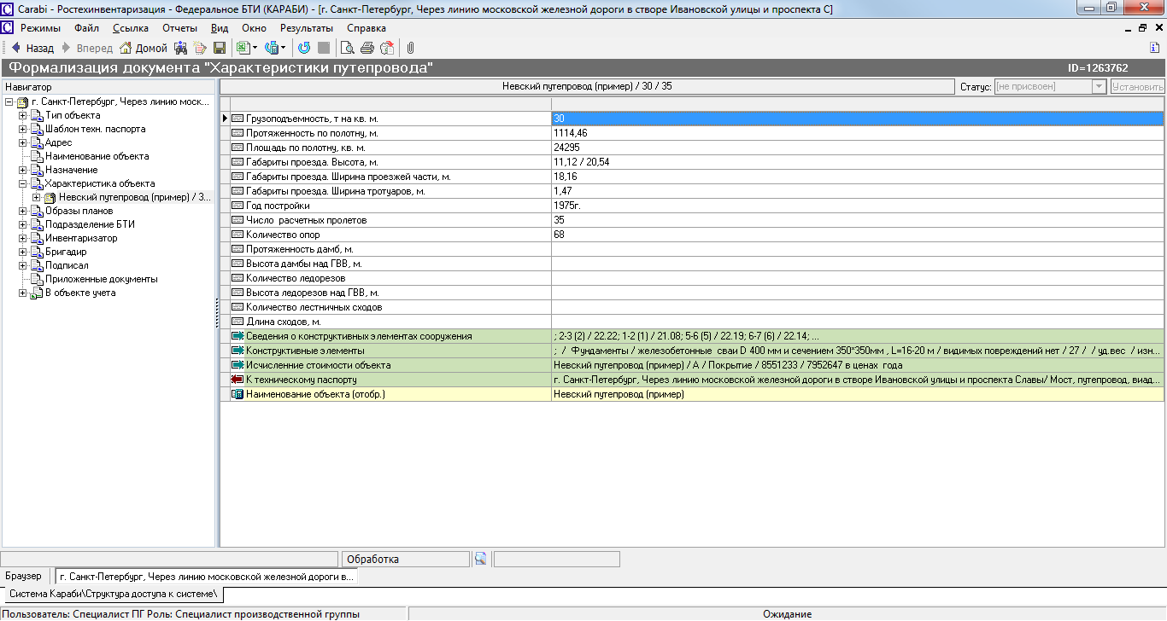

Сведения о конструктивных элементах сооружения
Подчиненный документ «Экспликация путепровода» в документе «Характеристики путепровода» является специфическим для характеристик моста, путепровода, виадука, тоннеля, подземного перехода.

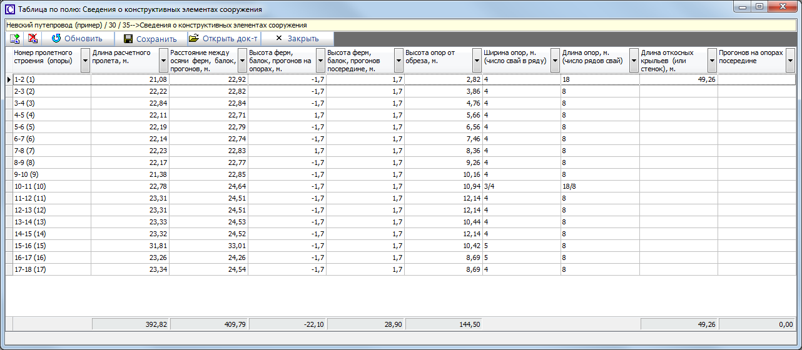

Для ввода в документ «Характеристики путепровода» информации о конструктивных элементах сооружения, необходимо:
- Однократно нажать мышкой на зеленое поле справа от наименования реквизита «Сведения о конструктивных элементах сооружения»
- В открывшемся окне Таблица по полю, в правом верхнем углу, нажать иконку «добавить документ»
- В созданном документе типа «Экспликация путепровода» необходимо заполнить следующие реквизиты:
  - Номер пролетного строения (опоры)
  - Длина расчетного пролета, м.
  - Расстояние между осями ферм, балок, прогонов, м.
  - Высота ферм, балок, прогонов на опорах, м.
  - Высота ферм, балок, прогонов посередине, м.
  - Высота опор от обреза, м.
  - Ширина опор, м. (число свай в ряду)
  - Длина опор, м. (число рядов свай)
  - Прогонов на опорах посередине
  - Длина откосных крыльев (или стенок), м.

Для добавления стоимости еще одного конструктивного элемента сооружения можно еще раз нажать на иконку «добавить документ» или сместиться вправо из последней ячейки ввода, табуляцией или стрелкой вправо.

После ввода стоимости всех элементов конструктивных элементах сооружения следует нажать кнопку «Закрыть» для сохранения введенной информации в Техническом паспорте и закрытия окна «Таблица по полю».

Конструктивные элементы
Подчиненный документ «Конструктивные элементы» в документе «Характеристики путепровода» заполняется в соответствии с пп 5.1.1.

Исчисление стоимости объекта
Подчиненный документ «Исчисление стоимости моста, путепровода» в документе «Характеристики путепровода» является специфическим для характеристик моста, путепровода, виадука, тоннеля, подземного перехода.

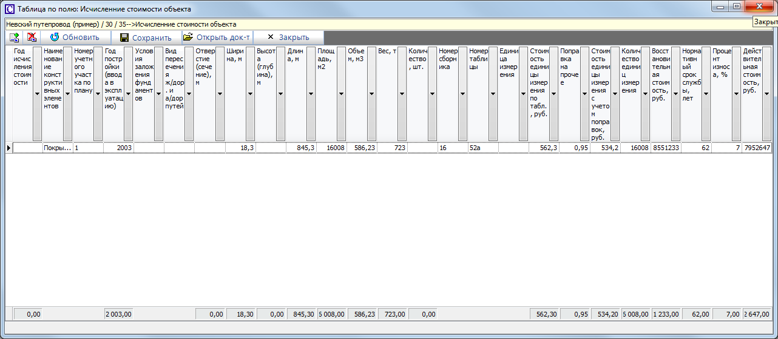

Для ввода в документ «Характеристики путепровода» информации о стоимости элементов объекта, необходимо:
- Однократно нажать мышкой на зеленое поле справа от наименования реквизита «Исчисление стоимости объекта»
- В открывшемся окне Таблица по полю, в правом верхнем углу, нажать иконку «добавить документ»
- В созданном документе типа «Исчисление стоимости моста, путепровода» необходимо заполнить следующие реквизиты:
  - Литер по плану
  - Номер учетного участка по плану
  - Наименование конструктивных элементов
  - Год постройки (ввода в эксплуатацию)
  - Нормативный срок службы, лет
  - Условия заложения фундаментов
  - Вид пересечения ж/дор. и а/дор путей
  - Отверстие (сечение), м
  - Ширина, м
  - Высота (глубина), м
  - Длина, м
  - Площадь, м2
  - Объем, м3
  - Вес, т
  - Количество, шт.
  - Номер сборника
  - Номер таблицы
  - Единица измерения
  - Стоимость единицы измерения по табл., руб.
  - Поправка на прочее
  - Стоимость единицы измерения с учетом поправок, руб.
  - Количество единиц измерения
  - Восстановительная стоимость, руб.
  - Процент износа, %
  - Действительная стоимость, руб.
  - Год исчисления стоимости (при необходимости)
  - Коэффициент к текущему году (при необходимости)
  - Текущая восстановительная стоимость, руб. (при необходимости)
  - Текущая действительная стоимость, руб. (при необходимости)

Для добавления стоимости еще одного элемента путепровода можно еще раз нажать на иконку «добавить документ» или сместиться вправо из последней ячейки ввода, табуляцией или стрелкой вправо.

После ввода стоимости всех элементов путепровода следует нажать кнопку «Закрыть» для сохранения введенной информации в Техническом паспорте и закрытия окна «Таблица по полю».

Характеристики объекта зеленого насаждения
Пример заполненной карточки объекта зеленого насаждения ID 1312736

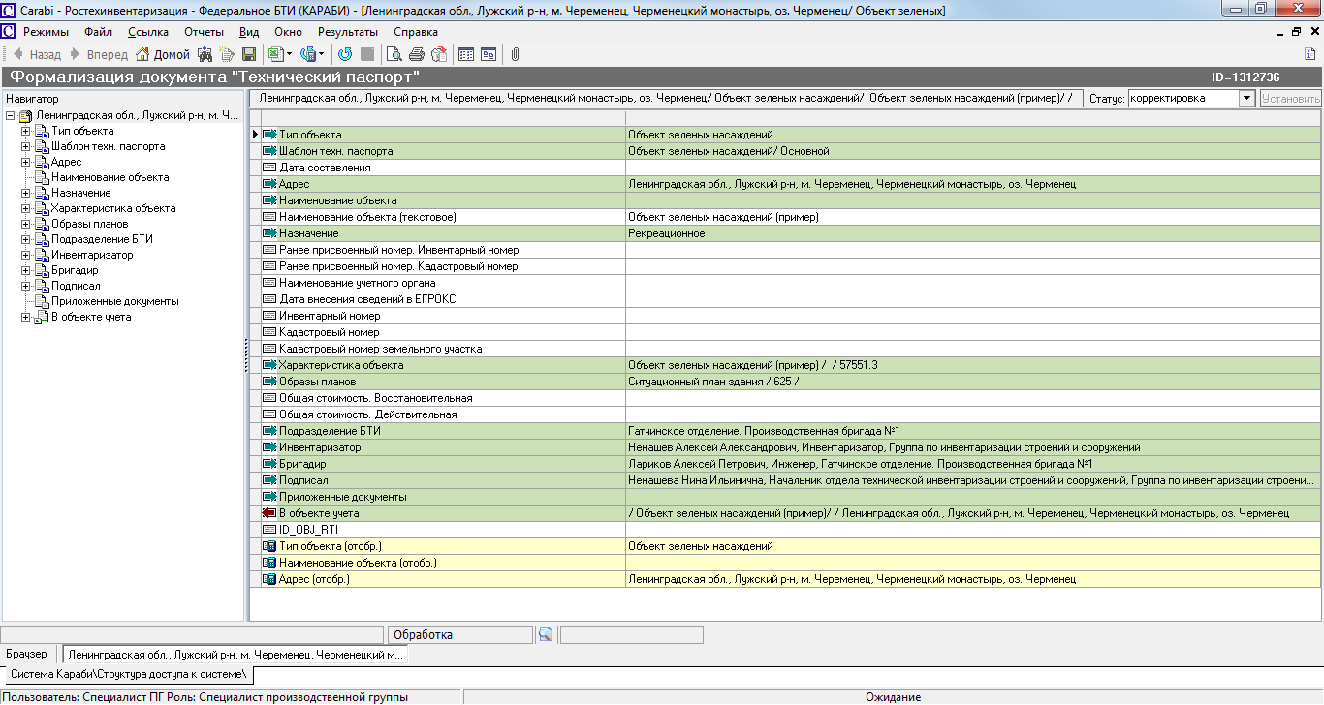

При выборе типа объекта «Объект зеленых насаждений» в документе «Технический паспорт» автоматически создается подчиненный документ «Характеристики объекта зеленых насаждений», в котором заполнены следующие реквизиты и созданы пустые или заполненные по умолчанию следующие подчиненные документы:
- Стоимость сооружений на объекте ЗН: один подчиненный документ (возможно добавление аналогичных документов)
- Стоимость зеленых насаждений на объекте: один подчиненный документ (возможно добавление аналогичных документов)

В ходе заполнения информации о объекте зеленых насаждений следует заполнить следующие реквизиты и заполнить (создать) следующие подчиненные документы:
- Длина улицы (проезда), п. м.
- Длина озелененной части улицы (проезда), п. м.
- Общая площадь объекта ЗН, кв. м.
- Под деревьями, длина, пог. м.
- Под деревьями, площадь, кв. м.
- Под кустарниками, длина, пог. м.
- Под кустарниками, площадь, кв. м.
- Под цветниками, длина, пог. м.
- Под цветниками, площадь, кв. м.
- Под газонами (всего), длина, пог. м.
- Под газонами (всего), площадь, кв. м.
- Под обыкновенными газонами, длина, пог. м.
- Под обыкновенными газонами, площадь, кв. м.
- Под партерными газонами, длина, пог. м.
- Под партерными газонами, площадь, кв. м.
- Под луговыми газонами, длина, пог. м.
- Под луговыми газонами, площадь, кв. м.
- Под асфальтовым покрытием, длина, пог. м.
- Под асфальтовым покрытием, площадь, кв. м.
- Под щебеночным гравийным покрытием, длина, пог. м.
- Под щебеночным гравийным покрытием, площадь, кв. м.
- Под плитами, длина, пог. м.
- Под плитами, площадь, кв. м.
- Под грунтовым улучшенным покрытием, длина, пог. м.
- Под грунтовым улучшенным покрытием, площадь, кв. м.
- Под грунтовым покрытием, длина, пог. м.
- Под грунтовым покрытием, площадь, кв. м.
- Под строениями, площадь, кв. м.
- Под сооружениями, площадь, кв. м.
- Под водоемами, площадь, кв. м.
- Стоимость сооружений на объекте ЗН (множественная ссылка на исчисление стоимости сооружений на объекте зеленых насаждений, см. пп 5.15.1.)
- Стоимость зеленых насаждений на объекте (множественная ссылка на исчисление стоимости зеленых насаждений на объекте, см. пп 5.15.2.)

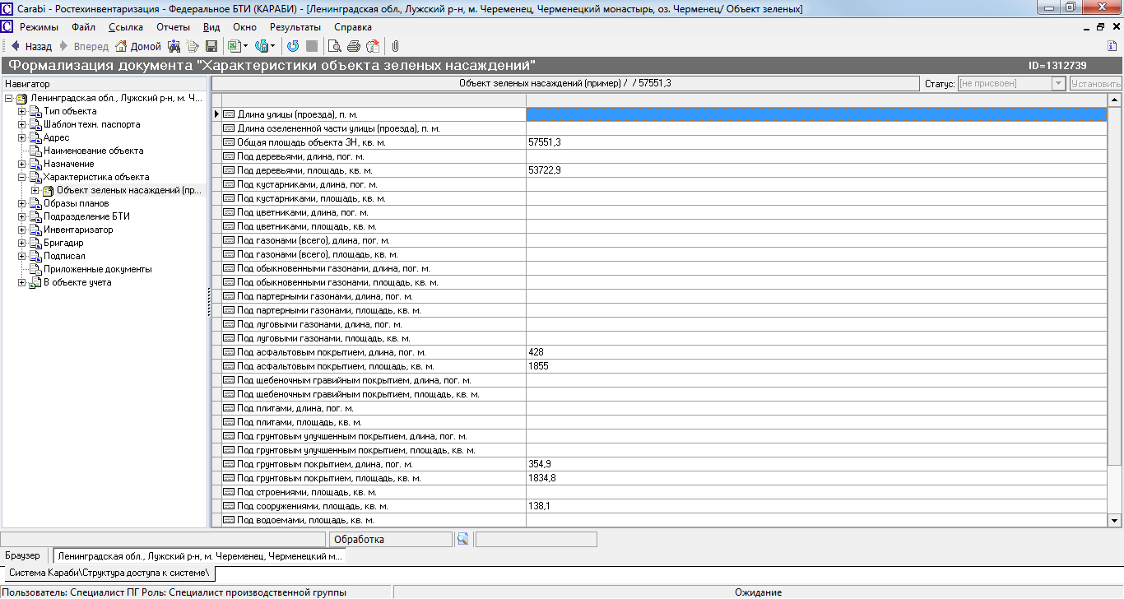

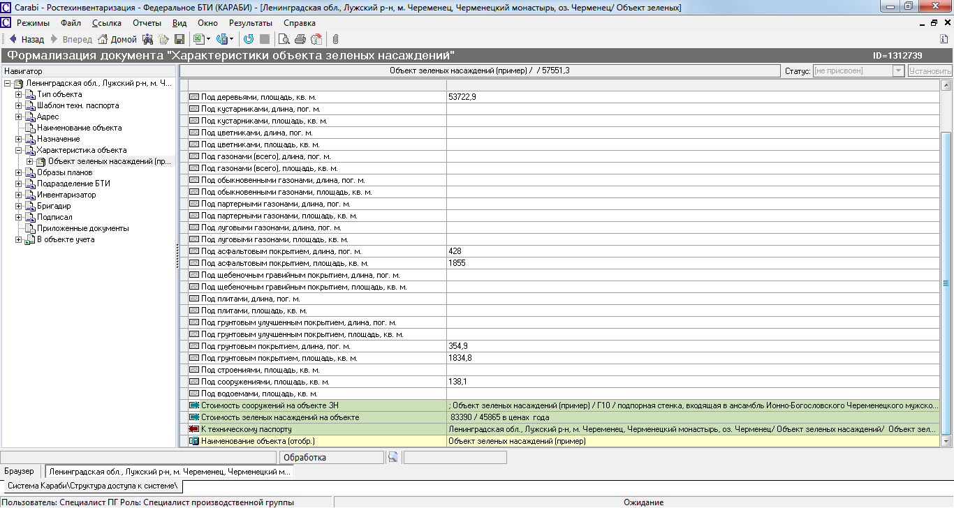

Стоимость сооружений на объекте ЗН
Подчиненный документ «Стоимость сооружений на объекте ЗН» в документе «Характеристики объекта зеленых насаждений» заполняется в соответствии с пп 5.4.5.

Стоимость зеленых насаждений на объекте
Подчиненный документ «Исчисление стоимости объекта зеленых насаждений» в документе «Характеристики объекта зеленых насаждений» является специфическим для характеристик объекта зеленых насаждений.

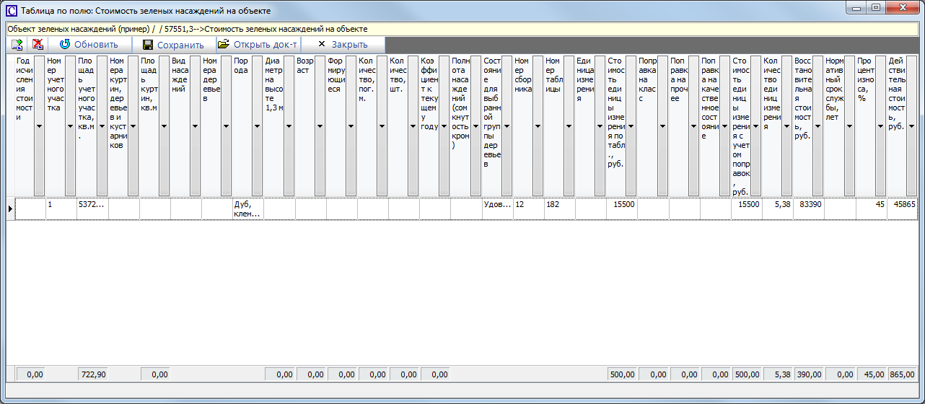

Для ввода в документ «Характеристики объекта зеленых насаждений» информации о стоимости зеленых насаждений на объекте, необходимо:
- Однократно нажать мышкой на зеленое поле справа от наименования реквизита «Стоимость зеленых насаждений на объекте»
- В открывшемся окне Таблица по полю, в правом верхнем углу, нажать иконку «добавить документ»
- В созданном документе типа «Исчисление стоимости объекта зеленых насаждений» необходимо заполнить следующие реквизиты:
  - Литер по плану
  - Номер учетного участка
  - Площадь учетного участка, кв.м.
  - Номера куртин, деревьев и кустарников
  - Площадь куртин, кв.м
  - Вид насаждений
  - Номера деревьев
  - Порода
  - Диаметр на высоте 1,3 м
  - Возраст
  - Формирующиеся
  - Количество, пог. м.
  - Количество, шт.
  - Полнота насаждений (сомкнутость крон)
  - Возраст деревьев (группа)
  - Состояние для выбранной группы деревьев
  - Площадь под деревьями, кв. м.
  - Номер сборника
  - Номер таблицы
  - Единица измерения
  - Стоимость единицы измерения по табл., руб.
  - Поправка на класс
  - Поправка на климатический район
  - Поправка на качественное состояние
  - Поправка на прочее
  - Стоимость единицы измерения с учетом поправок, руб.
  - Количество единиц измерения
  - Восстановительная стоимость, руб.
  - Нормативный срок службы, лет
  - Процент износа, %
  - Действительная стоимость, руб.
  - Год исчисления стоимости (при необходимости)
  - Коэффициент к текущему году (при необходимости)
  - Текущая восстановительная стоимость, руб. (при необходимости)
  - Текущая действительная стоимость, руб. (при необходимости)

Для добавления стоимости еще одного участка зеленых насаждений можно еще раз нажать на иконку «добавить документ» или сместиться вправо из последней ячейки ввода, табуляцией или стрелкой вправо.

После ввода стоимости всех участков зеленых насаждений следует нажать кнопку «Закрыть» для сохранения введенной информации в Техническом паспорте и закрытия окна «Таблица по полю».

Характеристики кладбища
Пример заполненной карточки кладбища ID 1263821

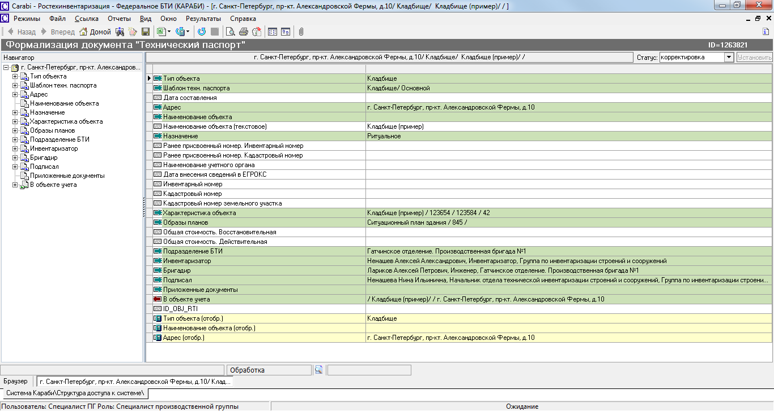

При выборе типа объекта «Кладбище» в документе «Технический паспорт» автоматически создается подчиненный документ «Характеристики кладбища», в котором заполнены следующие реквизиты и созданы пустые или заполненные по умолчанию следующие подчиненные документы:
- Экспликация к плану территории кладбища: один подчиненный документ (возможно добавление аналогичных документов)
- Ведомость основных фондов в пределах территории кладбища: один подчиненный документ (возможно добавление аналогичных документов)

В ходе заполнения информации о кладбище следует заполнить следующие реквизиты и заполнить (создать) следующие подчиненные документы:
- Площадь территории по землеотводным документам, кв. м.
- Площадь территории по данным инвентаризации, кв. м.
- Площадь кварталов (участков) захоронения, кв. м.
- Количество кварталов (участков) захоронения
- Количество могил знатных людей
- Количество братских могил
- Количество памятников
- Экспликация к плану территории кладбища (множественная ссылка на экспликации к плану территории кладбища, см. пп 5.16.1.)
- Ведомость основных фондов в пределах территории кладбища (множественная ссылка на исчисление стоимости основных фондов кладбища, см. пп 5.16.2.)

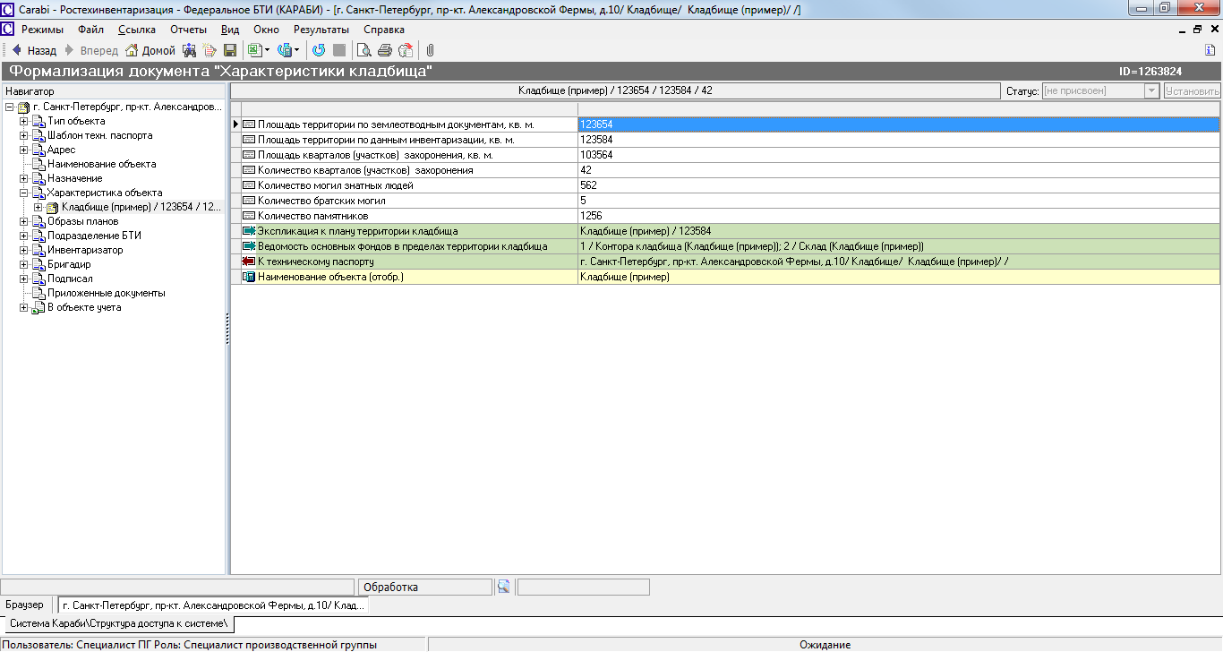

Экспликация к плану территории кладбища
Подчиненный документ «Экспликация к плану территории кладбища» в документе «Характеристики кладбища» является специфическим для характеристик кладбища.

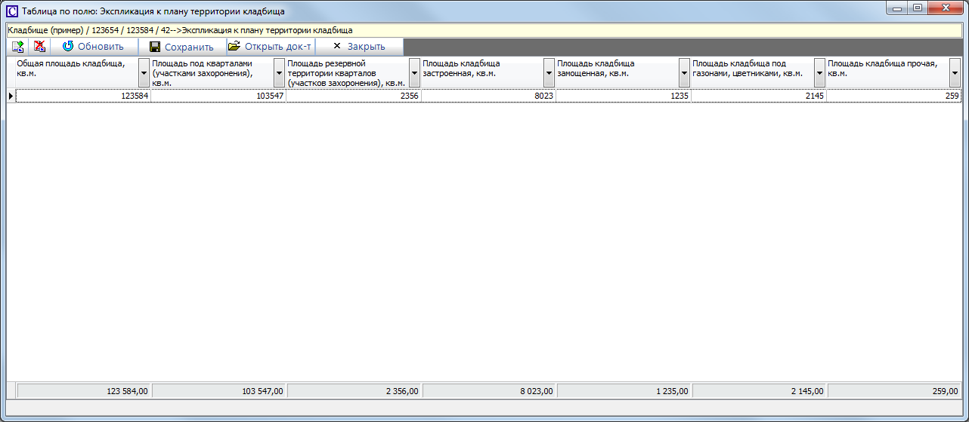

Для ввода в документ «Характеристики кладбища» информации об экспликации к плану территории кладбища, необходимо:
- Однократно нажать мышкой на зеленое поле справа от наименования реквизита «Экспликация к плану территории кладбища»
- В созданном автоматически в соответствии с шаблоном технического паспорта на кладбище документе типа «Экспликация к плану территории кладбища» необходимо заполнить следующие реквизиты:
  - Общая площадь кладбища, кв.м.
  - Площадь под кварталами (участками захоронения), кв.м.
  - Площадь резервной территории кварталов (участков захоронения), кв.м.
  - Площадь кладбища застроенная, кв.м.
  - Площадь кладбища замощенная, кв.м.
  - Площадь кладбища под газонами, цветниками, кв.м.
  - Площадь кладбища прочая, кв.м.

После ввода данных следует нажать кнопку «Закрыть» для сохранения введенной информации в Техническом паспорте и закрытия окна «Таблица по полю».

Ведомость основных фондов в пределах территории кладбища
Подчиненный документ «Ведомость основных фондов в пределах территории кладбища» в документе «Характеристики кладбища» является специфическим для характеристик кладбища.

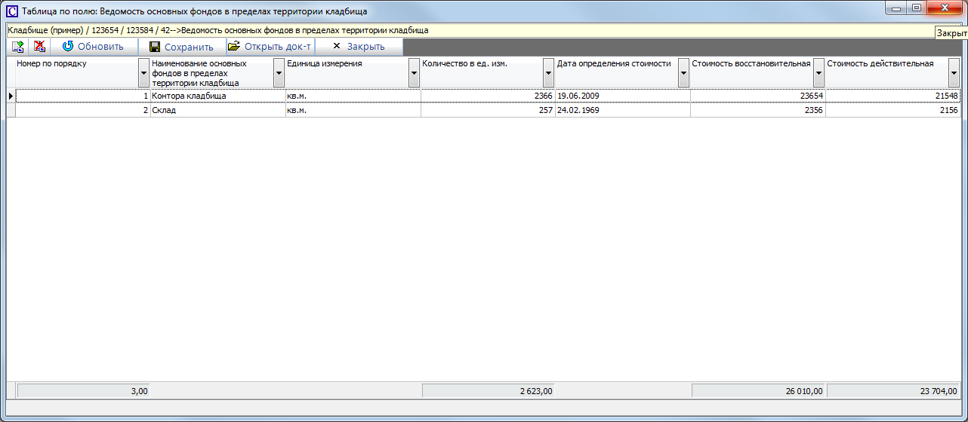

Для ввода в документ «Характеристики кладбища» информации о стоимости основных фондов кладбища, необходимо:
- Однократно нажать мышкой на зеленое поле справа от наименования реквизита «Ведомость основных фондов в пределах территории кладбища»
- В открывшемся окне Таблица по полю, в правом верхнем углу, нажать иконку «добавить документ»
- В созданном документе типа «Ведомость основных фондов кладбища» необходимо заполнить следующие реквизиты:
  - Номер по порядку
  - Наименование основных фондов в пределах территории кладбища
  - Единица измерения
  - Количество в ед. изм.
  - Дата определения стоимости
  - Стоимость восстановительная
  - Стоимость действительная

Для добавления стоимости еще объекта основных фондов кладбища можно еще раз нажать на иконку «добавить документ» или сместиться вправо из последней ячейки ввода, табуляцией или стрелкой вправо.

После ввода стоимости всех объектов основных фондов кладбища следует нажать кнопку «Закрыть» для сохранения введенной информации в Техническом паспорте и закрытия окна «Таблица по полю».

Характеристики нежилого помещения
Пример заполненной карточки нежилого помещения ID 1219455

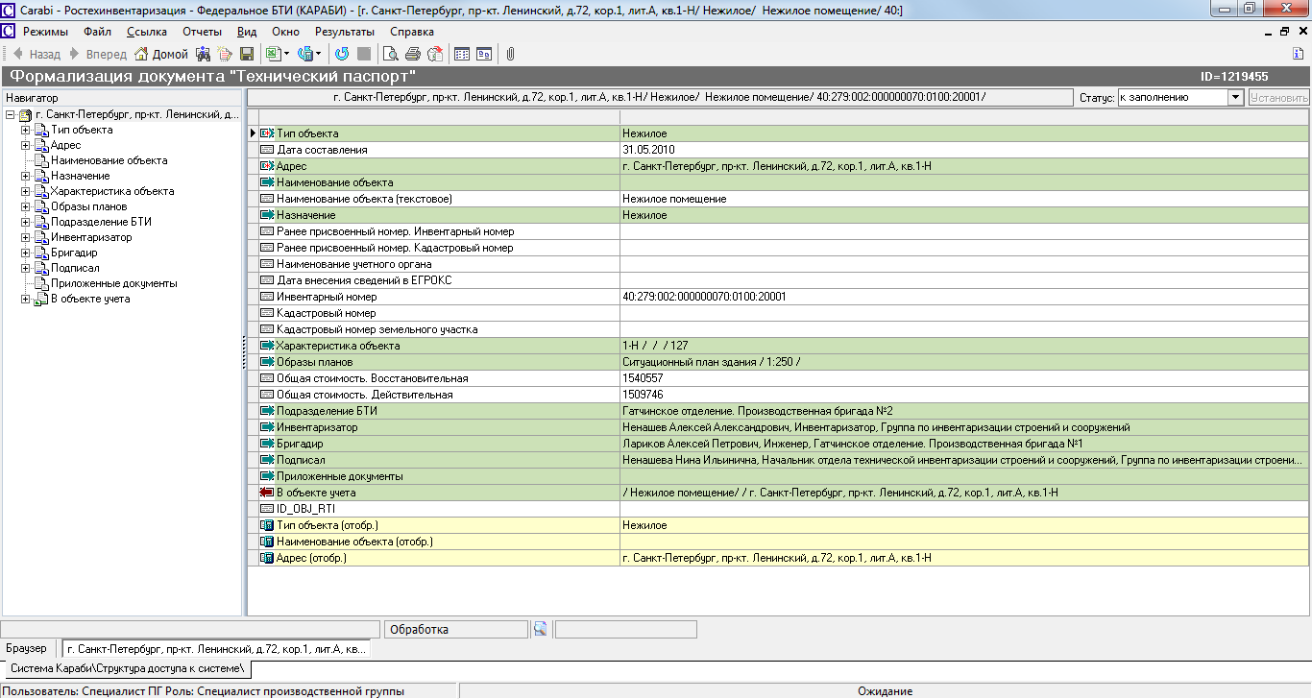

При выборе типа объекта «Нежилое помещение» в документе «Технический паспорт» автоматически создается подчиненный документ «Характеристики помещения», в котором заполнены следующие реквизиты и созданы пустые или заполненные по умолчанию следующие подчиненные документы:
- Общие сведения о здании: один подчиненный документ
- Назначение: Нежилое помещение
- Благоустройство помещения: подчиненные документы в соответствии с шаблоном технического паспорта на квартиру
- Права на собственность: один подчиненный документ (возможно добавление аналогичных документов)
- Конструктивные элементы здания: подчиненные документы в соответствии с шаблоном технического паспорта на нежилое помещение

В ходе заполнения информации о нежилом помещении следует заполнить следующие реквизиты и заполнить (создать) следующие подчиненные документы:
- Литера по плану
- Ранее присвоенный государственный учетный номер
- Тип ОТИ
- Общие сведения о здании (одиночная ссылка на информацию о здании, в котором расположено нежилое помещение, см. пп 5.17.1.)
- Вид помещения
- Наименование
- Номер помещения
- Этаж
- Назначение
- Использование помещения
- Формула для расчета площади
- Общая площадь, м. кв.
- В т.ч. вспомогательная площадь, м. кв.
- Площадь лоджий, балконов, веранд, террас, м. кв.
- Коэффициент площади лоджий, балконов, веранд, террас
- Высота помещения, м
- Объем помещения, м. куб.
- Количество комнат
- Инвентаризационная стоимость, руб.
- Дата определения стоимости
- Расположение в пределах здания (этажа) (одиночная ссылка на описание расположения квартиры, см. пп 5.17.2.)
- Благоустройство помещения (автоматически созданный набор подчиненных документов в соответствии с техническим паспортом на квартиру, см. пп 5.17.3.)
- Части помещения (множественная ссылка на части квартиры, см. пп 5.17.4.)
- Права на собственность (множественная ссылка на описание прав собственности, см. пп 5.17.5.)
- Конструктивные элементы здания (автоматически созданный набор подчиненных документов в соответствии с техническим паспортом на квартиру, см. пп 5.17.6.)
- Физический износ здания, %
- Замечания

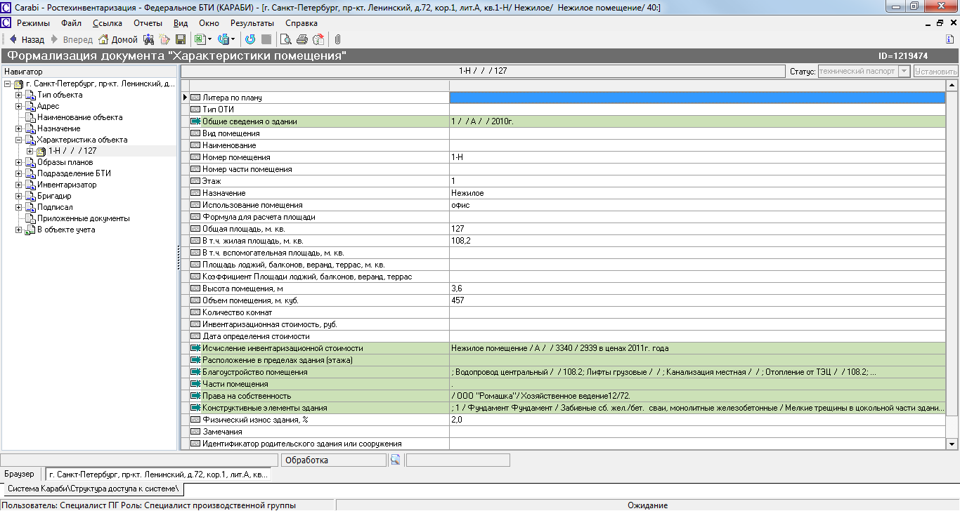

Общие сведения о здании
Подчиненный документ «Общие сведения о здании» в документе «Характеристики помещения» является специфическим для характеристик нежилого помещения.

Для ввода в документ «Характеристики помещения» информации о здании, необходимо:
- Однократно нажать мышкой на зеленое поле справа от наименования реквизита «Общие сведения о здании»
- В открывшемся окне Таблица по полю, в правом верхнем углу, нажать иконку «добавить документ»
- В созданном документе типа «Общие сведения о здании» необходимо заполнить следующие реквизиты:
  - Владелец
  - Корпус
  - Строение
  - Литера
  - Тип здания
  - Шифр (фонд)
  - Год постройки
  - Год последнего капитального ремонта
  - Этажей (текст)
  - Площадь земельного участка, кв. м.
  - Застроенная площадь земельного участка, кв. м.
  - Общая площадь, кв. м.
  - Общая площадь нежилых помещений, кв. м.
  - Общая площадь жилых помещений, кв. м.

После ввода сведений о здании следует нажать кнопку «Закрыть» для сохранения введенной информации в Техническом паспорте и закрытия окна «Таблица по полю».

Расположение в пределах здания (этажа)
Подчиненный документ «Расположение в пределах здания (этажа)» в документе «Характеристики помещения» является специфическим для характеристик нежилого помещения.

Для ввода в документ «Характеристики помещения» информации о расположении нежилого помещения в пределах здания (этажа), необходимо:
- Однократно нажать мышкой на зеленое поле справа от наименования реквизита «Расположение в пределах здания (этажа)»
- В открывшемся окне Таблица по полю, в правом верхнем углу, нажать иконку «добавить документ»
- В созданном документе типа «Расположение в пределах здания (этажа)» необходимо заполнить следующие реквизиты:
  - Номер помещения
  - Описание расположения помещения на плане
  - Планы

После ввода информации о расположении нежилого помещения в пределах здания (этажа) следует нажать кнопку «Закрыть» для сохранения введенной информации в Техническом паспорте и закрытия окна «Таблица по полю».

Благоустройство помещения
Подчиненный документ «Благоустройство помещения» в документе «Характеристики помещения» заполняется в соответствии с пп 5.1.3.

Части помещения
Подчиненный документ «Части помещения» в документе «Характеристики помещения» является специфическим для характеристик нежилого помещения.

Для ввода в документ «Характеристики помещения» информации о частях помещения, необходимо:
- Однократно нажать мышкой на зеленое поле справа от наименования реквизита «Части помещения»
- В открывшемся окне Таблица по полю, в правом верхнем углу, нажать иконку «добавить документ»
- В созданном документе типа «Части помещения» необходимо заполнить следующие реквизиты:
  - Наименование/назначение
  - Номер части помещения
  - Вид площади
  - Этаж
  - Высота помещений, м
  - Формула для расчета площади
  - Жилая площадь, кв.м.
  - Вспомогательная площадь, кв.м.
  - Площадь лоджий, балконов, терас с к-том, кв.м.
  - Общая площадь, кв.м.
  - Примечание
  - Основная площадь, кв.м.

Для добавления еще одной части помещения можно еще раз нажать на иконку «добавить документ» или сместиться вправо из последней ячейки ввода, табуляцией или стрелкой вправо.

После ввода всех частей помещения следует нажать кнопку «Закрыть» для сохранения введенной информации в Техническом паспорте и закрытия окна «Таблица по полю».

Права на собственность
Подчиненный документ «Права на собственность» в документе «Характеристики помещения» заполняется в соответствии с пп 5.1.2.

Конструктивные элементы здания
Подчиненный документ «Конструктивные элементы здания» в документе «Характеристики помещения» заполняется в соответствии с пп 5.1.1.

Создание документа «Технический план»

Общие сведения

Документы Технических планов находятся в папке документов «Объекты БТИ», в списке документов типа «Технический план». Технический план входит в состав документа «Объект учета (архив)».

Для исключения повторного ввода данных предусмотрена возможность загрузки подготовленных данных из АРМ Кадастрового инженера ГИС Панорама (далее ГИС Панорама). Данный способ создания технического плана является основным.

Создание документа «Технический план» на основе данных, полученных из ГИС Панорама

Для создания документа необходимо войти в папку «Объекты БТИ», выбрать «Загрузка ГИС».
В панели инструментов нажать на кнопку «Добавить документ». Создастся карточка загрузки данных из ГИС Панорама.
К открывшейся карточке необходимо приложить документы, созданные в ГИС Панорама: XML файл и чертежи, на которые ссылается XML файл.

Для этого в панели инструментов надо нажать на кнопку «Скрепка», и выбрать необходимые файлы.
После выбора всех файлов необходимо сохранить данные, а затем перевести документ «Загрузка ГИС» в статус «Загружен».
В результате этой операции файлы преобразуются в формат Караби, перемещаются на сервер и хранятся в единой системе.
После этого можно приступить к редактированию технического плана и его печати.

Внесение изменений в технический план

После загрузки технического плана выбранный к загрузке документ автоматически открывается на экране пользователя.
Для редактирования загруженного ранее или созданного технического плана необходимо его открыть в списке документов «Технический план».
В открывшейся карточке технического плана необходимо проверить, дополнить или изменить данные в полях технического плана.

Печать документа «Технический план»

В панели инструментов карточки документа «Технический план» необходимо нажать на кнопку «Отчеты», и выбрать «Технический план».
Печатную форму технического плана можно распечатать, сохранить в формате PDF или отправить по email.

